ГЭ К Г Э У |  | МИНИСТЕРСТВО НАУКИ И ВЫСШЕГО ОБРАЗОВАНИЯ РОССИЙСКОЙ ФЕДЕРАЦИИ  Федеральное государственное бюджетное образовательное учреждение  высшего образования  «КАЗАНСКИЙ ГОСУДАРСТВЕННЫЙ ЭНЕРГЕТИЧЕСКИЙ УНИВЕРСИТЕТ»  (ФГБОУ ВО «КГЭУ»)
Институт _ЦТЭ_____ Кафедра____ЦСМ_______

Направление подготовки 09.03.01 Информатика и вычислительная техника

Направленность (профиль) образовательной программы
Технологии разработки информационных систем и web-____________
приложений__________________________________________________

ВЫПУСКНАЯ КВАЛИФИКАЦИОННАЯ РАБОТА БАКАЛАВРА

Обучающийся _______________Горев Алексей Сергеевич_______________ТРИС-1-22________
фамилия имя отчество группа
Тема __Проектирование информационной системы и разработка мобильного AR-приложения __
полное название в соответствии с приказом
для визуализации рекламных материалов на городских поверхностях _______________________

__________________________________________________________________________________

утверждена приказом от «16» апреля 2026 г. № 692дс

Научный руководитель ________доцент, к.т.н., доцент_____________________Зарипова Р.С.___
должность, ученая степень, ученое звание подпись фамилия и.о.

Консультант по ____________________________________________________________________

__________________________________________________________________________________
должность, ученая степень, ученое звание подпись фамилия и.о.

Нормоконтролёр ___________доцент, к.т.н., доцент_______________________Зарипова Р.С.____
должность, ученая степень, ученое звание подпись фамилия и.о.

Объем оригинального текста составляет __84,26_ %.

Зав. кафедрой _____ к.ф.-м.н., доцент_________________________________Смирнов Ю.Н.____
ученая степень, ученое звание подпись фамилия и.о.

Дата « 25 » мая 2026 г.

ГЭ К Г Э У | МИНИСТЕРСТВО НАУКИ И ВЫСШЕГО ОБРАЗОВАНИЯ РОССИЙСКОЙ ФЕДЕРАЦИИ  Федеральное государственное бюджетное образовательное учреждение  высшего образования  «КАЗАНСКИЙ ГОСУДАРСТВЕННЫЙ ЭНЕРГЕТИЧЕСКИЙ УНИВЕРСИТЕТ»  (ФГБОУ ВО «КГЭУ»)

З А Д А Н И Е
на выполнение выпускной квалификационной работы бакалавра

Обучающийся _______________Горев Алексей Сергеевич_____________ТРИС-1-22_______
фамилия имя отчество группа

Тема __ Проектирование информационной системы и разработка мобильного AR-приложения _
полное название в соответствии с приказом
для визуализации рекламных материалов на городских поверхностях ____________________
______________________________________________________________________

Научный руководитель _____Зарипова Р.С., доцент, к.т.н________________________________
фамилия и.о., должность, ученая степень, ученое звание

Исходные данные к ВКР данные, полученные от предприятия «Алмаз», а также информационная инфраструктура предприятия «Алмаз»_________________________________________________

Содержание разделов ВКР (перечень подлежащих разработке вопросов)

1. Анализ деятельности предприятия ООО «Алмаз»
2. Проектирование информационной системы предприятия
3. Разработка мобильного AR-приложения для визуализации рекламных материалов на городских поверхностях
4. Оценка экономической и управленческой эффективности внедрения ПО

Рекомендуемый список источников: 1. Вейцман В. М. Проектирование информационных систем: учебное пособие для вузов. 2–е изд., стер. Санкт–Петербург: Лань, 2022. 316 с. – ISBN 978-5-8114-9982-3.
2. Гвоздева Т. В., Баллод Б. А. Проектирование информационных систем. Стандартизация: учебное пособие. 2–е изд., стер. Санкт–Петербург: Лань, 2021. 252 с. ISBN 978-5-8114-7963-4.
3. Рочев К. В. Информационные технологии. Анализ и проектирование информационных систем : учебное пособие для вузов. 3-е изд., стер. Санкт-Петербург : Лань, 2022. 128 с. ISBN 978-5-507-44339-0.

Консультанты по работе с указанием относящихся к ним разделов работы

Раздел | Ф.И.О. консультанта, место работы
– | –

Календарный план работы над ВКР:

Наименование этапов выполнения ВКР | Срок выполнения  этапа ВКР | Отметка о выполнении
Выбор и обоснование темы ВКР | 16.04.2026 – 17.04.2026 | Выполнено
Обзор существующих информационных систем данного направления | 18.04.2026 – 20.04.2026 | Выполнено
Анализ деятельности предприятия ООО «Алмаз» | 21.04.2026 – 25.04.2026 | Выполнено
Реинжиниринг бизнес-процессов предприятия | 26.04.2026 – 30.04.2026 | Выполнено
Проектирование информационной системы предприятия | 01.05.2026 – 06.05.2026 | Выполнено
Разработка мобильного AR-приложения для визуализации рекламных материалов на городских поверхностях» | 07.05.2026 – 15.05.2026 | Выполнено
Анализ безопасности жизнедеятельности | 16.05.2026 – 17.05.2026 | Выполнено
Оценка экономической и управленческой эффективности | 18.05.2026 – 20.05.2026 | Выполнено
Оформление пояснительной записки и презентации | 21.05.2026 – 24.05.2026 | Выполнено
Проверка оригинальности ВКР в системе Руконтекст. | 25.05.2026 – 26.05.2026 | Выполнено

Задание выдал |  | Зарипова Р.С.
Задание принял к исполнению |  | 16.04.2026

АННОТАЦИЯ

Целью выпускной квалификационной работы является разработка мобильного AR-приложения для визуализации рекламных материалов на городских поверхностях для предприятия ООО «Алмаз». В теоретическом разделе произведен литературный обзор, на основании которого был рассмотрен способ реализации данной системы. В практической части описано реализованное и настроенное мобильное приложение и его серверная часть.

Выпускная квалификационная работа 102 с., 34 иллюстрации, 12 таблиц, 31 источник, 1 приложение.

ANNOTATION

The purpose of the final qualification work is the development of a mobile AR application for visualizing advertising materials on urban surfaces for the enterprise «Almaz». In the analytical section, a literary review was made, on the basis of which the method of implementing this system was considered. In a special section, the implemented and configured mobile application and server part for the enterprise are described and illustrated.

Senior theses 102 pages with 34 illustrations, 12 tables, 31 sources, 1 appendices.

СОДЕРЖАНИЕ

Введение 7
1.Анализ деятельности ООО «Алмаз» 12
1.1. Характеристика название отрасли 12
1.2. Наименование и реквизиты предприятия 13
1.3. Виды деятельности 13
1.4. Основные фонды и физическая схема их расположения 14
1.5. Характеристика трудовых ресурсов 15
1.6. Входные ресурсы предприятия 15
1.7. Продукты (услуги) предприятия 16
1.8. Характеристика потребителей продукции и конкурентная среда 17
1.9. Производственные и экономические показатели деятельности 17
1.10.Организационная структура предприятия и физическая схема их расположения 19
1.11.Стандарты оперативного, среднесрочного, стратегического управления предприятием 21
1.12.Актуальные проблемы и новые проекты предприятия 22
1.13.Логическая и физическая схема компьютерной сети предприятия 22
1.14.Цифровые технологии, актуальные для внедрения на предприятии 23
Выводы по главе 24
2.Проект информационной системы предприятия 24
2.1. Методы реинжиниринга бизнес-процессов предприятия для проектирования ИС 24
2.2. Структура интегрированной интеллектуальной информационной системы предприятия 25
2.3. Состав задач подсистем ИС, методы и технологии их решения 31
2.4. Организационно-логическая сущность (схема IDEF3) решения задач подсистем ИС 40
2.5. Информационные связи задач ИС 42
2.5.1.Таблица информационных потоков 42
2.5.2.Схема информационных потоков (IDEF0) 45
2.6. Анализ платформ и программного обеспечения действующей ИС. 46
2.7. Состав нереализованных задач ИС предприятия. Рекомендации по развитию цифровых технологии и решений на предприятии 49
2.8. Технологии информационной безопасности 52
2.9. Безопасность жизнедеятельности и охрана труда 53
Выводы по главе 56
3. Разработка «мобильного AR-приложения для визуализации рекламных материалов на городских поверхностях» подсистемы «Управление заказами и согласование макетов» 56
3.1. Постановка задачи 56
3.2. Методы, технологии и алгоритмы цифрового решения задачи 57
3.3. Организационно-логическая сущность (функциональная модель) решения задачи 59
3.4. Входные информационные массивы и их структура 61
3.5. Выходные информационные массивы и их структура 63
3.6. Первичные входные и выходные документы задачи 65
3.7. Информационно-логическая (объектная) модель базы данных 67
3.8. Программная реализация задачи 67
3.8.1.Обоснование выбора среды разработки программного обеспечения 67
3.8.2.Архитектура программного обеспечения 68
3.8.3.Техническая документация программного обеспечения 70
3.8.4.Руководство пользователя и администратора 76
Выводы по главе 78
4. Оценка экономической и управленческой эффективности внедрения программного обеспечения 79
4.1. Бюджет затрат на разработку ПО 79
4.2. Бюджет решения задачи без использования ПО 86
4.3. Бюджет решения задачи с использованием ПО 87
4.4. Экономия снижения прямых затрат 89
4.5. Экономия снижения от изменения технико-экономических показателей бизнес-продуктов 89
4.6. Системно-синергетический эффект 91
4.7. Экономия от оптимизированных управленческих решений 93
4.8. Расчет показателей экономической эффективности 94
4.9. Обоснование управленческой эффективности 100
Выводы по главе 102
Список использованных источников 104
Приложение А. Листинг программы 106

Введение

Современный рынок полиграфии и наружной рекламы, в условиях высокой конкуренции, обладает определенной спецификой: неуклонный рост требований к качеству сервиса, необходимость быстрого реагирования на коммерческие запросы, сложность подбора мест размещения с учетом архитектурных норм, а также объективная трудность демонстрации заказчику итогового внешнего вида рекламной конструкции в реальной городской среде еще до начала ее изготовления.
Все вышеперечисленные условия делают невозможным эффективное функционирование предприятия без использования современных информационных систем и цифровых технологий. Данные системы и инструменты предназначены для самых разных направлений деятельности: управления клиентскими проектами, подготовки проектно-сметной документации, сбора обратной связи от заказчиков и автоматизации процессов согласования дизайн-макетов с целью ускорения бизнес-процессов и повышения качества обслуживания.
Традиционные инструменты визуализации, широко применяемые в сфере рекламных услуг, обладают рядом существенных недостатков. Подготовка эскизов и «фотопривязок» для демонстрации наружной рекламы требует значительных временных затрат дизайнеров и менеджеров по продажам, а процесс согласования сопровождается многочисленными правками. Кроме того, ручная оценка габаритов подвержена влиянию человеческого фактора, что ведет к длительным циклам согласования, перегрузке проектных отделов, росту операционных издержек и повышает риск технических ошибок при последующем монтаже конструкций.
В данной выпускной квалификационной работе разрабатывается информационная система и мобильное приложение с технологией дополненной реальности (AR), направленная на автоматизацию и оптимизацию деятельности предприятия в сфере наружной рекламы. Разрабатываемая система учитывает недостатки традиционных методов согласования и предлагает их технологическое решение. Приложение позволяет в режиме реального времени накладывать макеты вывесок на цифровые изображения городских поверхностей и отправлять их на сервер для рендеринга. Данный подход обеспечивает наглядную демонстрацию проектов, минимизирует вероятность ошибок при проектировании, исключает проблемы с оценкой масштабов и оптимизирует рабочее время сотрудников.
Объектом данной работы является компания ООО «Алмаз», которая представляет собой предприятие, основным видом деятельности которого является изготовление наружной рекламы, интерьерной и широкоформатной печати.
Предметом исследования данной работы являются процессы визуализации рекламных материалов и согласования дизайн-макетов с использованием технологий дополненной реальности.
Целью выпускной квалификационной работы является проектирование информационной системы и разработка мобильного Android-приложения с технологией дополненной реальности (AR) для наглядной визуализации макетов наружной рекламы на городских поверхностях для предприятия ООО «Алмаз».
Разработанная система позволит автоматизировать бизнес-процессы рассматриваемого предприятия. Автоматизацию и внедрение цифрового решения целесообразнее проводить после предварительной оптимизации бизнес-процессов предприятия. Такой подход максимизирует эффект от интеграции AR-технологий и взаимодействия с заказчиками.
Для достижения поставленной цели работы были поставлены следующие задачи:
– провести предпроектный анализ деятельности производственно-полиграфического предприятия с описанием специфики отрасли;
– спроектировать информационную систему предприятия;
– спроектировать архитектуру разрабатываемого ПО;
– разработать мобильное Android-приложение с технологией дополненной реальности (AR) для визуализации макетов наружной рекламы на городских поверхностях;
– рассчитать и оценить экономическую и управленческую эффективности внедрения программного обеспечения.
Анализ деятельности предприятия включает в себя характеристику рассматриваемой предметной области, а именно рынка наружной рекламы, анализ видов деятельности ООО «Алмаз», характеристику потребителей услуг и выделение актуальных проблем на предприятии.
На основании выделенных проблем был произведен реинжиниринг бизнес-процессов предприятия, дана классификация бизнес-процессов и бизнес-задач (от приема запроса до утверждения макета), описаны все процессы взаимодействия менеджеров, дизайнеров и клиентов. Были выделены показатели эффективности решения бизнес-задач, такие как время согласования и количество итераций правок.
На основании выделенных проблем был произведен реинжиниринг бизнес-процессов предприятия, дана классификация бизнес-процессов и бизнес-задач, описаны все бизнес-процессы и бизнес-задачи предприятия, их владельцы и исполнители, временные и логические связи между процессами и задачами. Были выделены показатели эффективности решения бизнес-задач и бизнес-процессов.
Реинжиниринг бизнес-процессов на предприятии позволил спроектировать архитектуру информационной системы, а именно уточнить назначение и цели разрабатываемой информационной системы, определить структуру системы и состав ее задач, организационно-логическую сущность решения задач информационной системы. Была сформирована таблица и схема информационных потоков и рассмотрен вопрос информационной безопасности разработки.
Результатом проектирования информационной системы является разработка этой системы, которая включает в себя несколько этапов: определение алгоритма работы программы, выделение входных и выходных информационных массивов, определение их структуры, формирование информационно-логической модели базы данных системы, определение стека технологий, который является инструментом разработки данной системы. Результатом данного этапа является разработанное Android-приложение, позволяющее примерять рекламные материалы на городских поверхностях.
Заключительной задачей работы является обоснование и оценка экономической и управленческой эффективности разработки и внедрения AR-приложения. Была подсчитана экономия снижения прямых затрат, рассчитаны показатели экономической эффективности внедрения информационной системы, такие как чистая текущая стоимость проекта, внутренняя норма доходности и срок окупаемости инвестиций.

- Анализ деятельности ООО «Алмаз»
  - Характеристика название отрасли

Общество с ограниченной ответственностью «Алмаз» осуществляет свою деятельность в отрасли полиграфии (полиграфической промышленности). Полиграфия (полиграфическая промышленность) – это отрасль промышленности, специализирующаяся на производстве разнообразной печатной продукции. Современная полиграфическая отрасль сочетает в себе сложный технологический комплекс, который объединяет в себе элементы классического промышленного производства, IT-технологий и сферы услуг.
Отрасль характеризуется высокими стартовыми затратами при открытии бизнеса: на предприятии требуется дорогостоящее оборудование. При этом стоимость производства снижается от масштабов, что определяет выбор печати и технологий (например, для крупных тиражей применяется офсетная печать, а для малых цифровая).
Конкуренция на рынке высокая, что вынуждает компании повышать конкурентоспособность за счёт снижения цен и ускорения процессов, особенно при увеличении объемов производства.
Имеются кадровые сложности, обусловленные дефицитом квалифицированных специалистов, однако автоматизация сокращает потребность в персонале, но предъявляет более высокие требования к их квалификации.
Потенциальная прибыль варьируется, достигая по некоторым позициям 25-50% (для широкоформатной печати, где высокая стоимость оборудования и дополнительные расходы снижают конкуренцию, но повышают порог входа на рынок).
Ключевые риски отрасли: зависимость от ключевых заказчиков, нестабильность цепочек поставок из-за геополитических санкций (дефицит оригинальных европейских/японских запчастей для станков и переход на азиатские аналоги), усложнение логистических маршрутов и рост сроков доставки из Китая, а также существенный рост себестоимости материалов (пленок, акрила, красок и профилей), который наблюдается с 2022 года. Дополнительным фактором риска является снижение спроса на отдельные виды классической полиграфической продукции в пользу цифровых носителей.

  - Наименование и реквизиты предприятия

Наименование предприятия: ООО «Алмаз»
Юридический и фактический адрес компании: Красноярск, ул. Калинина 169 стр. 9
ООО «Алмаз» основана в 2008 году.
Тип компании: ООО.
ИНН / КПП: 2463106544 / 246301001
в Ф-ал «Новосибирский» ОАО «Альфа-Банк» в ГРКЦ ГУ Банк России по Новосиб. Области
р/с №40702810923430000621
БИК 045004774
к/с 30101810600000000774
Контактный телефон: 270-40-40
Электронная почта: 2704040@mail.ru
Веб-сайт: 2704040.ru

  - Виды деятельности

Основной вид деятельности по ОКВЭД:
‒ 73.11 Деятельность рекламных агенств;
Дополнительные виды деятельности по ОКВЭД:
‒ 18.12 Прочие виды полиграфической деятельности;
‒ 18.14 Деятельность брошюровочно-переплетная и отделочная и сопутствующие услуги;
‒ 58.11 Издание книг (Фактически в данный момент не используется);
‒ 58.19 Виды издательской деятельности прочие (Фактически в данный момент не используется);
‒ 74.10 Деятельность специализированная в области дизайна.
Таким образом, несмотря на наличие издательских кодов ОКВЭД, фактическая деятельность ООО «Алмаз» сосредоточена исключительно на рекламной и производственной полиграфии.

  - Основные фонды и физическая схема их расположения

Имеется склад с купленными материалами для производства на арендуемом помещении, техническое и программное обеспечение.
Техническое обеспечение:
- 15 персональных компьютеров
- 2 станка широкоформатной печати
- 1 станок интерьерной печати
- 1 ЧПУ фрезерный станок
- 1 ЧПУ лазерный станок
- 1 режущий плоттерный станок
- МФУ станок
- 2 автомобиля
- Ручные инструменты.
Используемое программное обеспечение: Adobe Illustrator, Adobe Photoshop, CorelDraw (плагин Ecut), SketchUp, SolidWorks, 1C: Предприятие, MS Office, Google Docs, СБиС.
Капитализация компании: 5 млн. рублей на 2024г. Здания и сооружения: Красноярск, ул. Калинина 169 стр. 9 (рис. 1.4.1).
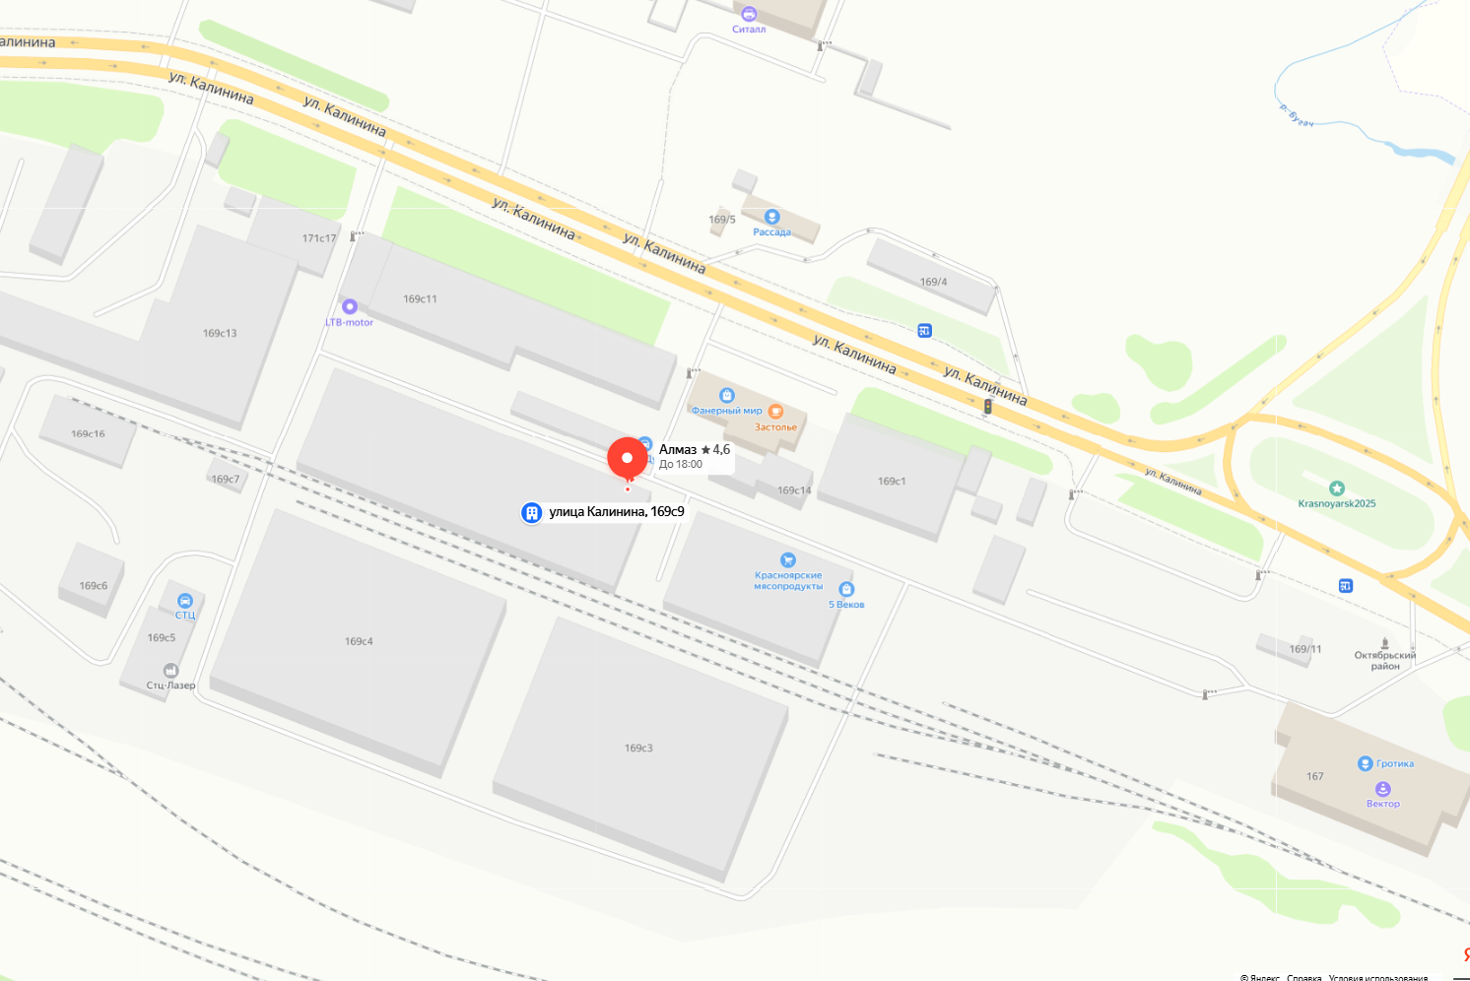
Рисунок 1.4.1 – Основные фонды предприятия
  - Характеристика трудовых ресурсов

Численность сотрудников предприятия составляют 10 сотрудников (8 мужчин и 2 женщины). Для мотивации сотрудников компания предлагает конкурентную заработную плату, возможность работы по гибкому графику работы и карьерного роста вместе с компанией. Оформление происходит по ТК РФ. За наличие машины, которая иногда может быть нужна в работе, предусмотрена надбавка и компенсации расходов.
В разрезе специальностей, имеется монтажник рекламных конструкций, водитель, постпечатник/сборщик, оператор ЧПУ, оператор широкоформатной/интерьерной печати, дизайнер, менеджер, начальник производства и руководитель.

  - Входные ресурсы предприятия

Входные ресурсы: Бумага и картон; полимерные материалы и пластики; оргстекло; стройматериалы; клей; печатные краски; лаки; покрытия; печатные машины и оборудование; ручные инструменты; компьютеры; графические редакторы для создания дизайна; транспортные средства; топливо для транспортных средств; печатные формы; услуги по продвижению и реклама; системы очистки, утилизации и переработки отходов.
Все поставщики из России, но российские поставщики закупают часть продукции в Китае.

  - Продукты (услуги) предприятия

Предприятие ООО «Алмаз» специализируется на производстве широкого спектра полиграфической и сувенирной продукции, а также оказывает сопутствующие услуги в сфере наружной и интерьерной рекламы для корпоративных и частных заказчиков. Предприятие выпускает 69 позиций номенклатуры, часть выпускаемой продукции представлена в таблице 1.7.1.

Таблица 1.7.1 – Выпускаемая продукция
Полное наименование | Ед. изм. | Стоимость | Себес-тоимость
Акрил прозрачный Plexiglas экструзионное 5 мм. 2,05х3,05 м. | м.кв. | 5264 | 3290
Акрил прозрачный Plexiglas экструзионное 8 мм. 2,05х3,05 м. | м.кв. | 8224 | 5140
Акрил цветной Plexiglas литой 3 мм. (красный/черный/желтый/синий/зеленый/зеленый) 2,03х3,05 | м.кв. | 3472 | 2170
ПВХ 6 мм (Unext-Strong / Высокая плотность 0,6 гр. м. кв.) | м.кв. | 2470 | 1540
СКП 2 мм. GROSSBOND 0,2 мм. 1,22х4 м. | м.кв. | 2164,8 | 1894,2
АКП 3 мм Grossbond / Bildex (Цветной) 1,5х4 м. 0,3/3 Г4 | м.кв. | 3200 | 2000
АКП 3 мм Grossbond / Bildex (Редкий цвет) 1,5х4 м. 0,3/3 Г4 | м.кв. | 4240 | 2650
АКП 3 мм Grossbond / Bildex (Цветной) 1,22х4 м. 0,3/3 Г4 | м.кв. | 3216 | 2010

ООО «Алмаз» берет на себя обязательства по полному циклу выполнения заказа: от разработки дизайн-макета по требованиям клиента и допечатной подготовки (препресса) до постпечатной обработки (брошюровка, переплет, склейка). В завершение производственного цикла компания предоставляет услуги доставки и профессионального выездного монтажа готовых рекламных конструкций на объектах заказчика.

  - Характеристика потребителей продукции и конкурентная среда

Основными потребителями предприятия являются местные ИП и ООО, которым требуется реклама (афиши для мероприятий, раздаточная продукция, навигационная и другое). В силу того, что изготовление рекламы заказывают разово, - клиенты, как правило, не постоянные.
Среди конкурентов предприятия выделяется множество других организаций, которые занимаются аналогичной деятельностью: БИГФОРМАТ, Академия печати, А3 принт, АртLED и другие. В последнее время конкуренция идёт не только с другими малыми, средними и крупными участниками рынка в рамках города, но и с предприятиями из других городов.

  - Производственные и экономические показатели деятельности

Анализируя производственно-экономические показатели деятельности ООО «Алмаз» по данным таблицы 1.9.1, можно выявить динамику, характеризующуюся устойчивым ростом выручки на фоне существенной волатильности финансового результата в рассматриваемый период с 2021 по 2023 год.
Выручка предприятия демонстрировала уверенную восходящую тенденцию на протяжении всего периода: в 2022 году она увеличилась на 3 710 тыс. руб. (+15,5%), достигнув 27 597 тыс. руб., а в 2023 году прирост ускорился до 9 013 тыс. руб. (+32,7%), что вывело выручку на уровень 36 610 тыс. руб. Расходы по обычным видам деятельности в 2023 году составили 34 833 тыс. руб. при выручке 36 610 тыс. руб., что обеспечило операционную прибыль (EBIT) в размере 1 747 тыс. руб. и рентабельность продаж на уровне 4,77% против 4,01% в 2021 году. Затраты на рубль выручки при этом незначительно снизились — с 96 копеек в 2021 году до 95 копеек в 2023-м, что свидетельствует об умеренном улучшении операционной эффективности.
Наиболее острой проблемой стал кризисный 2022 год. Чистая прибыль обрушилась до -1 611 тыс. руб. — впервые за рассматриваемый период предприятие зафиксировало убыток, тогда как в 2021 году чистая прибыль составляла 724 тыс. руб. Одновременно резко возросла долговая нагрузка: долгосрочные заёмные средства увеличились с нуля до 4 815 тыс. руб., а собственный капитал сократился на 1 611 тыс. руб. (-36,7%) до 2 783 тыс. руб., что отражает прямое поглощение накопленного капитала убытком отчётного года. Это, в свою очередь, привело к ухудшению рентабельности собственного капитала (ROE) с +16,5% в 2021 году до -57,9% в 2022-м и рентабельности активов (ROA) — с +13,3% до -21,2%.
В 2023 году предприятию удалось восстановить прибыльность. Чистая прибыль составила 1 381 тыс. руб. — на 657 тыс. руб. выше уровня 2021 года, ROE восстановился до 33,2%, а ROA — до 20,9%. Оборачиваемость активов по итогам 2023 года достигла 5,53 оборота, что существенно выше как показателя 2022 года (3,63 оборота), так и 2021-го (4,4 оборота), свидетельствуя об улучшении эффективности использования имущества предприятия. Долговая нагрузка начала снижаться: долгосрочные заёмные средства сократились до 2 365 тыс. руб. (-50,9% к 2022 году), а совокупный баланс уменьшился с 7 598 до 6 618 тыс. руб. в результате погашения обязательств.
Таким образом, данные таблицы 1.9.1 отражают картину динамично растущего предприятия, прошедшего через острый кризис рентабельности в 2022 году с последующим восстановлением. Рост выручки на 53,3% за два года при возврате к положительной чистой прибыли в 1 381 тыс. руб. в 2023 году указывает на наращивание деловой активности. Вместе с тем сохраняющаяся высокая доля расходов в выручке (около 95 копеек на рубль) и зависимость от заёмного финансирования указывают на необходимость внедрения информационной системы, направленной на автоматизацию бизнес-процессов и снижение операционных издержек.

Таблица 1.9.1 – Производственно-экономические показатели деятельности ООО «Алмаз»
Показатель | 2021 | 2022 | 2023 | Абс. изм. 21→22 | Темп прироста, % | Абс. изм. 22→23 | Темп прироста, %
Выручка, тыс. руб. | 23 887 | 27 597 | 36 610 | +3 710 | +15,5 | +9 013 | +32,7
Расходы по обыч-ным видам деятель-ности, тыс. руб. | 22 793 | н/д | 34 833 | — | — | — | —
Прочие расходы, тыс. руб. | 135 | 95 | 30 | -40 | -29,6 | -65 | -68,4
EBIT (операцион-ная прибыль), тыс. руб. | 959 | н/д | 1 747 | — | — | — | —
Налог на прибыль, тыс. руб. | 235 | 288 | 366 | +53 | +22,6 | +78 | +27,1
Чистая прибыль (убыток), тыс. руб. | 724 | -1 611 | 1 381 | -2 335 | -322,5 | +2 992 | +185,7
Валюта баланса, тыс. руб. | 5 429 | 7 598 | 6 618 | +2 169 | +40,0 | -980 | -12,9
Собственный капитал, тыс. руб. | 4 394 | 2 783 | 4 164 | -1 611 | -36,7 | +1 381 | +49,6
Долгосрочные заёмные средства, тыс. руб. | 0 | 4 815 | 2 365 | +4 815 | — | -2 450 | -50,9
Оборачиваемость активов, раз | 4,40 | 3,63 | 5,53 | -0,77 | -17,5 | +1,90 | +52,3
Рентабельность продаж, % | 4,01 | н/д | 4,77 | — | — | — | —
Рентабельность собственного капитала (ROE), % | 16,5 | -57,9 | 33,2 | -74,4 п.п. | — | +91,1 п.п. | —
Рентабельность активов (ROA), % | 13,3 | -21,2 | 20,9 | -34,5 п.п. | — | +42,1 п.п. | —
Затраты на рубль выручки, коп. | 96 | н/д | 95 | — | — | — | —

Примечание: ООО «Алмаз» представляет упрощённую форму отчётности, поэтому строки себестоимости, управленческих и коммерческих расходов за 2022 год не раскрыты отдельно. Обозначение «н/д» — данные не доступны в публичной отчётности.

  - Организационная структура предприятия и физическая схема их расположения

В ООО «Алмаз» действует организационная структура предприятия, представленная на рисунке 1.10.1.
1. Руководитель
Осуществляет общее управление предприятием, принимает стратегические решения и контролирует все подразделения. Ему непосредственно подчиняются:
‒ Бухгалтер — ведение бухгалтерского учёта, налоговой отчётности и финансового контроля.
‒ Менеджер по работе с клиентами — приём и сопровождение заказов, взаимодействие с клиентами на всех этапах выполнения работ.
‒ Дизайнер — разработка макетов, визуализации и дизайн-решений для рекламной продукции.
‒ Начальник производства — оперативное руководство производственным процессом и координация производственного персонала.
2. Начальник производства
Обеспечивает выполнение производственных заказов в установленные сроки. В его подчинении находятся:
‒ Оператор широкоформатной / интерьерной печати — эксплуатация печатного оборудования, изготовление баннеров, интерьерной графики и рекламных носителей.
‒ Постпечатник / сборщик — постпечатная обработка материалов: ламинация, порезка, сборка и комплектация готовых изделий.
‒ Оператор ЧПУ — работа на станках с числовым программным управлением: фрезеровка, лазерная резка и гравировка материалов.
‒ Монтажник рекламных конструкций — выезд на объекты, монтаж и демонтаж рекламных конструкций и вывесок.
‒ Водитель — транспортное обеспечение: доставка материалов, готовой продукции и выезд бригады на объекты.
Взаимосвязи:
‒ Бухгалтер, менеджер по работе с клиентами и дизайнер подчиняются напрямую руководителю, поскольку выполняют административные, коммерческие и творческие функции.
‒ Производственный персонал объединён под управлением начальника производства, что обеспечивает оперативный контроль над изготовлением и монтажом продукции.
‒ Структура построена по линейному принципу: чёткое вертикальное подчинение с сосредоточением оперативного управления производством в руках начальника производства.

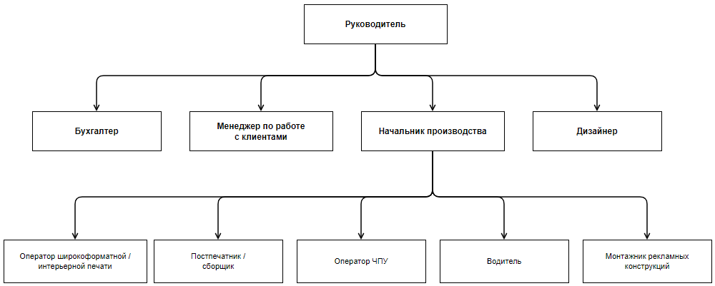
Рисунок 1.10.1 – Организационная структура ООО «Алмаз»

  - Стандарты оперативного, среднесрочного, стратегического управления предприятием

«Стратегическое планирование» предназначен для разработки и принятия перспективных решений (в форме прогнозов, проектов программ и планов), реализация которых обеспечит эффективность функционирования предприятия в долгосрочной перспективе (как правило, более пяти лет), его быструю адаптацию к изменяющимся условиям внешней среды.
«Среднесрочное планирование» предназначен для составления среднесрочных планов (до 18 месяцев), в которых конкретизируются стратегия развития предприятия, методы и формы ее реализации, выработки управленческих решений. Результатом среднесрочного планирования являет-ся план экономического и социального развития предприятия, представляю-щий собой комплексную программу производственной, хозяйственной и социальной деятельности предприятия на соответствующий период.
«Оперативное управление» предназначен для координации, управления и совершенствования показателей эффективности бизнес-процессов. Включает составление краткосрочных планов, в которых содержится детальная разработка инструментов воздействия на производственный процесс.

  - Актуальные проблемы и новые проекты предприятия

Актуальными проблемами компании являются:
- Поиск новых клиентов из-за сезонности спроса;
- Срыв сроков производства из-за нехватки материалов, человеческих ошибок, износа оборудования и нехватки сотрудников;
- Сложности с погодными условиями: при плохой погоде невозможен монтаж.
Новые проекты предприятия:
1. Web-сайт для предоставления информации о компании, подбора подходящей услуги и отправки заявки.
2. Интерьерная печать на хосте.
3. Новое направление: 3D-печать на заказ.

  - Логическая и физическая схема компьютерной сети предприятия
Логическая схема компьютерной сети организации представлена на рис. 1.13.1.

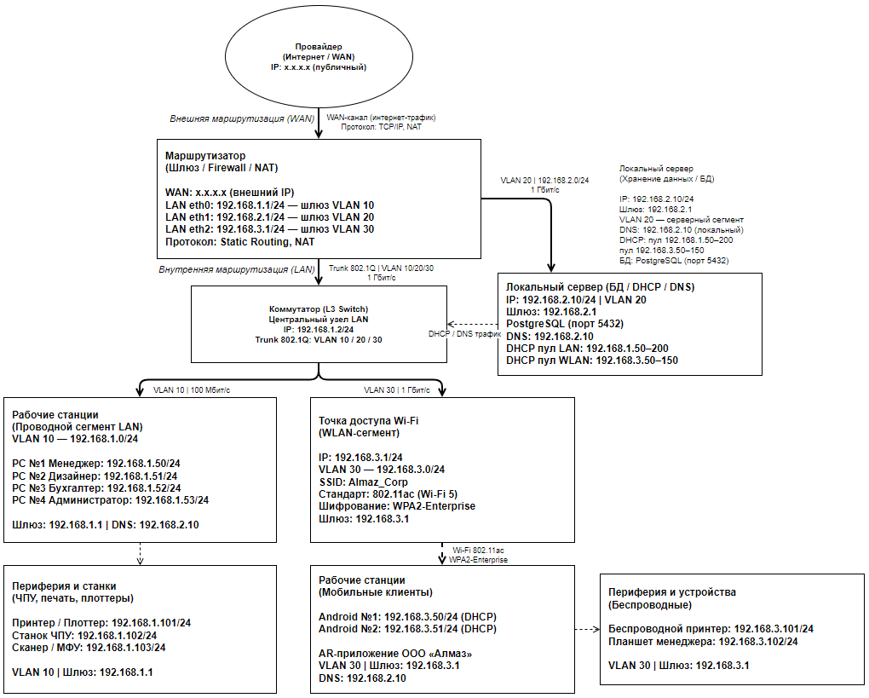
Рисунок 1.13.1 – Логическая схема локальной компьютерной сети

Логическая схема компьютерной сети построена по топологии звезда: в центре расположен центральный коммутатор (свитч), к которому по кабелю подключаются узлы (рабочие станции) сети. Включает в себя 15 рабочих станций, локальный сервер, маршрутизатор (роутер), коммутатор (свитч), точку доступа Wi-Fi, выход в интернет.
Физическая схема компьютерной сети организации представлена на рис. 1.13.2.
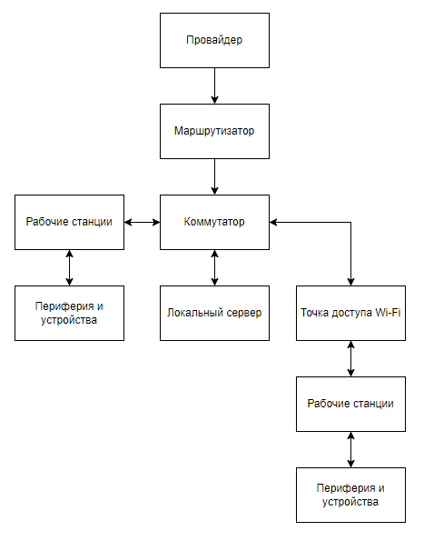
Рисунок 1.13.2 – Физическая схема компьютерной сети предприятия

  - Цифровые технологии, актуальные для внедрения на предприятии

Цифровые технологии, актуальные для внедрения на предприятии ООО «Алмаз»:
- Интеграция технологий дополненной реальности (AR) – визуализация рекламных материалов на городских поверхностях; Добавление QR-кодов и AR-элементов в афиши и раздаточную продукцию для превращения материалов в интерактивные цифровые поверхности;
- Онлайн-платформа с автоматическим препрессом (онлайн-редактор, где клиент создает макет);
- Система предиктивного обслуживания оборудования (внедрение программного мониторинга и строгих регламентов может предотвратить внезапный износ оборудования);
- Создание стажировочной программы или обучающего центра (поскольку в отрасли наблюдается дефицит квалифицированных кадров, компания может обучать студентов профильных вузов с последующим трудоустройством лучших выпускников).

Выводы по главе

В ходе выполнения главы проанализирована деятельность предприятия ООО «Алмаз», изучена отрасль полиграфии, рассмотрены виды деятельности и фонды предприятия, изучены организационная структура, экономические показатели, локальная сеть и состав информационной системы.

- Проект информационной системы предприятия
  - Методы реинжиниринга бизнес-процессов предприятия для проектирования ИС

Бизнес-процесс – это сегмент деятельности предприятия, формирующий поток создания стоимости и обладающий 8 свойствами (полноты, детерминированности, нормализованности, связанности, ресурсоемкости, продуктивности, автономности, динамичности).
Основная задача реинжиниринга – увеличение эффективности предприятия и улучшение качества выпускаемой продукции или оказываемых услуг. Для этого анализируют текущие бизнес-процессы (БП), выявляют их слабые места, исключают лишние операции, оптимизируют ключевые этапы, а также пересматривают распределение обязанностей среди персонала.
Реинжиниринг заключается в достижении принципиальных улучшений деятельности за счёт моделирования, анализа, а также кардинального изменения существующих бизнес-процессов. Таким образом, его целями являются:
− разработка стандарта управления;
− повышение эффективности бизнес-процессов;
− снижение себестоимости продукта;
− повышение конкурентоспособности;
− совершенствование технологической основы предприятия, его аналитической, организационной и учётной деятельности.
Проведение реинжиниринга бизнес-процессов предприятия предполагает применение определённых методов. В современной теории выделяют два основных подхода:
− «революционный», опирающийся на резкую смену механизма (способов управления, организационной структуры, внутренней структуры предприятия) и внедрение нового;
− «эволюционный», основанный на постепенном улучшении качества процессов.
Инструментальными средствами реинжиниринга бизнес-процессов являются программные продукты, предназначенные для моделирования и перепроектирования бизнес-систем. Примерами инструментальных средств являются пакеты – ARIS, IDEF0, IDEF3, BPMN, ELMA BPwin, Microsoft Visio.
В данной работе инструментом моделирования будет выступать нотация BPMN 2.0, так как она считается наиболее простой, гибкой и популярной.

  - Структура интегрированной интеллектуальной информационной системы предприятия

В результате предпроектного анализа деятельности ООО «Алмаз» был выделен следующий состав бизнес-процессов, действующих на предприятии, указанных в таблице 2.2:
- Работа с клиентами
- Разработка дизайна и подготовка макетов
- Производство рекламной продукции
- Постпечатная обработка и сборка
- Монтаж рекламных конструкций
- Транспортное обеспечение
- Маркетинг
- Информационно-техническое обеспечение
- Обеспечение трудовыми ресурсами
- Бухгалтерский учёт и финансы
- Обеспечение основной деятельности
- Управление

Таблица 2.2 – Бизнес- процессы, их цели и описание
№ | Наименование БП | Количество и наименование подпроцессов | Цели, целевые бизнес-продукты, описание
1 | Работа с клиентами | 2 | Цель данного бизнес-процесса заключается в обеспечении полного цикла взаимодействия с заказчиками: от первичного обращения до сдачи выполненного заказа. Процесс направлен на формирование долгосрочных отношений с клиентами, оперативное реагирование на запросы и обеспечение высокого уровня удовлетворённости качеством рекламной продукции.
1.1 |  | Приём и оформление заказов | Подпроцесс предназначен для приёма обращений от клиентов, уточнения технических требований к заказу, расчёта стоимости, оформления договора и постановки заказа в производство. Осуществляется менеджером по работе с клиентами.
1.2 |  | Сдача и сопровождение готового заказа | Подпроцесс включает передачу выполненного заказа клиенту, контроль его соответствия техническому заданию, оформление закрывающих документов и сбор обратной связи.
2 | Разработка дизайна и подготовка макетов | 2 | Целью данного бизнес-процесса является создание визуальных решений для рекламной продукции в соответствии с требованиями клиента и технологическими ограничениями производства. Процесс обеспечивает разработку оригинальных макетов, адаптацию готовых материалов и согласование их с заказчиком перед запуском в производство.
2.1 |  | Разработка оригинального дизайна | Подпроцесс предназначен для создания дизайн-макетов с нуля: логотипов, фирменного стиля, макетов баннеров, вывесок и навигационных систем. Выполняется дизайнером на основе брифа, полученного от менеджера по работе с клиентами.
2.2 |  | Предпечатная подготовка и согласование | Подпроцесс включает проверку готового макета на соответствие технических параметров (разрешение, цветовая модель, размеры), согласование с клиентом и передачу файлов в производство.
3 | Производство рекламной продукции | 3 | Целью данного бизнес-процесса является изготовление рекламной продукции с применением широкоформатного, интерьерного оборудования и станков с ЧПУ. Процесс направлен на выпуск продукции в соответствии с согласованными макетами, технологическими стандартами и сроками, установленными договором с клиентом.
3.1 |  | Широкоформатная и интерьерная печать | Подпроцесс предназначен для печати баннеров, интерьерной графики, стендов и иной крупноформатной рекламной продукции на плоттерном и рулонном оборудовании. Выполняется оператором широкоформатной / интерьерной печати.
3.2 |  | Обработка на станках ЧПУ | Подпроцесс включает фрезеровку, лазерную резку и гравировку листовых материалов (акрил, ПВХ, металл, фанера) для изготовления объёмных букв, табличек и конструктивных элементов вывесок. Выполняется оператором ЧПУ.
3.3 |  | Плоттерная резка | Подпроцесс предназначен для вырезания самоклеящихся плёнок, виниловых наклеек и трафаретов по цифровым макетам с помощью режущего плоттера.
4 | Постпечатная обработка и сборка | 2 | Целью данного бизнес-процесса является подготовка изготовленных материалов к сдаче клиенту или передаче монтажной бригаде. Процесс обеспечивает качество конечного изделия путём проведения финишных операций: ламинирования, обрезки, сборки и комплектации.
4.1 |  | Постпечатная обработка | Подпроцесс включает горячую и холодную ламинацию плёнок, обрезку по контуру, перфорацию, скотчирование и прочие операции по финишной обработке напечатанной продукции. Выполняется постпечатником / сборщиком.
4.2 |  | Сборка и комплектация | Подпроцесс предназначен для сборки составных рекламных конструкций из отдельных элементов (корпус, подложка, буквы, подсветка), их комплектации по заказу и упаковки перед отгрузкой или монтажом.
5 | Монтаж рекламных конструкций | 2 | Целью данного бизнес-процесса является профессиональная установка и демонтаж рекламных конструкций на объектах клиентов. Процесс направлен на соблюдение технических требований, стандартов безопасности и сроков выполнения монтажных работ.
5.1 |  | Монтаж объектов рекламы | Подпроцесс включает выезд монтажной бригады на объект, установку вывесок, баннеров, указателей, световых коробов и иных рекламных конструкций согласно согласованному проекту. Выполняется монтажником рекламных конструкций.
5.2 |  | Демонтаж и замена рекламных материалов | Подпроцесс предназначен для снятия устаревших или повреждённых рекламных конструкций, замены элементов (плёнок, подсветки, фасадных модулей) и восстановительного ремонта на объектах клиентов.
6 | Транспортное обеспечение | 1 | Целью данного бизнес-процесса является своевременная доставка материалов, оборудования и готовой продукции для обеспечения непрерывности производственного цикла и выполнения монтажных работ.
6.1 |  | Доставка материалов и готовой продукции | Подпроцесс включает получение расходных материалов от поставщиков, транспортировку готовых изделий на объекты клиентов, а также обеспечение выезда монтажной бригады. Выполняется водителем.
7 | Маркетинг | 3 | Целью данного бизнес-процесса является привлечение новых клиентов, удержание существующих и формирование узнаваемости бренда ООО «Алмаз» на рынке рекламно-производственных услуг Красноярска. Процесс включает анализ конкурентной среды, продвижение услуг и оценку эффективности маркетинговых мероприятий.
7.1 |  | Анализ рынка и конкурентов | Подпроцесс предназначен для мониторинга рынка рекламно-производственных услуг, изучения ценовой политики конкурентов, выявления потребностей целевой аудитории и актуальных тенденций отрасли.
7.2 |  | Продвижение услуг | Подпроцесс включает ведение сайта (2704040.ru), продвижение в социальных сетях, размещение рекламы и формирование коммерческих предложений для потенциальных клиентов.
7.3 |  | Оценка эффективности маркетинга | Подпроцесс предназначен для анализа результатов маркетинговых активностей: количества новых обращений, конверсии заявок в договоры, стоимости привлечения клиента и динамики выручки по каналам продаж.
8 | Информа-ционно-техническое обеспечение | 3 | Целью данного бизнес-процесса является обеспечение бесперебойной работы компьютерной сети, производственного и офисного оборудования, а также программного обеспечения предприятия. Процесс направлен на поддержание защищённой и работоспособной информационной инфраструктуры для эффективного выполнения всех бизнес-процессов.
8.1 |  | Обеспечение программными ресурсами | Подпроцесс включает установку, настройку и обновление программного обеспечения: графических редакторов (CorelDRAW, Adobe Illustrator), систем управления заказами, бухгалтерских программ и операционных систем. Выполняется системным администратором.
8.2 |  | Обеспечение техническими средствами | Подпроцесс предназначен для технического обслуживания компьютерной сети, серверного оборудования, рабочих станций, производственных принтеров и станков с ЧПУ, обеспечения их исправного состояния.
8.3 |  | Обеспечение информационной безопасности | Подпроцесс включает настройку межсетевого экрана, разграничение прав доступа, резервное копирование данных клиентов и макетов, защиту от несанкционированного доступа к корпоративной сети.
9 | Обеспечение трудовыми ресурсами |  | Целью данного бизнес-процесса является формирование и поддержание квалифицированного состава персонала, необходимого для выполнения всех производственных и коммерческих функций предприятия. Процесс включает подбор сотрудников, их адаптацию, организацию обучения работе с оборудованием и программным обеспечением, а также мотивацию и контроль производительности труда.
10 | Бухгалтерский учёт и финансы |  | Целью данного бизнес-процесса является обеспечение достоверного учёта финансово-хозяйственной деятельности предприятия, своевременного формирования налоговой и бухгалтерской отчётности, контроля дебиторской и кредиторской задолженности, а также управления денежными потоками. Процесс выполняется бухгалтером под руководством руководителя предприятия.
11 | Обеспечение основной деятельности | 3 | Бизнес-процесс предназначен для организации хозяйственного, правового и документального сопровождения деятельности предприятия, обеспечения безопасности труда и соответствия нормативным требованиям.
11.1 |  | Правовое и договорное обеспечение | Подпроцесс включает подготовку и проверку договоров с клиентами и поставщиками, контроль соответствия деятельности предприятия действующему законодательству, оформление разрешительной документации для монтажных работ.
11.2 |  | Делопроиз-водство | Подпроцесс предназначен для ведения внутреннего документооборота: учёта договоров, актов выполненных работ, накладных, счетов-фактур и иных первичных документов, а также их архивирования.
11.3 |  | Материально-техническое снабжение | Подпроцесс включает планирование закупок расходных материалов (плёнки, баннерная ткань, акрил, краски, крепёж), работу с поставщиками, контроль складских остатков и своевременного пополнения запасов.
12 | Управление | 3 | Целью данного бизнес-процесса является обеспечение согласованной и эффективной работы всех подразделений ООО «Алмаз», принятие управленческих решений и контроль достижения плановых показателей. Осуществляется руководителем предприятия.
12.1 |  | Стратегическое планирование | Подпроцесс предназначен для определения долгосрочных целей развития предприятия: расширения перечня услуг, освоения новых рынков сбыта, обновления производственного оборудования и формирования конкурентных преимуществ.
12.2 |  | Оперативное планирование | Подпроцесс включает распределение заказов между сотрудниками, формирование производственного графика, контроль сроков выполнения работ и оперативное решение возникающих проблем.
12.3 |  | Контроль качества | Подпроцесс предназначен для проверки соответствия готовой продукции техническим требованиям и стандартам качества предприятия перед сдачей клиенту, а также анализа рекламаций и принятия корректирующих мер.

  - Состав задач подсистем ИС, методы и технологии их решения
Приведена в таблице 2.3 классификация задач бизнес-процессов с указанием их исполнителей. Условные обозначения классов задач:
А — аналитические;
О — организационные;
Т — технологические;
У — учётные.
Аналитические задачи — анализ информации, расчёт, подготовка и принятие совокупности взаимосвязанных решений планового характера для обеспечения функционирования и развития. Основным инструментом решения задач данного класса являются математические методы и модели.
Организационные задачи — документальная организация работ и труда по выполнению технологических задач. Основным инструментом решения задач данного класса является информационная система предприятия.
Технологические задачи — непосредственное выполнение производственных и иных технологических процессов.
Учётные задачи — сбор, систематизация и обобщение данных, необходимых для управления производством и контроля за ходом выполнения планов, а также планирования производственных процессов.
Задачи бизнес-процессов детализированы таким образом, что каждая из них относится к одному классу. В случае, если такая детализация не имеет смысла, задача бизнес-процесса может иметь составные классы, то есть относиться к нескольким классам, и её решение должно быть основано на последовательном прохождении входящих классов задач.

Таблица 2.3 – Классификация задач бизнес-процессов ООО «Алмаз»
№ | Наименование задачи | Исполнитель | Класс задачи
1. Работа с клиентами
1.1 Приём и оформление заказов
1.1.1 | Привлечение новых клиентов | Менеджер по работе с клиентами | А
1.1.2 | Консультирование клиента по услугам и ценам | Менеджер по работе с клиентами | О
1.1.3 | Оформление технического задания на заказ | Менеджер по работе с клиентами | О
1.1.4 | Подготовка и подписание договора с клиентом | Менеджер по работе с клиентами | О, У
1.1.5 | Выставление счёта и контроль оплаты | Менеджер по работе с клиентами | О, У
1.1.6 | Постановка заказа в производство | Менеджер по работе с клиентами | О
1.2 Сдача и сопровождение готового заказа
1.2.1 | Контроль соответствия заказа техническому заданию | Менеджер по работе с клиентами | А, О
1.2.2 | Передача готового заказа клиенту | Менеджер по работе с клиентами | О, Т
1.2.3 | Оформление актов выполненных работ | Менеджер по работе с клиентами | О, У
1.2.4 | Сбор и обработка обратной связи от клиентов | Менеджер по работе с клиентами | А
2. Разработка дизайна и подготовка макетов
2.1 Разработка оригинального дизайна
2.1.1 | Получение и анализ брифа от клиента | Дизайнер | А, О
2.1.2 | Разработка концепции и эскизов | Дизайнер | Т
2.1.3 | Создание дизайн-макета (логотип, баннер, вывеска) | Дизайнер | Т
2.1.4 | Согласование макета с клиентом | Дизайнер | О
2.1.5 | Внесение правок по замечаниям клиента | Дизайнер | Т
2.2 Предпечатная подготовка
2.2.1 | Проверка макета на соответствие техническим параметрам | Дизайнер | А, Т
2.2.2 | Конвертация файлов в производственный формат | Дизайнер | Т
2.2.3 | Передача готового макета в производство | Дизайнер | О
3. Производство рекламной продукции
3.1 Широкоформатная и интерьерная печать
3.1.1 | Подготовка оборудования к печати | Оператор широкоформатной / интерьерной печати | Т
3.1.2 | Настройка цветового профиля и параметров печати | Оператор широкоформатной / интерьерной печати | А, Т
3.1.3 | Печать тиража | Оператор широкоформатной / интерьерной печати | Т
3.1.4 | Контроль качества отпечатанной продукции | Оператор широкоформатной / интерьерной печати | А
3.1.5 | Учёт расхода расходных материалов (чернила, носитель) | Оператор широкоформатной / интерьерной печати | У
3.2 Обработка на станках ЧПУ
3.2.1 | Подготовка управляющей программы для станка | Оператор ЧПУ | А, Т
3.2.2 | Настройка и наладка станка ЧПУ | Оператор ЧПУ | Т
3.2.3 | Фрезеровка и лазерная резка материалов | Оператор ЧПУ | Т
3.2.4 | Контроль качества изготовленных деталей | Оператор ЧПУ | А
3.2.5 | Учёт расхода листовых материалов | Оператор ЧПУ | У
3.3 Плоттерная резка
3.3.1 | Загрузка макета в программу управления плоттером | Оператор широкоформатной / интерьерной печати | Т
3.3.2 | Резка самоклеящихся плёнок и виниловых материалов | Оператор широкоформатной / интерьерной печати | Т
3.3.3 | Контроль точности резки по контуру | Оператор широкоформатной / интерьерной печати | А
4. Постпечатная обработка и сборка
4.1 Постпечатная обработка
4.1.1 | Ламинирование готовой продукции | Постпечатник / сборщик | Т
4.1.2 | Обрезка, перфорация и финишная обработка изделий | Постпечатник / сборщик | Т
4.1.3 | Контроль качества после финишной обработки | Постпечатник / сборщик | А
4.1.4 | Учёт выпущенной готовой продукции | Постпечатник / сборщик | У
4.2 Сборка и комплектация
4.2.1 | Сборка рекламных конструкций из готовых элементов | Постпечатник / сборщик | Т
4.2.2 | Комплектация заказа по спецификации | Постпечатник / сборщик | О, Т
4.2.3 | Упаковка и подготовка к отгрузке или монтажу | Постпечатник / сборщик | О, Т
5. Монтаж рекламных конструкций
5.1 Монтаж объектов рекламы
5.1.1 | Согласование даты и времени выезда с клиентом | Менеджер по работе с клиентами | О
5.1.2 | Подготовка монтажного инструмента и оборудования | Монтажник рекламных конструкций | Т
5.1.3 | Выезд на объект клиента | Монтажник рекламных конструкций | Т
5.1.4 | Монтаж вывесок, баннеров и рекламных конструкций | Монтажник рекламных конструкций | Т
5.1.5 | Проверка качества и сдача объекта клиенту | Монтажник рекламных конструкций | А, О
5.2 Демонтаж и замена материалов
5.2.1 | Снятие устаревших или повреждённых конструкций | Монтажник рекламных конструкций | Т
5.2.2 | Замена плёнок, подсветки и фасадных модулей | Монтажник рекламных конструкций | Т
5.2.3 | Учёт выполненных монтажных работ | Монтажник рекламных конструкций | У
6. Транспортное обеспечение
6.1 Доставка материалов и готовой продукции
6.1.1 | Планирование маршрутов доставки | Водитель | А, О
6.1.2 | Получение расходных материалов от поставщиков | Водитель | О, У
6.1.3 | Доставка готовой продукции клиентам | Водитель | Т
6.1.4 | Транспортировка монтажной бригады на объект | Водитель | Т
6.1.5 | Учёт пробега и расхода топлива | Водитель | У
7. Маркетинг
7.1 Анализ рынка и конкурентов
7.1.1 | Мониторинг конкурентов в сфере рекламного производства | Менеджер по работе с клиентами | А
7.1.2 | Анализ ценовой политики на рынке | Руководитель | А
7.1.3 | Оценка спроса на виды продукции предприятия | Руководитель | А
7.2 Продвижение услуг
7.2.1 | Ведение и обновление сайта предприятия (2704040.ru) | Менеджер по работе с клиентами | О, Т
7.2.2 | Ведение социальных сетей и публикация портфолио | Менеджер по работе с клиентами | О
7.2.3 | Подготовка коммерческих предложений для клиентов | Менеджер по работе с клиентами | А, О
7.2.4 | Участие в тендерах и аукционах по размещению рекламы | Руководитель | О
7.3 Оценка эффективности маркетинга
7.3.1 | Анализ источников входящих обращений | Менеджер по работе с клиентами | А
7.3.2 | Расчёт конверсии заявок в договоры | Менеджер по работе с клиентами | А
7.3.3 | Подготовка отчётности по выручке в разрезе каналов | Бухгалтер | А, У
8. Информационно-техническое обеспечение
8.1 Обеспечение программными ресурсами
8.1.1 | Планирование и закупка программного обеспечения | Системный администратор | А, О
8.1.2 | Установка и настройка ПО (CorelDRAW, 1С, CRM) | Системный администратор | Т
8.1.3 | Обновление программного обеспечения | Системный администратор | Т
8.1.4 | Управление лицензиями | Системный администратор | У, О
8.1.5 | Техническая поддержка пользователей | Системный администратор | Т, О
8.2 Обеспечение техническими средствами
8.2.1 | Обслуживание компьютерной сети и серверного оборудования | Системный администратор | Т
8.2.2 | Техническое обслуживание рабочих станций | Системный администратор | Т
8.2.3 | Обслуживание производственного оборудования (плоттеры, ЧПУ) | Системный администратор | Т, О
8.2.4 | Планирование закупки оборудования | Руководитель | А, У
8.3 Обеспечение информационной безопасности
8.3.1 | Настройка межсетевого экрана и прав доступа | Системный администратор | Т
8.3.2 | Резервное копирование данных клиентов и макетов | Системный администратор | Т, У
8.3.3 | Контроль и мониторинг сетевой активности | Системный администратор | А, У
9. Обеспечение трудовыми ресурсами
9.1 Управление персоналом
9.1.1 | Подбор и приём на работу сотрудников | Руководитель | О, Т
9.1.2 | Ведение личных дел и учёт кадров | Руководитель | У
9.1.3 | Табельный учёт рабочего времени | Руководитель | У
9.1.4 | Организация обучения и повышения квалификации | Руководитель | О
9.1.5 | Расчёт потребности в персонале | Руководитель | А
9.1.6 | Разработка и актуализация штатного расписания | Руководитель | А, О
9.1.7 | Увольнение работников и оформление документов | Руководитель | О, Т
10. Бухгалтерский учёт и финансы
10.1 Бухгалтерский учёт
10.1.1 | Учёт движения материальных и производственных запасов | Бухгалтер | У
10.1.2 | Учёт затрат на производство и расчёт себестоимости заказов | Бухгалтер | У
10.1.3 | Учёт готовой и реализованной продукции | Бухгалтер | У
10.1.4 | Учёт транспортных расходов | Бухгалтер | У
10.1.5 | Учёт расчётов с поставщиками и клиентами | Бухгалтер | У
10.1.6 | Оформление и выдача подотчётных сумм | Бухгалтер | О, Т
10.1.7 | Учёт расчётов с подотчётными лицами | Бухгалтер | У
10.1.8 | Начисление заработной платы персонала | Бухгалтер | А, О
10.1.9 | Учёт расчётов с персоналом по оплате труда | Бухгалтер | У
10.1.10 | Финансовые расчёты и операции | Бухгалтер | А, О, Т
10.1.11 | Учёт банковских и кассовых операций | Бухгалтер | У
10.1.12 | Учёт основных средств и нематериальных активов | Бухгалтер | У
10.1.13 | Формирование налоговой отчётности | Бухгалтер | А, У
11. Обеспечение основной деятельности
11.1 Правовое и договорное обеспечение
11.1.1 | Разработка и проверка типовых договоров с клиентами | Руководитель | О, У
11.1.2 | Контроль соответствия деятельности законодательству | Руководитель | А
11.1.3 | Оформление разрешительной документации для монтажных работ | Руководитель | О
11.1.4 | Разрешение спорных ситуаций с клиентами | Руководитель | О
11.2 Делопроизводство
11.2.1 | Приём и регистрация входящей корреспонденции | Менеджер по работе с клиентами | У
11.2.2 | Оформление и регистрация исходящих документов | Менеджер по работе с клиентами | У
11.2.3 | Архивирование договоров и актов выполненных работ | Менеджер по работе с клиентами | О, Т
11.2.4 | Обеспечение конфиденциальности клиентских данных | Системный администратор | О
11.3 Материально-техническое снабжение
11.3.1 | Планирование закупок расходных материалов | Начальник производства | А, О
11.3.2 | Работа с поставщиками материалов и оборудования | Руководитель | О
11.3.3 | Контроль складских остатков | Начальник производства | У
11.3.4 | Закупка офисных и хозяйственных товаров | Руководитель | О, Т
12. Управление
12.1 Стратегическое планирование
12.1.1 | Определение целей и направлений развития предприятия | Руководитель | А
12.1.2 | Разработка плана расширения перечня услуг | Руководитель | А
12.1.3 | Оценка инвестиций в новое оборудование | Руководитель | А
12.1.4 | Стратегический мониторинг финансовых показателей | Руководитель | А, У
12.2 Оперативное планирование
12.2.1 | Формирование производственного графика выполнения заказов | Начальник производства | А, О
12.2.2 | Распределение задач между сотрудниками | Начальник производства | О
12.2.3 | Контроль сроков выполнения заказов | Начальник производства | А, О
12.2.4 | Координация взаимодействия отдела продаж и производства | Руководитель | О
12.3 Контроль качества
12.3.1 | Проверка готовой продукции перед сдачей клиенту | Начальник производства | А
12.3.2 | Анализ рекламаций и возвратов | Руководитель | А
12.3.3 | Разработка корректирующих мер по устранению дефектов | Начальник производства | А, О
12.3.4 | Учёт показателей качества по видам продукции | Начальник производства | У

  - Организационно-логическая сущность (схема IDEF3) решения задач подсистем ИС

Для описания организационно-логической сущности бизнес-процессов использована модель IDEF3. Данная модель позволяет формализовать последовательность выполнения работ, логические условия ветвления и слия-ния потоков и точки принятия решений. На рисунках 2.4.1 – 2.4.5 представ-лены организационно-логические модели основных подпроцессов ИС.

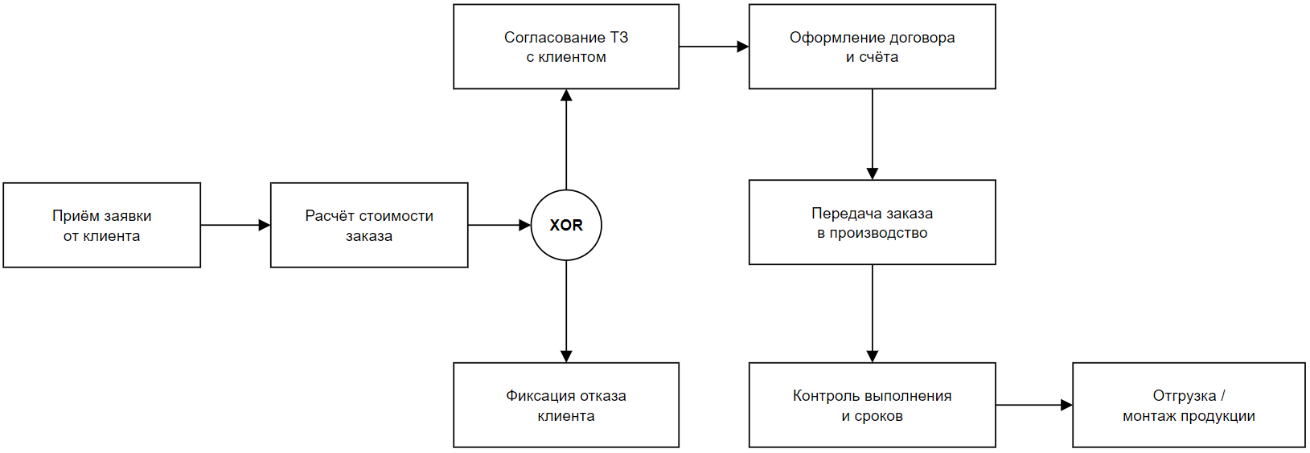
Рисунок 2.4.1 – Организационно-логическая схема для подпроцесса «Управление заказами»

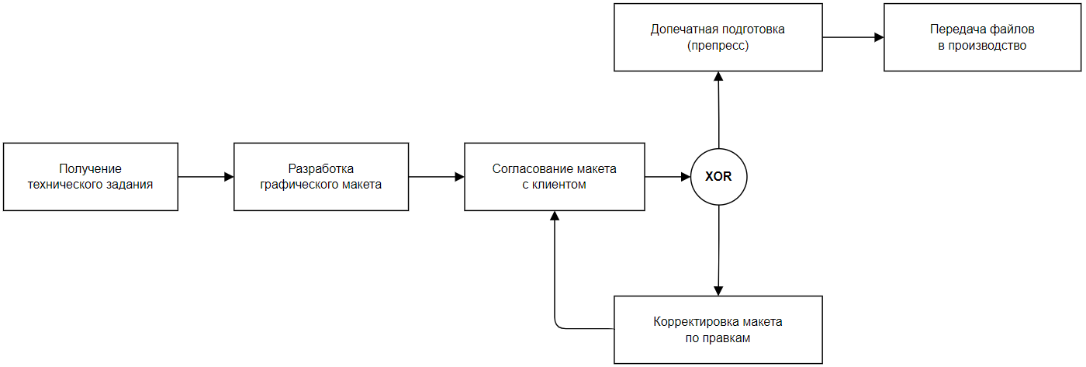
Рисунок 2.4.2 – Организационно-логическая схема для подпроцесса «Дизайн и допечатная подготовка»
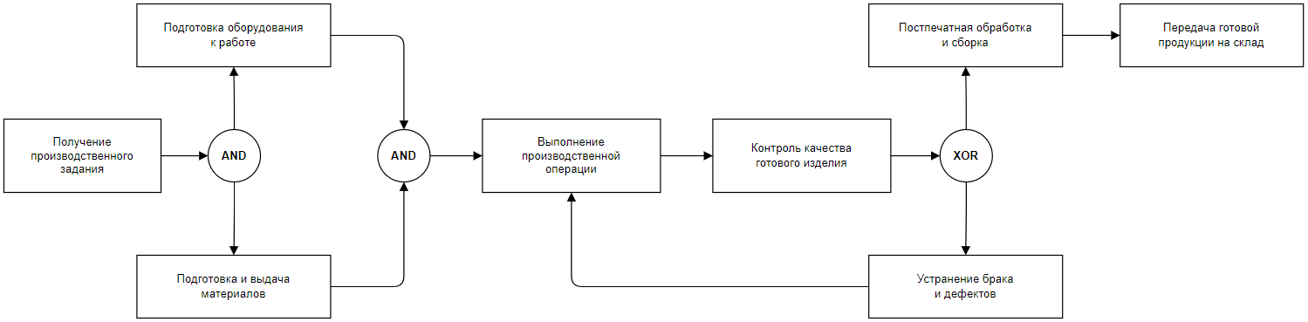
Рисунок 2.4.3 – Организационно-логическая схема для подпроцесса «Производство рекламной продукции»

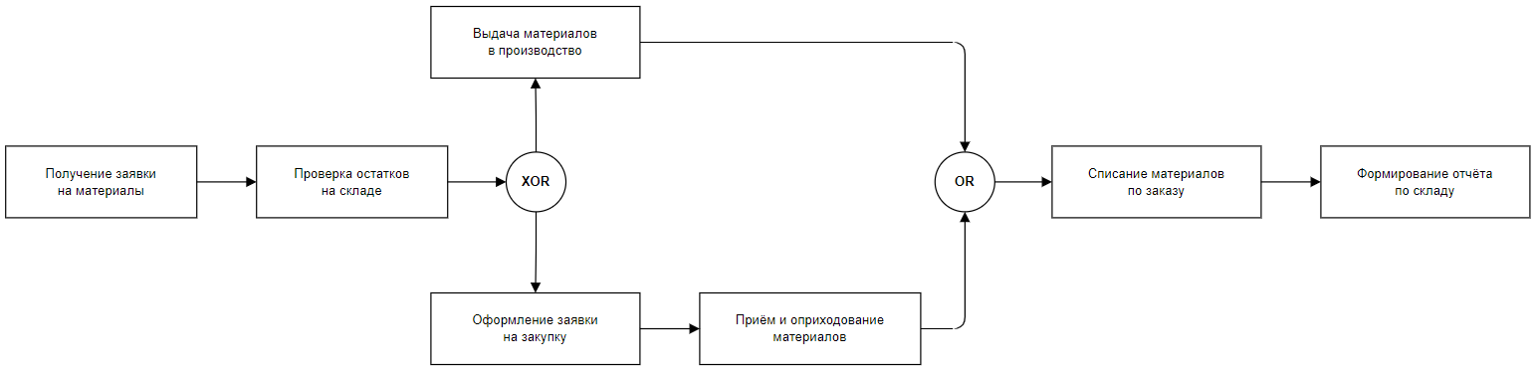
Рисунок 2.4.4 – Организационно-логическая схема для подпроцесса «Складской учёт и снабжение»

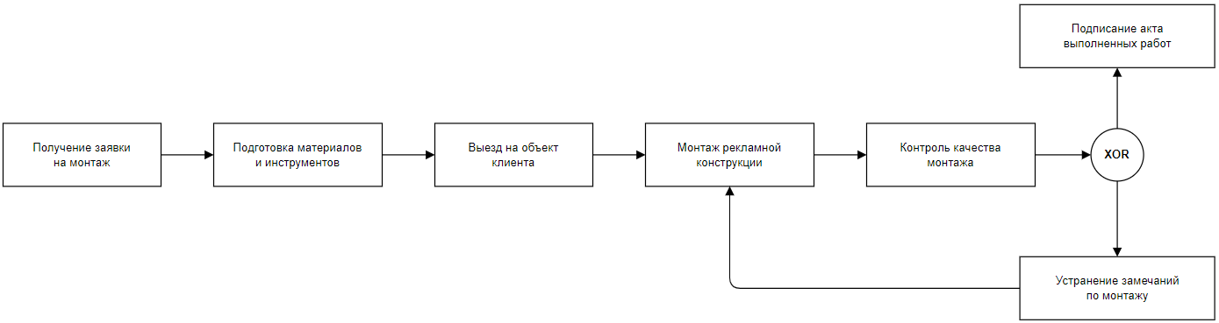
Рисунок 2.4.5 – Организационно-логическая схема для подпроцесса «Монтаж рекламных конструкций»

  - Информационные связи задач ИС
    - Таблица информационных потоков

Таблица информационных потоков представляет собой организационный инструмент, который фокусируется на систематизации информационных связей между задачами информационной системы предприятия. Таблица отображает все этапы выполнения бизнес-задачи от её постановки до завершения, а также фиксирует входные и выходные информационные массивы для каждой задачи.

Таблица 2.5.1 – Таблица информационных потоков
Входные массивы |  | Задачи |  | Выходные массивы
№ | Входные ресурсы, продукты других БП, информационные массивы | № | Наименование задачи | № | Выходные продукты, информационные массивы
1. Управление заказами
1.1 Приём и оформление заказов
— | Обращение клиента (звонок / email / визит) | 1.1.1 | Приём заявки от клиента | 1.1.1 | Зарегистрированная заявка клиента
1.1.1 | Зарегистрированная заявка клиента | 1.1.2 | Расчёт стоимости заказа | 1.1.2 | Коммерческое предложение / смета
1.1.2 | Коммерческое предложение / смета | 1.1.3 | Согласование ТЗ с клиентом (шлюз XOR) | 1.1.3а | Утверждённое техническое задание
 |  |  |  | 1.1.3б | Акт фиксации отказа клиента
1.1.3а | Утверждённое техническое задание | 1.1.4 | Оформление договора и счёта | 1.1.4а | Договор на выполнение работ
 |  |  |  | 1.1.4б | Счёт на оплату
1.1.4а | Договор на выполнение работ | 1.1.5 | Передача заказа в производство | 1.1.5 | Производственное задание
1.1.5 | Производственное задание | 1.1.6 | Контроль выполнения и сроков | 1.1.6 | Отчёт о статусе выполнения заказа
1.1.6 | Отчёт о статусе выполнения заказа | 1.1.7 | Отгрузка / монтаж продукции | 1.1.7 | Акт выполненных работ / накладная
1.2 Сдача и сопровождение готового заказа
1.1.7 | Акт выполненных работ / накладная | 1.2.1 | Передача готовой продукции клиенту | 1.2.1 | Переданная готовая продукция
1.2.1 | Переданная готовая продукция | 1.2.2 | Контроль соответствия ТЗ | 1.2.2 | Акт приёма выполненных работ
1.2.2 | Акт приёма выполненных работ | 1.2.3 | Сбор обратной связи от клиента | 1.2.3 | Обратная связь клиента
2. Дизайн и допечатная подготовка
2.1 Разработка оригинального дизайна
1.1.3а | Утверждённое техническое задание | 2.1.1 | Получение технического задания | 2.1.1 | ТЗ на разработку макета
2.1.1 | ТЗ на разработку макета | 2.1.2 | Разработка графического макета | 2.1.2 | Графический макет (черновой)
2.1.2 | Графический макет (черновой) | 2.1.3 | Согласование макета с клиентом (шлюз XOR) | 2.1.3а | Утверждённый макет
 |  |  |  | 2.1.3б | Замечания и правки по макету
2.2 Предпечатная подготовка и согласование
2.1.3а | Утверждённый макет | 2.2.1 | Допечатная подготовка (препресс) | 2.2.1 | Файлы, подготовленные к производству
2.1.3б | Замечания и правки по макету | 2.2.2 | Корректировка макета по правкам | 2.2.2 | Скорректированный макет (возврат на 2.1.3)
2.2.1 | Файлы, подготовленные к производству | 2.2.3 | Передача файлов в производство | 2.2.3 | Пакет производственных файлов
3. Полиграфическое производство
3.1 Широкоформатная и интерьерная печать
1.1.5 | Производственное задание | 3.1.1 | Получение производственного задания | 3.1.1 | Задание запущено в производство
2.2.3 | Пакет производственных файлов
3.1.1 | Задание запущено в производство | 3.1.2 | Подготовка оборудования к работе | 3.1.2 | Оборудование готово к работе
4.3а | Расходная накладная на материалы | 3.1.3 | Подготовка и выдача материалов | 3.1.3 | Материалы переданы в производство
3.1.2 | Оборудование готово к работе | 3.1.4 | Выполнение производственной операции (AND) | 3.1.4 | Изготовленное изделие
3.1.3 | Материалы переданы в производство
3.1.4 | Изготовленное изделие | 3.1.5 | Контроль качества готового изделия (XOR) | 3.1.5а | Изделие принято — допуск к сборке
 |  |  |  | 3.1.5б | Акт о браке / дефектах
3.1.5а | Изделие принято | 3.1.6 | Постпечатная обработка и сборка | 3.1.6 | Готовая рекламная продукция
3.1.5б | Акт о браке / дефектах | 3.1.7 | Устранение брака и дефектов | 3.1.7 | Исправленное изделие (возврат на 3.1.4)
3.1.6 | Готовая рекламная продукция | 3.1.8 | Передача готовой продукции на склад | 3.1.8 | Приходная накладная на готовую продукцию
4. Складской учёт и снабжение
4.1 Складской учёт и снабжение
— | Запрос на выдачу материалов из производства | 4.1 | Получение заявки на материалы | 4.1.1 | Зарегистрированная заявка на материалы
4.1.1 | Зарегистрированная заявка | 4.2 | Проверка остатков на складе | 4.2.1 | Данные об остатках на складе
4.2.1 (остатки достаточны) | Данные об остатках (достаточно) | 4.3а | Выдача материалов в производство | 4.3а | Расходная накладная на материалы
4.2.1 (остатки недоста-точны) | Данные об остатках (недостаточно) | 4.3б | Оформление заявки на закупку | 4.3б | Заявка на закупку материалов
4.3б | Заявка на закупку материалов | 4.3в | Приём и оприходование материалов | 4.3в | Приходная накладная на материалы
4.3а | Расходная накладная | 4.4 | Списание материалов по заказу (шлюз OR) | 4.4 | Акт списания материалов
4.3в | Приходная накладная
4.4 | Акт списания материалов | 4.5 | Формирование отчёта по складу | 4.5.1 | Складской отчёт о движении материалов
5. AR-визуализация макетов
5.1 AR-визуализация макетов
2.2.3 | Пакет производственных файлов | 5.1.1 | Получение макета для AR-визуализации | 5.1.1 | Макет принят в работу
1.1.3а | Утверждённое ТЗ
5.1.1 | Макет принят в работу | 5.1.2 | Конвертация макета в AR-формат | 5.1.2 | AR-модель (3D-объект)
5.1.2 | AR-модель (3D-объект) | 5.1.3 | Загрузка в AR-платформу / приложение | 5.1.3 | AR-сцена, готовая к демонстрации
5.1.3 | AR-сцена | 5.1.4 | Согласование AR-визуализации с клиентом (XOR) | 5.1.4а | AR-визуализация утверждена клиентом
 |  |  |  | 5.1.4б | Замечания по AR-визуализации
5.1.4а | AR-визуализация утверждена | 5.1.5 | Передача AR-материалов в производство | 5.1.5 | Финальные AR-файлы для производства
5.1.4б | Замечания по AR-визуализации | 5.1.6 | Доработка AR-модели по замечаниям | 5.1.6 | Доработанная AR-модель (возврат на 5.1.4)

    - Схема информационных потоков (IDEF0)

Для формализации структуры и взаимодействия подсистемы «AR-визуализация рекламных макетов на городских поверхностях» с внешней средой и внутренними элементами информационной системы была построена функциональная модель в нотации IDEF0.
На рисунке 2.5.2 представлена контекстная диаграмма подсистемы «AR-визуализация рекламных макетов на городских поверхностях», выполненная в нотации IDEF0.

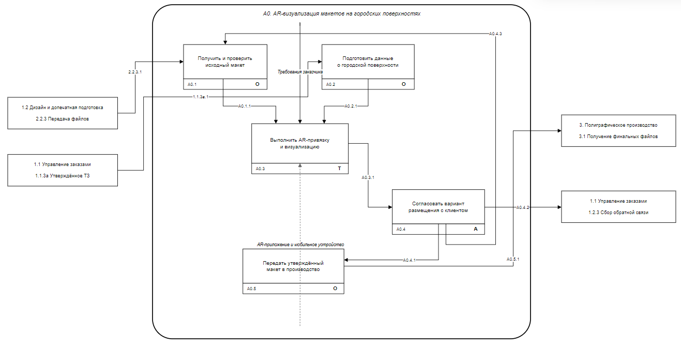
Рисунок 2.5.2 – Схема информационных потоков

  - Анализ платформ и программного обеспечения действующей ИС

ООО «Алмаз» в своей текущей деятельности использует набор разрозненных программных средств, основными из которых являются «1С:Бухгалтерия 8», графические редакторы для подготовки макетов, офисные приложения, а также средства электронной коммуникации с клиентами. Данная программная среда обеспечивает выполнение базовых учетных, расчетных и производственно-подготовительных функций, однако не образует единой интегрированной информационной системы управления заказами, производством и взаимодействием с клиентами.
Конфигурация «1С:Бухгалтерия 8» применяется на предприятии для решения следующих ключевых задач:
‒ Бухгалтерский и налоговый учет — ведение учета хозяйственных операций, формирование регламентированной отчетности, учет расчетов с контрагентами.
‒ Расчет заработной платы — начисление заработной платы сотрудникам предприятия, учет выплат и обязательных отчислений.
‒ Учет взаиморасчетов — отражение расчетов с клиентами, поставщиками материалов и подрядными организациями.
‒ Кадровый учет — оформление кадровых документов и ведение данных о персонале.
При этом используемые на предприятии программные средства ориентированы преимущественно на выполнение отдельных локальных функций и не обеспечивают комплексной автоматизации основных бизнес-процессов рекламно-производственной компании. В частности, действующая информационная среда не предоставляет полноценного функционала для решения следующих задач:
‒ Управление заказами и клиентским сервисом — регистрация заявок, ведение базы клиентов, контроль этапов исполнения заказов, фиксация согласований и обратной связи.
‒ Управление дизайном и согласованием макетов — централизованное хранение макетов, контроль версий, согласование дизайн-проектов с заказчиком.
‒ Оперативное управление производством — формирование производственных заданий, контроль загрузки оборудования, отслеживание статуса изготовления продукции.
‒ Складской учет и снабжение — контроль остатков материалов, оформление заявок на закупку, учет движения сырья и комплектующих.
‒ AR-визуализация рекламных макетов — цифровая примерка рекламных конструкций на городских поверхностях до запуска заказа в производство.
Взаимодействие с клиентами в ООО «Алмаз» в значительной степени осуществляется через неформализованные каналы: телефонные звонки, электронную почту, мессенджеры и личные обращения. Часть информации о заказах, согласованиях макетов, сроках выполнения и расчетах дублируется в электронных таблицах и переписках, что приводит к фрагментации данных, повышает риск ошибок и затрудняет оперативный контроль исполнения заказов.
Полный анализ платформ и программного обеспечения действующей информационной системы, представленный в таблице 2.6, позволяет наглядно оценить текущее состояние автоматизации основных процессов ООО «Алмаз», а также выявить ограничения существующих программных средств в управлении заказами, производством, складом и клиентским взаимодействием.

Таблица 2.6 – Анализ платформ и программного обеспечения действующей ИС
Категория ПО | Используемое ПО | Назначение в контексте ООО «Алмаз»
1. Финансы и учет | 1С:Бухгалтерия 8 | Ведение бухгалтерского и налогового учета, расчет заработной платы, учет взаиморасчетов с клиентами и поставщиками, формирование регламентированной отчетности.
2. Офисный пакет и коммуникации | Microsoft Office / Google Workspace, электронная почта, WhatsApp, Telegram | Подготовка коммерческих предложений, договоров, спецификаций и внутренних документов; ведение таблиц по заказам, срокам и расчетам; коммуникация с клиентами и сотрудниками.
3. Дизайн и допечатная подготовка | CorelDRAW, Adobe Illustrator, Adobe Photoshop, PDF-инструменты | Разработка дизайн-макетов рекламной продукции, подготовка файлов к печати, внесение правок, согласование визуальных решений с заказчиком.
4. Полиграфическое производство | Специализированное ПО печатного и ЧПУ-оборудования | Подготовка заданий на печать, резку, фрезеровку и иные производственные операции; управление технологическими параметрами оборудования.
5. Управление заказами | Excel, бумажные формы, переписка в мессенджерах и по электронной почте | Ручная регистрация заявок, учет статусов заказов, контроль сроков выполнения, фиксация согласований и замечаний клиентов.
6. Складской учет и снабжение | Excel, внутренние журналы учета | Учет остатков материалов, фиксация поступления и расхода сырья, подготовка заявок на закупку, контроль обеспеченности производства материалами.
7. Маркетинг и продвижение | Сайт компании, социальные сети, мессенджеры | Размещение информации об услугах, привлечение клиентов, прием первичных обращений, продвижение рекламно-производственных услуг предприятия.
8. AR-визуализация макетов | Специализированное AR-решение отсутствует | На текущий момент цифровая примерка рекламных макетов на городских поверхностях не автоматизирована, что затрудняет предварительное согласование внешнего вида рекламной конструкции с заказчиком.

  - Состав нереализованных задач ИС предприятия. Рекомендации по развитию цифровых технологии и решений на предприятии

Основными слабыми местами действующей информационной системы ООО «Алмаз» являются:
Отсутствие единой системы управления заказами и клиентскими данными. Информация о клиентах, заявках, согласованиях, сроках и оплатах хранится разрозненно — в переписках, таблицах Excel, документах и устных договорённостях.
Недостаточная автоматизация процессов согласования макетов. Передача дизайн-файлов, внесение правок и утверждение макетов осуществляются вручную, что увеличивает время обработки заказа и риск ошибок в версиях файлов.
Отсутствие интеграции между управлением заказами, производством, складом и бухгалтерским учетом. Это приводит к дублированию информации, ручному переносу данных между подразделениями и затрудняет оперативный контроль состояния заказа.
Низкий уровень цифровизации производственного планирования. Формирование производственных заданий, контроль загрузки оборудования и отслеживание этапов изготовления продукции не поддерживаются единой цифровой средой.
Отсутствие специализированного инструмента для AR-визуализации рекламных макетов. Клиент не может заранее увидеть, как рекламная конструкция будет выглядеть на городской поверхности, что усложняет согласование и повышает вероятность доработок после запуска заказа.
Ограниченные аналитические возможности. На предприятии отсутствует единый инструмент для анализа клиентской активности, сроков исполнения заказов, загрузки производства, движения материалов и эффективности маркетинговых каналов.
Приоритеты и рекомендации по развитию цифровых технологий направлены на устранение выявленных недостатков действующей ИС, повышение прозрачности бизнес-процессов и внедрение специализированных инструментов управления заказами, производством, складом и AR-визуализацией. Нереализованные задачи ИС предприятия представлены в таблице 2.7.

Таблица 2.7 – Нереализованные задачи ИС предприятия
№ | Нереализованная задача | Статус | Приоритет | Рекомендации по реализации
1 | Единая система управления заказами и клиентской базой | Критически важно | Высокий | Разработать централизованный модуль управления заказами, объединяющий регистрацию заявок, хранение клиентских данных, этапы согласования, сроки исполнения, статусы заказов и историю взаимодействия с клиентом.
2 | Автоматизация согласования дизайн-макетов | Критически важно | Высокий | Реализовать цифровой контур согласования макетов с хранением версий файлов, фиксацией замечаний клиента, подтверждением утвержденного варианта и передачей результата в производство без ручного дублирования данных.
3 | Интеграция управления заказами, производства, склада и бухгалтерии | Требует решения | Высокий | Обеспечить интеграцию новой ИС с учетной системой предприятия, включая автоматический обмен данными о заказах, материалах, расчетах с клиентами и статусах выполнения работ.
4 | Цифровое планирование и мониторинг производственных процессов | Важно | Высокий | Внедрить модуль производственного управления, позволяющий формировать задания на печать, резку, фрезеровку, сборку и монтаж, а также контролировать загрузку оборудования и сроки выполнения операций.
5 | Подсистема AR-визуализации рекламных макетов | Стратеги-ческая | Высокий | Разработать AR-модуль для примерки рекламных макетов на городских поверхностях с использованием мобильного устройства, что позволит демонстрировать клиенту будущий результат до запуска заказа в производство.
6 | Автоматизация складского учета и снабжения | Требует решения | Средний | Реализовать цифровой учет остатков материалов, автоматическое формирование заявок на закупку, контроль движения сырья и комплектующих, а также связь склада с производственными заданиями.
7 | Централизованная система уведомлений и коммуникации с клиентами | Важно | Средний | Создать единый механизм уведомлений о статусе заказа, согласовании макета, готовности продукции и сроках монтажа с использованием SMS, email или мессенджеров.
8 | Система аналитики и управленческой отчетности | Стратеги-ческая | Средний | Внедрить инструменты аналитики для оценки количества заказов, сроков исполнения, загрузки производства, расхода материалов, финансовых показателей и эффективности маркетинговых каналов.

  - Технологии информационной безопасности

В разрабатываемом программном обеспечении реализован комплекс мер по обеспечению информационной безопасности, направленных на защиту данных пользователей и предотвращение несанкционированного доступа.
1) Аутентификация и авторизация пользователей.
В системе реализована система аутентификации пользователей по индивидуальным учетным записям с использованием логина и пароля. Для повышения уровня безопасности пароли пользователей хранятся в базе данных не в открытом виде, а в форме хэш-значений, для чего применяется современный алгоритм хэширования bcrypt, что предотвращает возможность получения исходных паролей даже при компрометации базы данных.
2) Ролевое разграничение доступа.
В системе предусмотрено разграничение прав доступа на основе ролей (пользователь, администратор). Для каждой роли определён набор разрешённых действий, что позволяет минимизировать риски несанкционированного доступа к критически важным функциям и данным.
3) Безопасность API и межсервисного взаимодействия.
Для защиты API реализованы механизмы проверки подлинности и авторизации при каждом обращении к защищённым маршрутам.
4) Защита базы данных и файловых ресурсов.
Поскольку в системе предприятия хранятся данные о клиентах, заказах, стоимости работ, макетах и документах, то существует разграничение доступа к базе данных и корпоративным папкам.
5) Обработка ошибок и логирование.
В системе реализовано ведение журнала событий и ошибок, что позволяет своевременно выявлять и анализировать попытки несанкционированного доступа или другие инциденты. В системе предусмотрено ведение журнала входов пользователей, ошибок доступа, изменений важных записей и других значимых действий.
Таким образом, в программном обеспечении реализованы современные подходы к обеспечению информационной безопасности, что обеспечивает высокий уровень безопасности и соответствие современным стандартам и требованиям по защите информации.

  - Безопасность жизнедеятельности и охрана труда

1. Анализ опасных и вредных производственных факторов
Профессиональная деятельность программиста (разработчика ИС) связана с воздействием различных опасных и вредных производственных факторов.
Опасными производственными факторами называют факторы производственной среды или трудового процесса, воздействие которых способно привести к травме или смерти работника. Вредными производственными факторами называют факторы, воздействие которых способно привести к профессиональному заболеванию работника.
По происхождению опасные и вредные факторы на производстве классифицируются следующим образом: физические, химические, биологические и психофизиологические.
Физические факторы при работе программиста включают:
– электромагнитное излучение от мониторов и системных блоков;
– недостаточную или избыточную освещенность рабочей зоны (норма искусственного освещения должна составлять не менее 300 люкс);
– повышенный уровень шума от вентиляторов компьютеров и периферийных устройств (уровень шума в помещении не должен превышать 55 дБ);
– неблагоприятные параметры микроклимата (для комфортной работы должна поддерживаться температура 18–22 °C и относительная влажность 40–60% при хорошей вентиляции);
– возможность поражения электрическим током при неисправности оборудования.
Химические факторы проявляются в виде повышенного содержания в воздухе углекислого газа при недостаточной вентиляции; выделении озона при работе принтеров; накоплении статического электричества на поверхностях техники.
Биологические факторы обычно не характерны для работы программиста, однако при недостаточной уборке возможно развитие микроорганизмов на поверхностях клавиатуры и мыши.
Психофизиологические факторы являются наиболее значимыми и включают:
– статическое напряжение мышц шейно-плечевой области при длительной сидячей работе;
– зрительное напряжение при работе с дисплеями;
– нервно-эмоциональное напряжение и монотонность труда.

2. Оценка санитарных норм условий труда
Основными документами при оценке условий труда с персональными компьютерами являются актуальные санитарно-эпидемиологические правила и нормативы (в том числе преемники СанПиН 2.2.2/2.4.1340-03). Данные нормативы определяют гигиенические требования к проектированию, изготовлению и эксплуатации ПЭВМ, а также к организации рабочих мест, микроклимату, уровню шума и освещенности в помещениях, предназначенных для работы с вычислительной техникой.

3. Безопасность труда при работе на компьютере
К самостоятельной работе допускаются лица не моложе 18 лет, прошедшие медосмотр, вводный и первичный инструктажи по охране труда. Безопасность обеспечивается соблюдением комплекса эргономических и организационных мероприятий.
Перед началом работы программист должен правильно организовать рабочее место. Высота рабочего стола должна находиться в пределах 70–80 см, а высота регулируемого стула (кресла) — 40–50 см, чтобы локти и колени были согнуты под углом 90 градусов. Монитор должен располагаться на расстоянии 50–70 см от глаз, перпендикулярно линии зрения, при этом центр экрана должен находиться на уровне глаз или немного ниже для предотвращения напряжения шейного отдела позвоночника. Рабочее место должно содержаться в чистоте, без посторонних предметов.
Программист обязан соблюдать режим труда и отдыха: необходимо делать регламентированные перерывы каждые 45–60 минут для отдыха глаз и физической разминки.
Перед включением ПК необходимо визуально проверить исправность электропроводки, вилок и розеток. Работать на компьютере со снятым корпусом строго запрещено. По окончании работы программист должен выключить ПК, отсоединить сетевой шнур и привести в порядок рабочее место.

4. Электробезопасность
При работе с компьютером необходимо помнить, что он является электроприбором. Все используемое электрооборудование должно быть надежно заземлено, а кабели аккуратно проведены для предотвращения травм. В случае обнаружения неисправностей (нарушение изоляции, запах гари, искрение) необходимо немедленно обесточить оборудование и сообщить ответственному лицу.
Для предотвращения коротких замыканий и травм запрещается:
− допускать подвешивание предметов на провода;
− прокладывать провода под трубами отопления;
− вынимать вилку из розетки за шнур (только за корпус вилки);
− работать на оборудовании мокрыми руками;
− прикасаться к тыльной стороне системного блока во время работы.

5. Пожарная безопасность
В помещении, где работают программисты, обязательно должны быть установлены первичные средства пожаротушения (огнетушители) и аптечка первой помощи.
В целях обеспечения пожарной безопасности запрещается: разводить огонь, курить на рабочем месте, сушить вещи на отопительных приборах, закрывать вентиляционные отверстия в системном блоке.
В случае возникновения пожара программист обязан немедленно сообщить о нём по номеру экстренной связи, отключить электрооборудование от сети и эвакуироваться из здания по указанному плану маршруту, оповестив администрацию.

6. Охрана окружающей среды
Воздействие компьютеров на окружающую среду при эксплуатации регламентировано рядом международных стандартов. Ограничения на излучения от компьютерных мониторов и техники налагает стандарт МРR-II. Также для регламентации взаимодействия с окружающей средой используется стандарт ТСО (Швеция). Оборудование, отвечающее этим стандартам, имеет низкий уровень электромагнитных излучений, обеспечивает автоматическое снижение энергопотребления при простое и отвечает строгим стандартам пожарной и электрической безопасности.

Выводы по главе
В ходе второй главы было выполнено комплексное проектирование информационной системы для ООО «Алмаз», ориентированной на автоматизацию управления заказами, производственными процессами, складским учетом и AR-визуализацией рекламных макетов на городских поверхностях.

- Разработка «мобильного AR-приложения для визуализации рекламных материалов на городских поверхностях» подсистемы «Управление заказами и согласование макетов»

  - Постановка задачи

Цель: разработать удобное мобильное приложение для визуализации рекламных макетов в дополненной реальности, обеспечивающее демонстрацию размещения рекламных конструкций на городских поверхностях, согласование решений с заказчиком и повышение качества клиентского сервиса.
Задачи приложения:
‒ Визуализация рекламных макетов в AR: предоставление возможности отображения рекламной конструкции на фасадах зданий, витринах, билбордах и иных городских поверхностях в режиме дополненной реальности.
‒ Загрузка и просмотр макетов: обеспечение загрузки графических файлов, выбора нужного макета и его последующего отображения в мобильном приложении.
‒ Привязка макета к поверхности: определение зоны размещения, масштаба и положения рекламного объекта относительно выбранной городской поверхности.
Согласование с заказчиком: предоставление возможности демонстрации вариантов размещения, фиксации замечаний клиента и утверждения итогового варианта.
Целевая аудитория: менеджеры по работе с клиентами, дизайнеры, специалисты предприятия ООО «Алмаз», а также заказчики, участвующие в согласовании рекламных макетов.

  - Методы, технологии и алгоритмы цифрового решения задачи

Для решения поставленной задачи разрабатывается мобильное Android-приложение, предназначенное для визуализации рекламных макетов на городских поверхностях в режиме дополненной реальности. В качестве основного языка разработки используется Kotlin, а для построения пользовательского интерфейса применяется Jetpack Compose, позволяющий создавать современный, адаптивный и удобный интерфейс мобильного приложения. Использование архитектурного подхода MVVM обеспечивает логическое разделение пользовательского интерфейса, бизнес-логики и слоя данных, что упрощает сопровождение, масштабирование и дальнейшую доработку программного решения.
Для реализации функционала дополненной реальности применяется технология ARCore, обеспечивающая распознавание поверхностей, пространственное позиционирование виртуальных объектов и их корректное отображение в реальной среде через камеру мобильного устройства. Это позволяет выполнять цифровую примерку рекламных конструкций на фасадах зданий, витринах, стендах и иных объектах городской инфраструктуры. Пользователь получает возможность визуально оценить масштаб, расположение и внешний вид рекламного макета до момента его утверждения и передачи в производство.
В разрабатываемом решении целесообразно использовать серверную часть на базе Spring Boot с REST API и реляционную базу данных PostgreSQL. Такой подход в большей степени соответствует корпоративной информационной системе предприятия, поскольку обеспечивает управляемую серверную логику, централизованное хранение данных о заказах, макетах, клиентах и согласованиях, а также упрощает интеграцию с другими подсистемами предприятия.
Для хранения графических файлов, изображений макетов и сопутствующих материалов может использоваться объектное хранилище, связанное с серверной частью и базой данных. Данный вариант является более подходящим для работы с крупными медиафайлами, версиями макетов и результатами AR-визуализации, поскольку позволяет организовать их структурированное и масштабируемое хранение.
Ключевыми алгоритмами и методами цифрового решения задачи являются:
‒ Алгоритм распознавания и привязки поверхности — определяет доступную плоскость размещения рекламного объекта и обеспечивает корректную установку макета в пространстве.
‒ Алгоритм масштабирования макета — автоматически адаптирует размеры рекламной конструкции к параметрам выбранной поверхности с сохранением пропорций.
‒ Алгоритм согласования изменений — фиксирует правки заказчика, позволяет обновлять визуализацию и сохранять актуальную версию проекта.
‒ Метод ленивой загрузки данных — обеспечивает подгрузку изображений, моделей и материалов по мере необходимости, снижая нагрузку на устройство и экономя сетевой трафик.
Выбранный стек технологий обеспечивает разработку быстрого, наглядного и функционального мобильного приложения, способного автоматизировать процессы AR-визуализации, согласования рекламных макетов и передачи утвержденных данных в производственный контур предприятия. Это позволяет сократить количество итераций согласования с заказчиком, повысить качество клиентского сервиса и уменьшить вероятность ошибок при запуске рекламной продукции в производство.

  - Организационно-логическая сущность (функциональная модель) решения задачи

На рисунке 3.3.1 представлена функциональная модель того, как происходит сейчас.
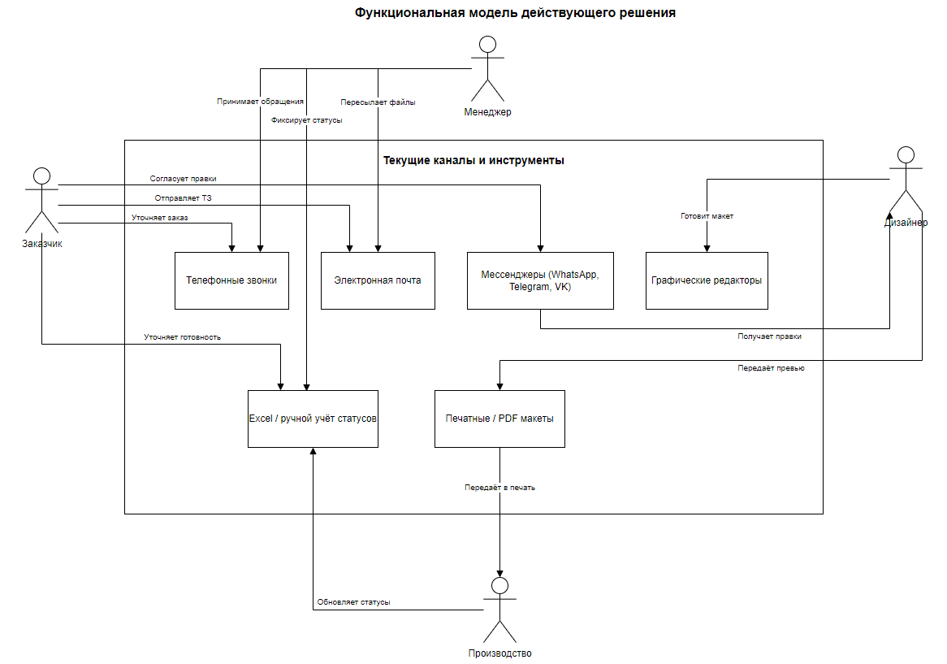
Рисунок 3.3.1 – Функциональная модель действующего решения

На рисунке 3.3.2 представлена функциональная модель того, как должно быть
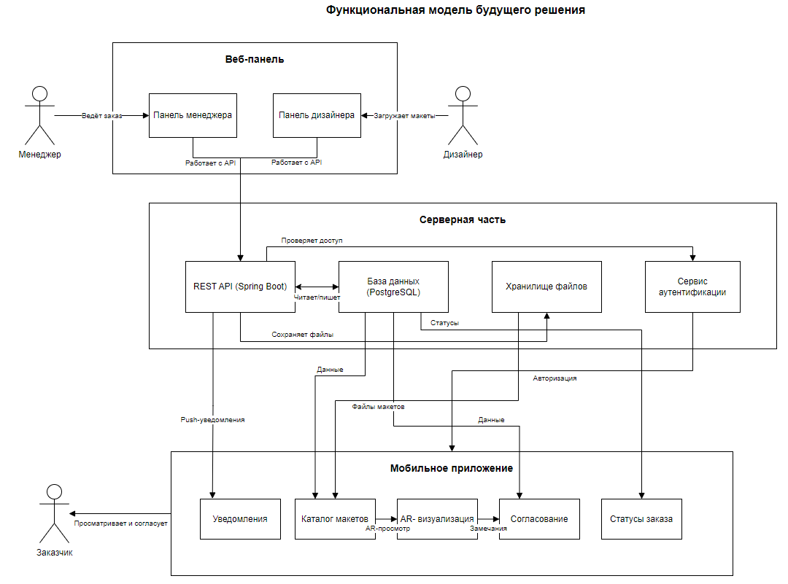
Рисунок 3.3.2 - Функциональная модель будущего решения
  - Входные информационные массивы и их структура

Информационные массивы поступают в приложение с сервера (бэкенда). Их структура представлена в Таблице 1.1.

Таблица 3.4 – Входные информационные массивы системы
Информацион-ный массив | Название реквизита | Имя (в системе) | Тип данных | Описание
Данные пользователя | ID пользователя | id | Числовой | Уникальный идентификатор пользователя в системе.
 | Роль пользователя | role | Текстовый | Роль в системе: заказчик, менеджер, дизайнер, администратор.
 | Электронная почта | email | Текстовый | Логин пользователя для входа в систему.
 | ФИО | full_name | Текстовый | Полное имя пользователя.
 | Номер телефона | phone | Текстовый | Контактный номер пользователя.
Данные заказа | ID заказа | order_id | Числовой | Уникальный идентификатор заказа.
 | Номер заказа | order_number | Текстовый | Внутренний или клиентский номер заказа.
 | ID клиента | customer_id | Числовой | Ссылка на заказчика в системе.
 | Статус заказа | status | Текстовый | Текущее состояние заказа: новый, в работе, на согласовании, утвержден, передан в производство.
 | Дата создания | created_at | Дата/Время | Дата и время регистрации заказа.
Данные рекламного макета | ID макета | layout_id | Числовой | Уникальный идентификатор макета.
 | ID заказа | order_id | Числовой | Ссылка на заказ, к которому относится макет.
 | Наименование файла | file_name | Текстовый | Имя загруженного файла макета.
 | Ссылка на файл | file_url | Текстовый (URL) | Путь к графическому файлу в системе хранения.
 | Формат файла | file_format | Текстовый | Формат макета: JPG, PNG, PDF и др.
 | Ширина макета | width_mm | Числовой | Ширина рекламной конструкции в миллиметрах.
 | Высота макета | height_mm | Числовой | Высота рекламной конструкции в миллиметрах.
 | Версия макета | version | Числовой | Номер версии файла после внесения правок.
Данные городской поверхности | ID поверхности | surface_id | Числовой | Уникальный идентификатор поверхности размещения.
 | Наименование объекта | surface_name | Текстовый | Название рекламной поверхности или объекта размещения.
 | Адрес | address | Текстовый | Адрес расположения объекта в городской среде.
 | Тип поверхности | surface_type | Текстовый | Вид поверхности: фасад, витрина, билборд, остановка и др.
 | Географическая широта | latitude | Числовой | Координата широты объекта.
 | Географическая долгота | longitude | Числовой | Координата долготы объекта.
 | Ширина поверхности | surface_width | Числовой | Фактическая ширина зоны размещения.
 | Высота поверхности | surface_height | Числовой | Фактическая высота зоны размещения.
 | Фото поверхности | photo_url | Текстовый (URL) | Ссылка на изображение или фотоматериал объекта.
Данные AR-сцены | ID сцены | scene_id | Числовой | Уникальный идентификатор AR-сцены.
 | ID макета | layout_id | Числовой | Ссылка на выбранный рекламный макет.
 | ID поверхности | surface_id | Числовой | Ссылка на поверхность размещения.
 | Координата X | anchor_x | Числовой | Позиция макета по оси X в сцене.
 | Координата Y | anchor_y | Числовой | Позиция макета по оси Y в сцене.
 | Координата Z | anchor_z | Числовой | Позиция макета по оси Z в сцене.
 | Масштаб | scale | Числовой | Коэффициент масштабирования макета в AR-сцене.
 | Угол поворота | rotation | Числовой | Параметр поворота макета относительно поверхности.
 | Ссылка на превью | preview_url | Текстовый (URL) | Ссылка на сохраненное изображение результата визуализации.
Данные согласования | ID согласования | approval_id | Числовой | Уникальный идентификатор записи согласования.
 | ID сцены | scene_id | Числовой | Ссылка на AR-сцену, направленную на рассмотрение.
 | Статус согласования | approval_status | Текстовый | Результат рассмотрения: на согласовании, утверждено, отклонено, требует доработки.
 | Комментарий клиента | comment | Текстовый | Замечания или пожелания по размещению макета.
 | ID пользователя | user_id | Числовой | Идентификатор пользователя, выполнившего согласование.
 | Дата согласования | approved_at | Дата/Время | Дата и время принятия решения по макету.

  - Выходные информационные массивы и их структура

Выходные информационные массивы формируются в мобильном приложении и веб-интерфейсе в результате действий пользователя и передаются в серверную часть системы для сохранения, обработки и последующей синхронизации данных. Их состав отражает операции согласования рекламных макетов, фиксации параметров AR-визуализации, изменения статусов заказа и обмена служебной информацией между участниками процесса.

Таблица 3.5 – Выходные информационные массивы системы
Информационный массив | Название реквизита | Имя (в системе) | Тип данных | Описание
Данные аутентификации | Токен обновления | refresh_token | Текстовый | Токен для обновления пользовательской сессии и поддержания авторизованного доступа.
 | ID устройства | device_id | Текстовый | Уникальный идентификатор мобильного устройства пользователя для управления сессиями и адресной отправки уведомлений.
Данные согласования макета | ID согласования | approval_id | Числовой | Уникальный идентификатор операции согласования.
 | ID сцены | scene_id | Числовой | Ссылка на AR-сцену, по которой выполняется согласование.
 | Статус согласования | approval_status | Текстовый | Результат рассмотрения макета: утверждено, отклонено, требует доработки.
 | Комментарий клиента | comment | Текстовый | Замечания, предложения и пояснения пользователя по результатам просмотра макета.
 | Дата и время действия | action_date | Дата/Время | Момент фиксации решения по согласованию.
Данные AR-визуализации | ID сцены | scene_id | Числовой | Уникальный идентификатор визуализируемой сцены.
 | ID макета | layout_id | Числовой | Ссылка на рекламный макет, используемый в AR-сцене.
 | ID поверхности | surface_id | Числовой | Ссылка на выбранную городскую поверхность.
 | Координата X | anchor_x | Числовой | Позиция объекта по оси X.
 | Координата Y | anchor_y | Числовой | Позиция объекта по оси Y.
 | Координата Z | anchor_z | Числовой | Позиция объекта по оси Z.
 | Масштаб | scale | Числовой | Коэффициент масштабирования рекламного макета в сцене.
 | Угол поворота | rotation | Числовой | Параметр поворота объекта относительно поверхности.
Данные статуса заказа | ID заказа | order_id | Числовой | Уникальный идентификатор заказа.
 | Статус заказа | status | Текстовый | Текущее состояние заказа после выполнения действия в системе.
 | ID пользователя | user_id | Числовой | Идентификатор пользователя, изменившего статус.
 | Дата изменения | updated_at | Дата/Время | Дата и время обновления статуса заказа.
Данные файлов и вложений | ID макета | layout_id | Числовой | Идентификатор макета, к которому относится файл.
 | Имя файла | file_name | Текстовый | Наименование отправляемого файла.
 | Тип файла | file_type | Текстовый | Формат загружаемого файла.
 | Содержимое / ссылка | file_url | Текстовый | Ссылка на загруженный файл или путь к нему в системе хранения.
 | Версия файла | version | Числовой | Номер версии файла после внесения изменений.

  - Первичные входные и выходные документы задачи

Первичные входные и выходные документы задачи представлены в таблицах 3.6.1 и 3.6.2.

Таблица 3.6.1 – Первичные входные документы
Наименование документа/данных | Формат | Описание
Техническое задание на размещение рекламы | PDF / DOCX | Содержит требования заказчика к рекламной конструкции, месту размещения, размерам, срокам изготовления и особенностям визуального оформления.
Исходный рекламный макет | CDR / AI / PSD / PDF / PNG / JPG | Графический файл, используемый для последующей загрузки в систему, редактирования и визуализации на городской поверхности.
Фотографии или видеоматериалы объекта размещения | JPG / PNG / MP4 | Исходные материалы, содержащие изображение фасада, витрины, билборда или иной городской поверхности, на которой планируется размещение рекламы.
Данные о поверхности размещения | Excel / форма ввода / карточка объекта | Информация о типе поверхности, адресе, размерах, координатах, ограничениях по установке и иных параметрах, необходимых для корректной AR-визуализации.
Замечания и пожелания заказчика | Текстовое сообщение / email / форма | Комментарии клиента, используемые при корректировке макета и повторном согласовании варианта размещения.

Таблица 3.6.2 – Первичные выходные документы
№ | Наименование результата | Формат отображения | Описание и состав информации
1 | AR-визуализация рекламного макета | Интерактивный экран | Отображение рекламной конструкции на выбранной городской поверхности в режиме дополненной реальности с учетом масштаба, положения и ориентации объекта.
2 | Карточка согласования макета | Экранная форма / элект-ронная карточка | Содержит сведения о макете, поверхности размещения, версии проекта, статусе согласования и комментариях заказчика.
3 | Статус заказа и согласования | Таблица / карточка заказа | Отражает текущее состояние заказа, этап согласования, дату обновления и ответственного пользователя.
4 | Финальный макет для передачи в производство | Графический файл / PDF / ссылка на файл | Утвержденная версия рекламного макета, подготовленная для дальнейшей передачи в производственный контур предприятия.

  - Информационно-логическая (объектная) модель базы данных

На рисунке 3.7 представлена информационно-логическая (объектная) модель базы данных.
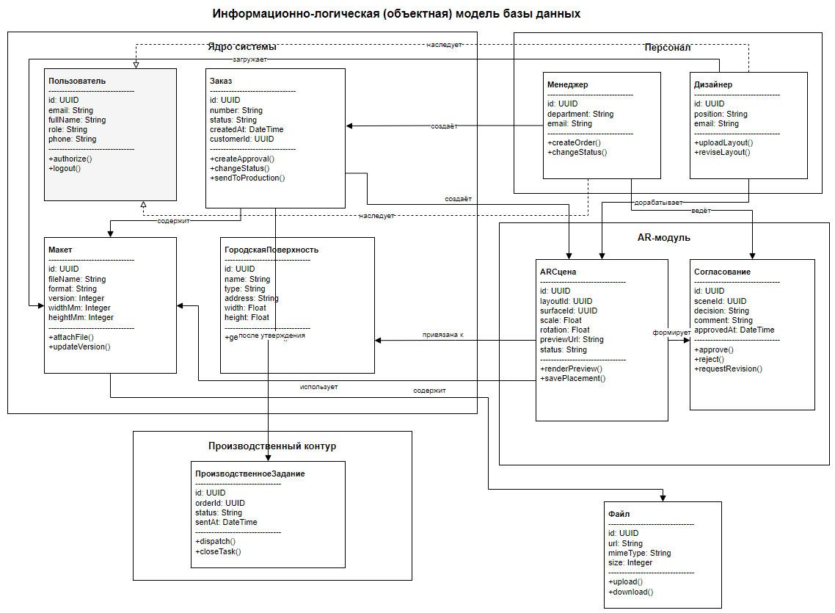
Рисунок 3.7 – Объектная модель базы данных
  - Программная реализация задачи
    - Обоснование выбора среды разработки программного обеспечения

Базовый технологический стек для реализации поставленной задачи приведён в таблице 1.6.

Таблица 3.8.1 – Базовый технологический стек
Компонент | Выбор для ООО «Алмаз» | Обоснование
Платформа разработки | Android Studio | Android Studio является официальной IDE для разработки Android-приложений и предоставляет встроенные инструменты для сборки, отладки и тестирования мобильного ПО.
Язык программи-рования | Kotlin | Kotlin поддерживается Google как приоритетный язык для Android-разработки и позволяет писать более компактный и безопасный код по сравнению с традиционным подходом на Java.
Архитектура и UI | Jetpack Compose + MVVM | Использование Kotlin-ориентированного стека и современной архитектурной организации приложения упрощает поддержку интерфейса, разделение логики и дальнейшее развитие мобильного клиента.
AR-компонент | ARCore | ARCore предназначен для создания AR-приложений на Android и обеспечивает базовые возможности распознавания среды, отслеживания положения устройства и размещения виртуальных объектов в реальном пространстве.
Серверная часть | Spring Boot + REST API | Такой вариант подходит для построения управляемой серверной логики, обмена данными с мобильным приложением и интеграции с корпоративной информационной системой предприятия.
База данных | PostgreSQL | Реляционная база данных PostgreSQL удобна для централизованного хранения информации о пользователях, заказах, макетах, поверхностях, AR-сценах и результатах согласования.
Хранилище файлов | Объектное хранилище | Объектное хранилище лучше подходит для размещения графических файлов, превью, версий макетов и иных медиафайлов, используемых в процессе AR-визуализации.
Аутентифи-кация | Серверная аутентификация по токенам | Реализация аутентификации на стороне серверного приложения позволяет централизованно управлять доступом пользователей и безопасностью взаимодействия с системой.

    - Архитектура программного обеспечения
Presentation Layer (слой представления): мобильное приложение на Android, реализованное на Kotlin с использованием Jetpack Compose. Данный слой отвечает за отображение экранов приложения, обработку действий пользователя, запуск AR-визуализации, просмотр макетов, согласование вариантов размещения и отображение статусов заказа.
Business Logic Layer (слой бизнес-логики): компоненты ViewModel и бизнес-сервисы приложения. Этот слой обрабатывает события от пользовательского интерфейса, управляет сценариями загрузки макета, выбора городской поверхности, запуска AR-сеанса, сохранения параметров размещения, отправки комментариев и согласования результата.
Data Layer (слой данных): репозитории, сетевой слой и средства доступа к данным. Репозитории обеспечивают взаимодействие мобильного приложения с серверной частью через REST API, получают данные о пользователях, заказах, макетах, AR-сценах и результатах согласования, а также управляют загрузкой файлов и локальным кэшированием.
Серверная часть системы: реализуется на базе Spring Boot и PostgreSQL. Серверный уровень обеспечивает централизованное хранение данных, обработку бизнес-логики, аутентификацию пользователей, управление файлами макетов и взаимодействие с мобильным приложением и веб-интерфейсом.
AR-компонент: реализуется на стороне мобильного клиента с использованием ARCore. Данный компонент отвечает за распознавание поверхностей, размещение виртуального рекламного макета в реальном пространстве, изменение масштаба и положения объекта, а также формирование итоговой сцены для последующего согласования.
Более подробно информация отображена на диаграммах, представленных на рисунках 3.8.2.1 и 3.8.2.2.
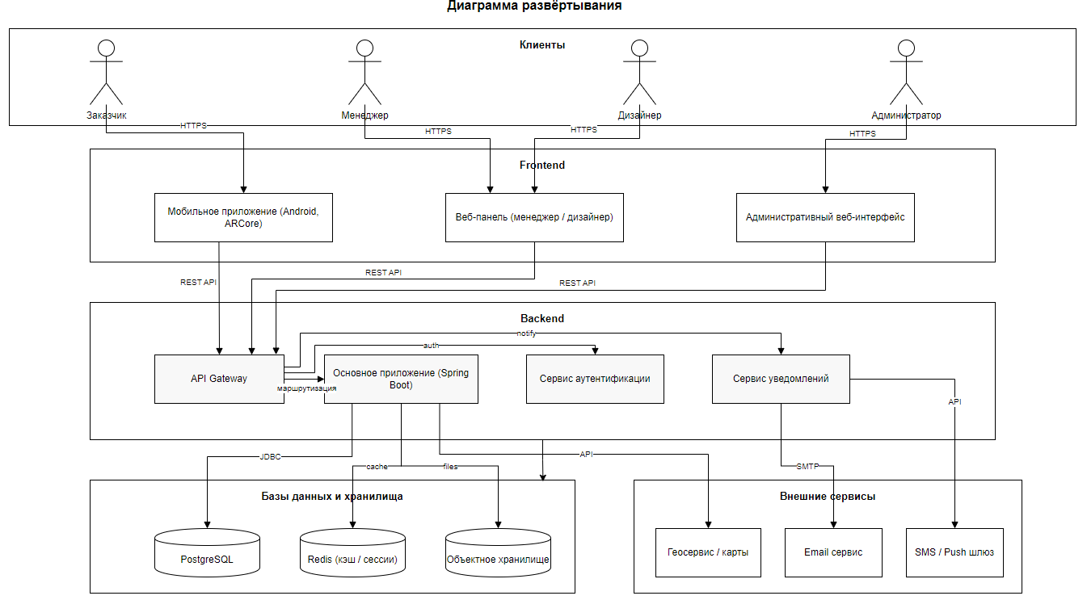
Рисунок 3.8.2.1 – Диаграмма развёртывания

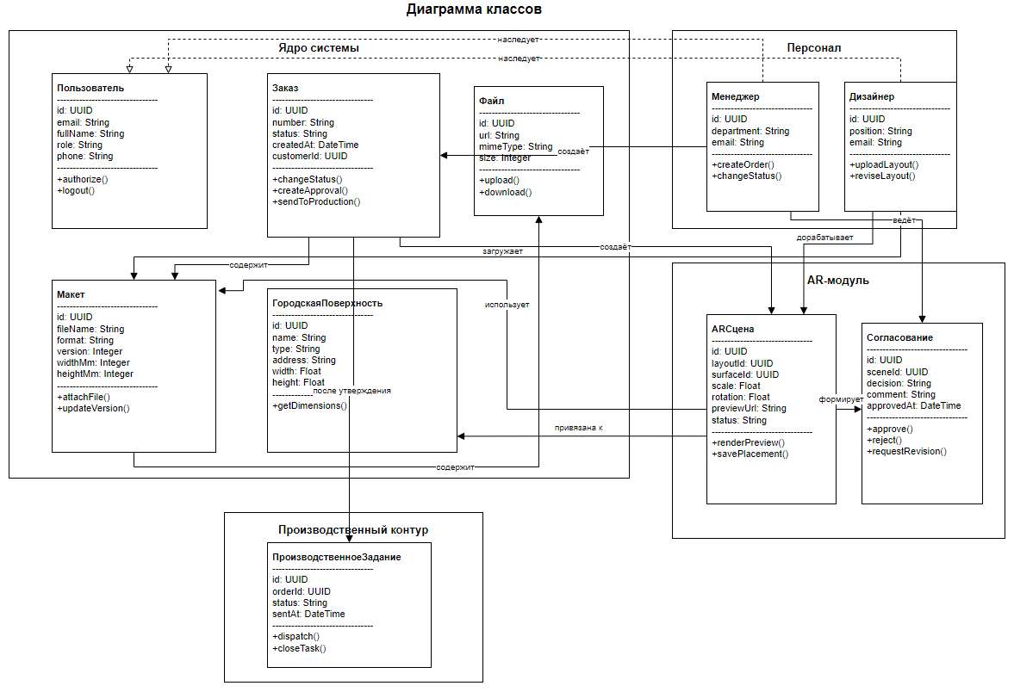
Рисунок 3.8.2.2 – Диаграмма классов

    - Техническая документация программного обеспечения

1. Возможности системы
Для заказчика:
Просмотр рекламных макетов в режиме дополненной реальности на городских поверхностях.
Получение доступа к актуальному статусу заказа и этапам согласования.
Просмотр комментариев, замечаний и результатов согласования макета.
Получение уведомлений об изменении статуса заказа, появлении новой версии макета и завершении согласования.
Доступ к финальному варианту макета перед передачей в производство.
Для менеджеров:
Регистрация и сопровождение заказов.
Контроль статусов заказов и этапов согласования.
Передача заказов между заказчиком, дизайнером и производственным контуром.
Просмотр истории изменений и комментариев по каждому заказу.
Для дизайнеров:
Загрузка и обновление макетов.
Подготовка материалов для AR-визуализации.
Получение замечаний заказчика и внесение корректировок.
Передача утвержденного макета в производственный контур.
2. Требования к программному обеспечению
Клиентская часть (мобильное приложение):
ОС Android версии 8.0 (API level 26) и выше.
Поддержка русского языка.
Наличие камеры устройства для работы с AR-функциями.
Поддержка интернет-соединения для синхронизации данных.
Требуемые разрешения: интернет, камера, уведомления, доступ к памяти устройства при сохранении файлов.
Серверная часть:
Серверное приложение на базе Spring Boot с REST API.
СУБД PostgreSQL для хранения структурированных данных.
Объектное хранилище для размещения макетов, изображений и файлов.
Подсистема аутентификации пользователей.
Сервис уведомлений для отправки email, SMS или push-сообщений.
Веб-панель управления:
Современный браузер с поддержкой JavaScript.
Разрешение экрана не менее 1560×720 пикселей.
Поддержка защищённого соединения по HTTPS.
3. Функциональные требования
Подробные функциональные требования приведены в таблице 3.8.3.

Таблица 3.8.3 – Функциональные требования
ID | Функция | Описание
FR-01 | Регистрация и аутентификация | Вход пользователя в систему, поддержка авторизации по логину и паролю, завершение сессии, разграничение прав доступа.
FR-02 | Управление заказами | Создание, просмотр и изменение карточек заказов, отслеживание статуса и этапов обработки.
FR-03 | Загрузка макетов | Добавление графических файлов макетов, хранение версий, обновление материалов после внесения правок.
FR-04 | Выбор поверхности размещения | Просмотр данных о городской поверхности, её адреса, размеров и типа размещения.
FR-05 | AR-визуализация | Отображение рекламного макета на городской поверхности в режиме дополненной реальности с возможностью изменения масштаба и положения.
FR-06 | Согласование макета | Отправка результата визуализации на согласование, фиксация замечаний и утверждение итогового варианта.
FR-07 | Уведомления | Информирование пользователей об изменении статуса заказа, новых комментариях и загрузке новой версии макета.
FR-08 | Передача в производство | Формирование утвержденного результата и передача финального макета в производственный контур.

4. Нефункциональные требования
Производительность: время отклика интерфейса при наличии соединения — не более 2 секунд. Время загрузки основных экранов — не более 1,5 секунд. Поддержка одновременной работы множества пользователей с сохранением устойчивости системы.
Удобство использования: интуитивно понятный интерфейс мобильного приложения. Адаптация под различные размеры экранов. Единый стиль интерфейса и простая навигация. Минимизация количества действий для запуска AR-просмотра.
Совместимость: поддержка Android 8.0 и выше. Корректная работа на устройствах с разной плотностью пикселей. Поддержка современных браузеров для веб-панели.
5. Требования к аппаратному обеспечению
Минимальные требования для клиента: процессор: 4-ядерный, 1.5 ГГц. ОЗУ: 3 ГБ. Свободное место: не менее 200 МБ. Камера устройства. Интернет: Wi-Fi или мобильная сеть.
Рекомендуемые требования для клиента: процессор: 8-ядерный, 2.0 ГГц и выше. ОЗУ: 4 ГБ и более. Свободное место: от 500 МБ. Стабильное подключение к интернету.
Устройство с поддержкой ARCore, так как ARCore является платформой Google для создания AR-приложений и использует возможности отслеживания движения и понимания окружающей среды.
Серверная инфраструктура: выделенный сервер или облачная инфраструктура для размещения backend-приложения. PostgreSQL для хранения данных. Объектное хранилище для файлов макетов. Резервное копирование базы данных и файловых ресурсов.
6. Основные компоненты ПО.
Клиентское приложение (Android): Presentation Layer: интерфейсы на Jetpack Compose, экраны заказов, макетов, согласования и AR-визуализации.
Business Logic Layer: ViewModel, обработка действий пользователя, логика согласования и взаимодействия с AR-компонентом.
Data Layer: репозитории, REST-клиент, локальный кэш, модели данных.
Веб-панель управления: интерфейс менеджера и дизайнера. Управление заказами, макетами и комментариями. Передача данных в серверную часть системы.
Серверная платформа: REST API для обмена данными. Spring Boot для реализации серверной бизнес-логики. PostgreSQL как основная база данных. Объектное хранилище для файлов. Сервис аутентификации и сервис уведомлений.
7. Обработка ошибок.
Типы обрабатываемых ошибок: отсутствие интернет-соединения. Неверные учетные данные. Ошибки клиента. Ошибки сервера. Недоступность файлового хранилища. Истечение срока действия пользовательской сессии. Ошибки AR-сеанса, связанные с невозможностью распознать поверхность.
Механизмы обработки: повторная отправка запросов при временных сетевых сбоях. Понятные сообщения об ошибках на русском языке. Логирование ошибок в серверной части. Сохранение промежуточных данных пользователя. Возможность повторного выполнения действия после устранения ошибки.
Восстановление: повторная аутентификация пользователя. Фоновая синхронизация после восстановления соединения. Повторная загрузка макета или AR-сцены без потери основных параметров.
8. Тестирование.
Виды тестирования: модульное тестирование. Интеграционное тестирование. UI-тестирование. Тестирование производительности. Тестирование AR-функций на реальных устройствах. Бета-тестирование мобильного приложения.
Инструменты: JUnit для модульного тестирования. Espresso для UI-тестов. Postman для тестирования REST API. Средства логирования и мониторинга серверной части.
План тестирования: Тестирование на нескольких Android-устройствах с разными версиями ОС. Проверка работы в условиях нестабильного интернет-соединения. Проверка корректности AR-визуализации на разных поверхностях. Тестирование безопасности, авторизации и разграничения прав доступа.
9. Безопасность
Защита данных: использование HTTPS для сетевого взаимодействия. Защищённое хранение токенов авторизации. Ограничение доступа к данным в соответствии с ролью пользователя. Маскирование конфиденциальных данных в логах.
Аутентификация и авторизация: ролевая модель доступа: заказчик, менеджер, дизайнер, администратор. Контроль пользовательских сессий. Ограничение несанкционированного доступа к заказам и файлам.
Конфиденциальность: Минимизация объема собираемых персональных данных. Возможность удаления пользовательской учетной записи. Соблюдение требований законодательства о персональных данных.
10. Развёртывание и поддержка
Развёртывание: автоматизированная сборка мобильного приложения. Развёртывание серверной части на выделенном сервере или в облачной среде. Поэтапный выпуск обновлений. Возможность отката версии при обнаружении критических ошибок.
Мониторинг: контроль доступности backend-сервиса. Сбор информации об ошибках. Контроль производительности и загрузки системы. Анализ использования функций приложения.
Поддержка: обратная связь через приложение или веб-форму. Техническая поддержка пользователей. Регулярное обновление приложения и серверной части. Исправление выявленных ошибок и расширение функциональности. Android-приложение целесообразно разрабатывать в Android Studio, поскольку это официальная IDE для разработки Android-приложений.
    - Руководство пользователя и администратора

Руководство пользователя
Назначение системы. Мобильное приложение предназначено для просмотра рекламных макетов, их визуализации на городских поверхностях в режиме дополненной реальности, согласования вариантов размещения и получения информации о статусе заказа.
Начало работы. Для начала работы пользователь устанавливает мобильное приложение на устройство под управлением Android, запускает его и проходит авторизацию с использованием выданных учетных данных. После успешного входа пользователю становится доступен главный экран приложения, содержащий список заказов, уведомления и переход к функциям AR-визуализации.
Порядок работы пользователя:
- Открыть приложение и выполнить вход в систему.
- Выбрать нужный заказ из списка доступных заказов.
- Перейти в карточку заказа и открыть загруженный рекламный макет.
- Выбрать поверхность размещения или открыть AR-режим для визуализации.
- Навести камеру мобильного устройства на предполагаемую поверхность размещения.
- Дождаться распознавания поверхности и отображения рекламного макета.
- При необходимости изменить масштаб, положение или ориентацию макета.
- Просмотреть результат визуализации.
- Оставить комментарий, отправить замечания или подтвердить согласование варианта.
- Отслеживать изменение статуса заказа в соответствующем разделе приложения.
Основные функции пользователя:
‒ просмотр списка заказов;
‒ просмотр карточки заказа;
‒ открытие и просмотр макетов;
‒ запуск режима AR-визуализации;
‒ изменение положения и масштаба рекламного объекта;
‒ отправка комментариев и замечаний;
‒ согласование итогового варианта;
‒ получение уведомлений об изменении статуса заказа.
Руководство администратора
Назначение администратора. Администратор обеспечивает сопровождение системы, управление учетными записями, контроль заказов, настройку прав доступа и поддержку корректной работы программного обеспечения.
Основные функции администратора:
‒ создание, изменение и блокировка учетных записей пользователей;
‒ назначение ролей пользователям системы;
‒ контроль корректности заполнения данных по заказам;
‒ просмотр и изменение статусов заказов;
‒ контроль загрузки макетов и прикрепленных файлов;
‒ управление справочником городских поверхностей;
‒ контроль истории согласований;
‒ просмотр журналов событий и ошибок;
‒ управление уведомлениями и параметрами доступа.
Порядок работы администратора:
- Выполнить вход в административную веб-панель.
- Перейти в раздел управления пользователями.
- Создать нового пользователя или изменить данные существующего.
- Назначить роль: заказчик, менеджер, дизайнер или администратор.
- Проверить наличие активных заказов и их текущие статусы.
- При необходимости скорректировать информацию по заказу, макету или поверхности размещения.
- Контролировать поступающие комментарии и результаты согласования.
- Проверять журналы ошибок и состояние серверных сервисов.
- Выполнять резервное копирование или контроль целостности данных в соответствии с регламентом предприятия.
Ошибки и действия
Для пользователя:
‒ При отсутствии интернет-соединения необходимо проверить доступ к сети и повторить попытку позже.
‒ При ошибке авторизации следует проверить правильность логина и пароля.
‒ Если AR-режим не запускается, необходимо убедиться в наличии разрешения на использование камеры.
‒ Если поверхность не распознается, следует изменить угол наведения камеры или улучшить освещение.
Для администратора:
‒ При невозможности входа в веб-панель необходимо проверить учетные данные и доступность серверной части.
‒ При ошибках загрузки файлов следует проверить доступность хранилища и допустимость формата файла.
‒ При некорректном отображении статусов необходимо проверить синхронизацию между клиентским приложением и серверной частью.
‒ При сбоях уведомлений необходимо проверить настройки сервиса уведомлений и состояние очереди сообщений.

Выводы по главе

В ходе выполнения этапа был обоснован выбор технологического стека для разработки AR-решения, включая инструменты компьютерного зрения для детекции городских поверхностей, наложения вывески поверх изображения камеры и средства построения интерактивного пользовательского интерфейса. Построены функциональные модели процессов «как есть» и «как должно быть», спроектирована архитектура программного продукта и структура обмена данными. Разработанное AR-приложение автоматизирует рутинные операции дизайнера и менеджера по продажам, существенно сокращает время согласования и повышает качество клиентского сервиса.

- Оценка экономической и управленческой эффективности внедрения программного обеспечения

  - Бюджет затрат на разработку ПО

Основные статьи расходов любого бюджета включают в себя следующие элементы: материальные, трудовые, отчисления на страховые взносы, амортизацию основных фондов и прочие расходы.
В таблице 4.1.1 представлены основные этапы работ по разработке ПО.

Таблица 4.1.1 – Комплекс работ по разработке it-проекта

Содержание работ | Исполнители | Длительность (дни) | Загрузка (%) | Трудоемкость (чел.*час)
Этап 1. Подготовка процесса разработки и анализ требований
1.1 Исследование и обоснование разработки
1.1.1 Постановка задачи | Руководитель | 3 | 50 | 12
 | Программист | 3 | 100 | 24
1.1.2 Сбор исходных данных | Руководитель | 14 | 20 | 22,4
 | Программист | 14 | 100 | 112
1.2 Поиск аналогов и прототипов
1.2.1 Анализ существующих методов решения задачи и программных средств | Руководитель | 6 | 0 | 0
 | Программист | 6 | 100 | 48
1.2.2 Обоснование принципиальной необходимости разработки | Руководитель | 2 | 50 | 8
 | Программист | 2 | 100 | 16
1.3 Анализ требований
1.3.1 Определение и анализ требований к программе | Руководитель | 3 | 40 | 9,6
 | Программист | 3 | 100 | 24
Продолжение таблицы 2.1
1.3.2 Определение структуры входных и выходных данных | Руководитель | 5 | 25 | 10
 | Программист | 5 | 100 | 40
1.3.3 Выбор технических и программных средств реализации | Руководитель | 5 | 25 | 10
 | Программист | 5 | 100 | 40
1.3.4 Согласование и утверж-дение технического задания | Руководитель | 3 | 40 | 9,6
 | Программист | 3 | 100 | 24
Итого по этапу 1 | Руководитель |  |  | 81,6
 | Программист |  |  | 328
Этап 2. Проектирование
2.1 Проектирование программной архитектуры | Руководитель | 3 | 0 | 0
 | Программист | 3 | 100 | 24
2.2 Техническое проектирова-ние компонентов программы | Руководитель | 7 | 0 | 0
 | Программист | 7 | 100 | 56
Итого по этапу 2 | Руководитель |  |  | 0
 | Программист |  |  | 80
Этап 3. Программирование и тестирование программных модулей
3.1 Программирование модулей | Руководитель | 11 | 0 | 0
 | Программист | 11 | 100 | 88
3.2 Разработка модуля AR-распознавания и наложения изображения | Руководитель | 22 | 0 | 0
 | Программист | 22 | 100 | 176
3.3 Разработка модуля нейронного рендеринга | Руководитель | 2 | 20 | 3,2
 | Программист | 2 | 100 | 16
3.4 Разработка backend-модуля на базе PHP для обработки запросов | Руководитель | 3 | 20 | 4,8
 | Программист | 3 | 100 | 24
3.5 Разработка пользова-тельского веб-интерфейса | Руководитель | 9 | 15 | 10,8
 | Программист | 9 | 100 | 72
3.6 Функциональное тестирование системы | Руководитель | 4 | 30 | 9,6
 | Программист | 4 | 100 | 32
3.7 Тестирование с участием пользователей | Руководитель | 2 | 40 | 6,4
 | Программист | 2 | 100 | 16
Итого по этапу 3 | Руководитель |  |  | 30
 | Программист |  |  | 424
Этап 4. Оформление рабочей документации
4.1 Анализ результатов тестирования | Руководитель | 2 | 0 | 0
 | Программист | 2 | 100 | 16
4.2 Проведение экономических расчетов | Руководитель | 2 | 0 | 0
 | Программист | 2 | 100 | 16
4.3 Оформление пояснительной записки | Руководитель | 8 | 50 | 32
 | Программист | 8 | 100 | 64
Итого по этапу 4 | Руководитель |  |  | 32
 | Программист |  |  | 96
Итого по проекту | Руководитель |  |  | 143,6
 | Программист |  |  | 928
Таблица 4.1.2 – Календарный график выполнения работ

Содержание работ | Исполнители |  |  | Длительность (дни) |  | График работ
 |  |  |  |  |  | Начало | Конец
1. Постановка задачи | Руководитель |  |  | 3 |  | 24.11.2025 | 26.11.2025
 | Программист |  |  | 3 |  | 24.11.2025 | 26.11.2025
2. Сбор исходных данных | Руководитель |  |  | 14 |  | 27.11.2025 | 16.12.2025
 | Программист |  |  | 14 |  | 27.11.2025 | 16.12.2025
3. Анализ существующих методов решения задачи и программных средств | Руководитель |  |  | 6 |  | 17.12.2025 | 24.12.2025
 | Программист |  |  | 6 |  | 17.12.2025 | 24.12.2025
4. Обоснование принципиальной необходимости разработки | Руководитель |  |  | 2 |  | 25.12.2025 | 26.12.2025
 | Программист |  |  | 2 |  | 25.12.2025 | 26.12.2025
5. Определение и анализ требований к проектируемой программе | Руководитель |  |  | 3 |  | 29.12.2025 | 12.01.2026
 | Программист |  |  | 3 |  | 29.12.2025 | 12.01.2026
6. Определение структуры входных и выходных данных | Руководитель |  |  | 5 |  | 13.01.2026 | 19.01.2026
 | Программист |  |  | 5 |  | 13.01.2026 | 19.01.2026
7. Выбор технических и программных средств реализации | Руководитель |  |  | 5 |  | 20.01.2026 | 26.01.2026
 | Программист |  |  | 5 |  | 20.01.2026 | 26.01.2026
8. Согласование и утверждение технического задания | Руководитель |  |  | 3 |  | 27.01.2026 | 29.01.2026
 | Программист |  |  | 3 |  | 27.01.2026 | 29.01.2026
9. Проектирование программной архитектуры | Руководитель |  |  | 3 |  | 30.01.2026 | 03.02.2026
 | Программист |  |  | 3 |  | 30.01.2026 | 03.02.2026
10. Техническое проектиро-вание компонентов программы | Руководитель |  | 7 |  |  | 04.02.2026 | 12.02.2026
 | Программист |  | 7 |  |  | 04.02.2026 | 12.02.2026
11. Разработка архитектуры программной системы | Руководитель |  | 11 |  |  | 13.02.2026 | 02.03.2026
 | Программист |  | 11 |  |  | 13.02.2026 | 02.03.2026
12. Разработка модуля AR-распознавания и наложения изображения | Руководитель | 22 |  |  | 03.03.2026 |  | 02.04.2026
 | Программист | 22 |  |  | 03.03.2026 |  | 02.04.2026
13. Разработка модуля нейронного рендеринга | Руководитель | 2 |  |  | 03.04.2026 |  | 06.04.2026
 | Программист | 2 |  |  | 03.04.2026 |  | 06.04.2026
14. Разработка backend-модуля на базе PHP для обработки запросов | Руководитель | 3 |  |  | 07.04.2026 |  | 09.04.2026
 | Программист | 3 |  |  | 07.04.2026 |  | 09.04.2026
15. Разработка пользова-тельского веб-интерфейса | Руководитель | 9 |  |  | 10.04.2026 |  | 22.04.2026
 | Программист | 9 |  |  | 10.04.2026 |  | 22.04.2026
16. Функциональное тестирование системы | Руководитель | 4 |  |  | 23.04.2026 |  | 28.04.2026
 | Программист | 4 |  |  | 23.04.2026 |  | 28.04.2026
17. Тестирование с участием пользователей | Руководитель | 2 |  |  | 29.04.2026 |  | 30.04.2026
 | Программист | 2 |  |  | 29.04.2026 |  | 30.04.2026
18. Анализ результатов тестирования | Руководитель | 2 |  |  | 06.05.2026 |  | 07.05.2026
 | Программист | 2 |  |  | 06.05.2026 |  | 07.05.2026
19. Проведение экономических расчетов | Руководитель | 2 |  |  | 08.05.2026 |  | 12.05.2026
 | Программист | 2 |  |  | 08.05.2026 |  | 12.05.2026
20. Оформление пояснительной записки | Руководитель | 8 |  |  | 13.05.2026 |  | 22.05.2026
 | Программист | 8 |  |  | 13.05.2026 |  | 22.05.2026
Для составления сметы затрат выделим основные статьи затрат:
- Материальные
- Трудовые
- Отчисления на страховые взносы
- Амортизация ОФ
- Прочие
На основе данных из таблицы 2.1 и исходных данных рассчитаем затраты на оплату труда и страховые взносы специалистов, осуществляющих разработку it-проекта.
Трудовые затраты на оплату труда для специалистов, осуществляющих разработку it-проекта представлены в таблице 2.3.

Таблица 4.1.3 – Расчет затрат на оплату труда
Должность | Должностной оклад, руб. | Премия, руб. | Ставка руб./час | Трудоемкость чел.*час | Сумма, руб.
Руководитель | 45000 | 10000 | 343,75 | 143,6 | 49363
Программист | 40000 |  | 250 | 928 | 232000
Итого |  |  |  |  | 281363

Затраты на оплату страховых взносов для специалистов, осуществляющих разработку it-проекта представлены в таблице 2.4.

Таблица 4.1.4 –Расчет страховых взносов*
Должность | Затраты на оплату труда в IT- проекте, руб. | Страховые взносы *, % | Затраты на страховые взносы, руб. | Затраты на оплату труда и страховые взносы, руб.
Руководитель | 49363 | 30,3 | 14957 | 64319
Программист | 232000 | 30,3 | 70296 | 302296
Итого | 281363 |  | 85253 | 366615
*включая взносы на обязательное социальное страхование от несчастных случаев на производстве

Расчёт амортизации основных средств и нематериальных активов представлен в таблице 4.1.5.
Таблица 4.1.5 – Расчет амортизации основных средств и нематериальных активов
Вид ОС и НМА | Метод начисления  амортизации | Нормативная продолжитель  ность эксплуатации, лет | Перво  начальная стоимость, тыс. руб. | Норма амортизации, % |  | Сумма амортизации, тыс. руб. |  | Сумма амор  тизации  за период разработки проекта, тыс. руб.
 |  |  |  | годовая | за месяц | годовая | за месяц
Компьютер | Линейный | 5 | 60 | 20,00% | 1,67% | 12 | 1,00 | 7,00
Серверное оборудование | Линейный | 3 | 70 | 33,33% | 2,78% | 23 | 1,94 | 13,61
Программное обеспечение | Умень-  шаемый остаток | 5 | 100 | См. ниже | См. ниже | См. ниже | См. ниже | 5,52
Мебель | Суммы чисел лет | 10 | 65 | См. ниже | См. ниже | См. ниже | См. ниже | 1,87
ИТОГО |  |  |  |  |  |  |  | 28

Таблица 4.1.6 – Расчет амортизации программного обеспечения с уменьшаемым остатком
Вид ОС и НМА | Нормативная продолжительность эксплуатации, лет | Амортизируемая стоимость тыс. руб | Период эксплуатации, год | Норма амортизации, % |  | Сумма амортизации, тыс. руб. |  | Сумма  амортиза-  ции  за период разработки проекта, тыс. руб. | ПО поступило в эксплуатацию  1 декабря 2022 года.
 |  |  |  | годовая | за  месяц | годовая | за  месяц
ПО | 5 | 100,00 | 5,00 | 40,00% | 3,33% | 40,00 | 3,33 | 5,52 | 2023 год
 |  | 60,00 | 5,00 | 40,00% | 3,33% | 24,00 | 2,00 |  | 2024 год
 |  | 36,00 | 5,00 | 40,00% | 3,33% | 14,40 | 1,20 |  | 2025 год
 |  | 21,60 | 5,00 | 40,00% | 3,33% | 8,64 | 0,72 |  | 2026 год
 |  | 12,96 | 5,00 | 40,00% | 3,33% | 5,18 | 0,43 |  | 2027 год
Мебель | 10 | 65,0 | 1,00 | 18,18% | 1,52% | 11,82 | 0,98 | 1,87 | 2018 год
 |  | 65,00 | 2,00 | 16,36% | 1,36% | 10,64 | 0,89 |  | 2019 год
 |  | 65,00 | 3,00 | 14,55% | 1,21% | 9,45 | 0,79 |  | 2020 год
 |  | 65,00 | 4,00 | 12,73% | 1,06% | 8,27 | 0,69 |  | 2021 год
 |  | 65,00 | 5,00 | 10,91% | 0,91% | 7,09 | 0,59 |  | 2022 год
 |  | 65,00 | 6,00 | 9,09% | 0,76% | 5,91 | 0,49 |  | 2023 год
 |  | 65,00 | 7,00 | 7,27% | 0,61% | 4,73 | 0,39 |  | 2024 год
 |  | 65,00 | 8,00 | 5,45% | 0,45% | 3,55 | 0,30 |  | 2025 год
 |  | 65,00 | 9,00 | 3,64% | 0,30% | 2,36 | 0,20 |  | 2026 год
 |  | 65,00 | 10,0 | 1,82% | 0,15% | 1,18 | 0,10 |  | 2027 год

Прочие расходы включают расходы на электроэнергию на аренду помещения. Расчет прочих расходов представлен в таблице 4.1.7.

Таблица 4.1.7 – Расчет прочих расходов
Вид прочих расходов | Единица измерения | Расход за месяц | Стоимость единицы измерения, руб. | Сумма за месяц, тыс. руб. | Сумма на весь проект, тыс. руб.
Электроэнергия | кВт/мес. | 750 | 5,5 | 4,13 | 28,88
Осуществление коммуникаций | тыс. руб./мес. | 2,3 | 1 | 2,3 | 16,1
ИТОГО |  |  |  |  | 44,98

Итоговый объем прочих расходов по разработке проекта составит 44980 рублей.
Рассчитаем сводный бюджет затрат на разработку it-проекта по экономическим элементам, результаты расчетов представлены в таблице 2.8.

Таблица 4.1.8 – Сводный бюджет затрат на разработку it-проекта по экономическим элементам
Наименование затрат | Сумма за период разработки проекта, тыс. руб.
1. Материальный затраты
Канцтовары | 0
2. Затраты на оплату труда, в т. ч.
Руководитель | 49,4
Программист | 232
3. Страховые взносы*
включая взносы на обязательное социальное страхование от несчастных случаев на производстве
Руководитель | 15
Программист | 70,3
4. Амортизация основных фондов, в т. ч.
Компьютер | 7
Серверное оборудование | 5,5
Программное обеспечение | 13,6
Комплект мебели | 1,9
5. Прочие, в т. ч.
Электроэнергия | 28,9
Коммуникационные расходы | 16,1
Итоговая стоимость ПО | 439,6

Материальные затраты в рамках данного проекта отсутствуют. Таким образом, итоговая стоимость разработки ПО составит 439600 рублей.
  - Бюджет решения задачи без использования ПО

Проведем анализ затрат на решение бизнес-задачи без использования программного обеспечения. Расчет затрат представлен в таблице 4.2.1.

Таблица 4.2.1 – Расчет затрат на оплату труда до внедрения it-проекта
Должность | Должностной оклад, руб. | Премия, руб. | Ставка, руб./ч | Трудоёмкость, чел.*ч | Сумма, руб.
Дизайнер | 45 000 | 8 000 | 331,25 | 112,5 | 37 266
Специалист по поддержке и развитию автоматизации | 50 000 | 10 000 | 375 | 75 | 28 125
Итого |  |  |  |  | 65 391

Таблица 4.2.2 – Расчет страховых взносов*
Должность | Затраты на оплату труда, руб. (без ПО) | Затраты на страховые взносы, руб. (без ПО) | Затраты на оплату труда и страховые взносы, руб. (без ПО)
Дизайнер | 37 266 | 11 291 | 48 557
Специалист по поддержке и развитию автоматизации | 28 125 | 8 522 | 36 647
Итого | 65 391 | 19 813 | 85 204
*включая взносы на обязательное социальное страхование от несчастных случаев на производстве и профессиональных заболеваний

  - Бюджет решения задачи с использованием ПО

Для оценки экономического эффекта были определены затраты на решение бизнес-задачи после внедрения разработанного ПО, которые сведены в таблицу 4.3.1. Анализ полученных данных показывает, что автоматизация клиентского сервиса позволила существенно снизить ежемесячные расходы на оплату труда сотрудников службы поддержки и связанные с ними страховые отчисления.

Таблица 4.3.1 – Расчет затрат на оплату труда после внедрения it-проекта
Должность | Должностной оклад, руб. | Премия, руб. | Ставка, руб./ч | Трудоёмкость, чел.*ч | Сумма, руб.
Дизайнер | 45 000 | 8 000 | 331,25 | 38 | 12 588
Специалист по под-держке и развитию автоматизации | 50 000 | 10 000 | 375 | 18 | 6 750
Итого |  |  |  |  | 19 338

Таблица 4.3.2 – Расчет страховых взносов*
Должность | Затраты на оплату труда, руб. (с ПО) | Затраты на страховые взносы, руб. (с ПО) | Затраты на оплату труда и страховые взносы, руб. (с ПО)
Дизайнер | 12 588 | 3 814 | 16 402
Специалист по поддержке и развитию автоматизации | 6 750 | 2 045 | 8 795
Итого | 19 338 | 5 859 | 25 197
*включая взносы на обязательное социальное страхование от несчастных случаев на производстве и профессиональных заболеваний

В таблице 4.3.3 представлен расчет затрат на решение бизнес-задачи в плановый период (месяц) без ПО и с учетом внедрения нового ПО.
Таблица 4.3.3 – Расчет затрат на решение бизнес-задачи в плановый период (месяц) без ПО проекта и с учетом внедрения нового ПО
Наименование затрат | Сумма за месяц без ПО, тыс. руб. | Сумма за месяц с ПО, тыс. руб. | Полученный эффект, тыс. руб.
1. Материальные затраты | - | - | -
2. Затраты на оплату труда, в т. ч.
Старший инженер технической поддержки | 37,27 | 12,59 | 24,68
Специалист по поддержке и развитию автоматизации | 28,13 | 6,75 | 21,38
3. Страховые взносы, в т. ч.
Старший инженер технической поддержки | 11,29 | 3,81 | 7,48
Специалист по поддержке и развитию автоматизации | 8,52 | 2,05 | 6,48
4. Амортизация основных фондов, в т. ч.
Новое программное обеспечение | 0 | 12,21 | -12,21
5. Прочие расходы | - | - | -
ИТОГО |  |  | 47,80
Поскольку по результатам вычислений материальные и прочие расходы остались без изменений, совокупный эффект от использования программного обеспечения составит 47800 рублей ежемесячно.

  - Экономия снижения прямых затрат

Экономия прямых затрат определяется как разница между бюджетами решения бизнес-задачи до и после внедрения программного продукта. В рамках данного проекта эта величина составляет 47800 рублей, что подтверждено расчётами предыдущего раздела. Наиболее существенная доля экономии достигается по статье расходов на оплату труда, поскольку ключевым назначением внедряемого ПО является автоматизация трудовых процессов и сокращение их трудоёмкости.
Влияние внедрения на динамику затрат по фонду оплаты труда и соответствующим страховым отчислениям наглядно проиллюстрировано на рисунке 4.4.

Рисунок 4.4 – Изменение затрат на оплату труда и начисление страховых взносов

  - Экономия снижения от изменения технико-экономических показателей бизнес-продуктов

Помимо прямой экономии на трудовых затратах, AR-приложения для визуализации рекламных носителей оказывает влияние на ключевые технико-экономические показатели процесса согласования макетов в ООО «Алмаз», что формирует дополнительный экономический эффект.
Ручная обработка визуализаций размещения вывесок характеризовалась следующими негативными параметрами, непосредственно влиявшими на выручку:
- Высокое время согласования. Среднее время ожидания клиентом утвержденного макета при ручном создании композиции составляло до 48 часов. Значительная часть потенциальных клиентов (по оценкам, до 25-30%) покидала воронку продаж, не дождавшись ответа, что приводило к потере дохода от продажи абонементов и услуг.
- Низкая конверсия обращений в продажи. Из-за задержек и неполноты предоставляемой информации операторами конверсия первичного обращения в заключение договора не превышала 12-15%.
После внедрения AR-приложения достигаются следующие улучшения технико-экономических показателей:
1) Сокращение времени отклика до 1-2 минут. Мгновенная реакция системы позволяет удержать клиента в момент его максимальной заинтересованности. Прогнозируемое снижение оттока потенциальных клиентов на 20-25%.
2) Повышение конверсии согласований в продажи. Благодаря возможности мгновенной демонстрации вывески в реальном окружении и оперативному внесению правок, ожидается рост конверсии обращений в продажи до 15-18%.
3) Увеличение пропускной способности дизайн-отдела и отдела продаж. Если ранее два сотрудника вручную создавали порядка 7-10 визуализаций в день, то AR-приложение способно генерировать неограниченное количество вариантов макетов за минуты, снимая барьер пропускной способности в пиковые часы.
Экономический эффект от изменения данных показателей выражается в дополнительной выручке, получаемой за счёт сохранения клиентского потока и увеличения процента успешных продаж. При среднем чеке на услугу визуализации 2 500 руб. и дополнительном привлечении хотя бы 10-15 клиентов в месяц, удержанных за счёт наглядной презентации, годовой прирост выручки может составить от 300 до 450 тыс. рублей.
Таким образом, изменение технико-экономических показателей бизнес-продуктов обеспечивает дополнительный вклад в общий экономический эффект от внедрения ПО, усиливающий прямую экономию от сокращения трудозатрат.

  - Системно-синергетический эффект

Предприятие, объединяющее комплекс взаимосвязанных бизнес-процессов, правомерно рассматривать как сложную хозяйственную систему. Подобная структура, образованная взаимозависимыми элементами, функционирует под влиянием как экзогенных, так и эндогенных факторов. Указанные элементы нередко трактуются как компоненты единого целого. Таким образом, система представляет собой совокупность взаимодействующих составляющих, чьё состояние трансформируется под воздействием внешних условий и внутренних процессов.
Ключевыми характеристиками подобных сложных систем выступают:
- Стохастичность – в её основе лежит неупорядоченность;
- Самоорганизация – наличие правил взаимодействия между компонентами системы;
- Нелинейность – присуща реальным системам;
- Открытость – развитие происходит под влиянием закономерных связей между внутренними факторами и под воздействием внешних условий;
- Динамичность – изменение во времени;
- Эмерджентность – система не сводится к сумме её составляющих;
- Неравновесность – любая система при отсутствии внешнего воздействия стремится к равновесию, однако постоянное влияние извне не даёт ей достичь этого состояния;
- Гетерогенность и многофазность – система базируется на множестве взаимодействующих сред, носителем каждой среды служит одна фаза;
- Динамика развития – для любой экономической системы характерен определённый набор параметров и законы их изменения в фазовом пространстве и с течением времени.
Улучшение решения одной отдельной задачи способно принести экономическую и управленческую пользу (обозначим один из критериев эффективности условно через α).
Результаты, полученные при решении данной задачи, применяются в других задачах бизнес-процессов, и возникают первичные синергетические эффекты $α_{i}=α_{i}(α)$ (проявляется свойство эмерджентности системы), где $α_{i}$ – зависимость итогов i-й задачи от результатов исходной задачи. В итоге получаем синергетический эффект первого порядка

$S_{1}=F_{1}(α_{i})$.

Однако первичные эффекты $α_{i}$ могут породить вторичные синергетические эффекты $β_{ij}=β_{j}(α_{i})$ в задачах, которые используют эти результаты. Так возникает синергетический эффект второго порядка

$$S_{2}=F_{2}(β_{ij})$$

и так далее. Следует отметить, что в данном случае синергетические эффекты поддаются количественному измерению: функции $F_{k}$ либо определяются точно, либо могут быть записаны в виде аддитивной свёртки

$$\sum_{i}{λ_{i}}α_{i}$$
или мультипликативной свёртки

$\prod_{j}{β_{ij}^{λ_{j}}},$где $\sum_{m}{λ_{m}}=1$.

На рисунке 4.6 показаны синергетические эффекты от решения задачи «Разработка мобильного AR-приложения для визуализации рекламных материалов на городских поверхностях» с ограничением до второго уровня.

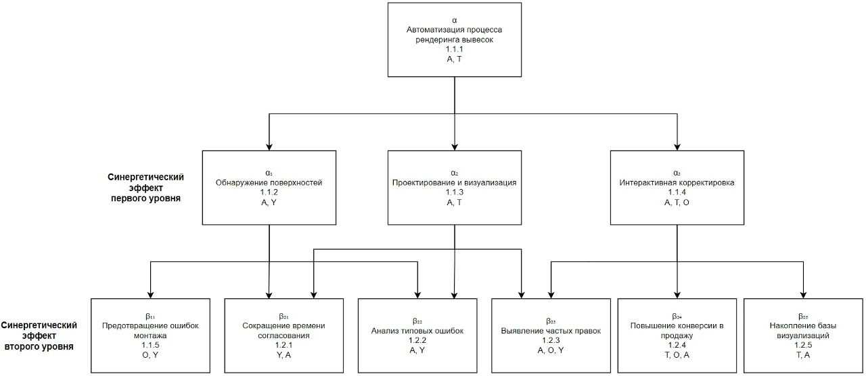
Рисунок 4.6 – Синергетический эффект решения задачи «Разработка мобильного AR-приложения для визуализации рекламных материалов на городских поверхностях»

  - Экономия от оптимизированных управленческих решений

Внедрение AR-приложения даёт экономический эффект на уровне управления за счёт следующих факторов:
1) Сокращение времени руководителя на контроль клиентского сервиса. Если ранее на ежедневный сбор и анализ информации о запросах требовалось до 1,5 часов рабочего времени, то при использовании административной панели этот показатель снижается до 20–30 минут. Экономия составляет порядка 25 человеко-часов в месяц.
2) Снижение потерь от несвоевременных решений. Данные панели о распределении запросов по типам городских поверхностей, частоте утверждений макетов и сроках обратной связи позволяют оперативно корректировать график работы дизайнеров, тарифные планы и рекламные кампании. При консервативной оценке это предотвращает потерю не менее 3–5 клиентов в месяц, что эквивалентно сохранению выручки в размере 7 500 – 12 500 рублей ежемесячно (при среднем чеке на услугу визуализации и согласования 2 500 руб.).
3) Повышение качества управленческих решений за счёт предварительной технической валидации макетов. Возможность наглядной демонстрации размещения вывески непосредственно на изображении фасада позволяет менеджеру и руководителю ещё на этапе коммерческого предложения оценивать соответствие проекта архитектурным ограничениям, габаритам поверхностей и условиям видимости. Это снижает вероятность технических ошибок при монтаже, исключает дорогостоящие переделки и отмены заказов после подписания договора, что в среднем обеспечивает экономию до 3–5 тыс. рублей на каждом проекте за счёт предотвращения перерасхода материалов и простоя производственных бригад.
Таким образом, оптимизация управленческих решений формирует дополнительный экономический вклад, усиливая эффект от прямой экономии трудозатрат.

  - Расчет показателей экономической эффективности

Расчет показателей эффективности инвестиций в проектирование и разработку ПО проводится с целью:
- Показать целесообразность инвестиционного проекта по внедрению приложения;
- Рассчитать и проанализировать составляющие денежного потока для
рассматриваемого срока;
- Сопоставить затраты на разработку задачи с результатами, получаемыми от ее внедрения, оценить прибыль, определить условия и сроки окупаемости затрат.
Оценку экономической эффективности внедрения ПО предлагается выполнить методом «потоков платежей» на основе разностного подхода. С этой целью рассчитывается чистый денежный поток, из которого исключаются единовременные капиталовложения и который корректируется на величину альтернативных упущенных возможностей. Для количественной оценки последних в качестве ставки дисконтирования используется ключевая ставка ЦБ РФ, значение которой на 16.05.2026 установлено на уровне 14,5%.
Рассчитаем основные показатели, характеризующие экономическую эффективность и эффект данного проекта:
1) чистый дисконтированный доход,
2) внутреннюю норму доходности проекта,
3) индекс рентабельности инвестиций,
4) срок окупаемости инвестиций (простой и дисконтированный).
1. Чистый дисконтированный доход (ЧДД) рассчитывается по следующей формуле:

$$ЧДД=\sum_{t=0}^{T}{\frac{{ЧДП}_{t}}{{\left(1+R/100\right)}^{t}}}-\sum_{t=0}^{T}{\frac{{KV}_{t}}{{\left(1+R/100\right)}^{t}}}$$

где $ЧДД$ – чистая текущая стоимость проекта, руб.;
${KV}_{t}$ – проектные капиталовложения периода t, руб.;
$t$ – номер планового периода (в качестве планового периода может быть принят месяц, квартал, полугодие, год);
$T$ – горизонт планирования, лет;
$R$ – ставка сравнения (дисконтирования), соответствующая плановому периоду, %;
${ЧДП}_{t}$ – чистый денежный поток периода $t$, очищенный от капиталовложений, руб.
В случае если капиталовложения осуществляются единовременно в начале первого периода, то формула для расчета данного показателя примет следующий вид:

$$ЧДД=\sum_{t=0}^{T}{\frac{{ЧДП}_{t}}{{\left(1+R/100\right)}^{t}}}-KV$$

2. Внутренний коэффициент окупаемости (внутренняя норма доходности) – это такая ставка сравнения (дисконтирования), при которой чистая текущая стоимость проекта равна нулю, т. е.:

$$ВНД=r_{+}+\frac{{ЧДД}_{\left(r_{+}\right)}}{{ЧДД}_{\left(r_{+}\right)}-{ЧДД}_{\left(r_{-}\right)}}*\left(r_{-}-r_{+}\right)$$

где $r_{+}$ – максимальное значение дисконта (из ряда проведенных расчетов), при котором ЧДД принимает положительное значение;
$r_{-}$ – минимальное значение дисконта (из ряда проведенных расчетов), при котором ЧДД принимает отрицательное значение;
${ЧДД}_{\left(r_{+}\right)}$ – значение ЧДД при дисконте, равном $r_{+}$;
${ЧДД}_{\left(r_{-}\right)}$ – значение ЧДД при дисконте, равном $r_{-}$.
При расчете показателя ВНД для сведения погрешности к минимуму необходимо, чтобы значение $r_{+}$ и $r_{-}$ были ближе друг к другу, на сколько это необходимо (разница не выше 25-30%).
3. Индекс рентабельности рассчитывается по формуле:

$$PI=\sum_{t=0}^{T}{\frac{{ЧДП}_{t}}{{\left(1+R/100\right)}^{t}}}/\sum_{t=0}^{T}{\frac{{KV}_{t}}{{\left(1+R/100\right)}^{t}}}$$

4. Дисконтированный срок окупаемости:
$${Т }_{ок. диск}=m+\frac{\sum_{t=0}^{T}{\frac{{KV}_{t}}{{\left(1+R/100\right)}^{t}}}-\sum_{t=0}^{m}{\frac{{ЧДП}_{t}}{{\left(1+R/100\right)}^{t}}}}{\frac{{ЧДП}_{m+1}}{{\left(1+R/100\right)}^{m+1}}}$$

где m – текущий номер периода
Простой срок окупаемости:

$${Т }_{ок. пр.}=m+\frac{\sum_{t=0}^{T}{{KV}_{t}}-\sum_{t=0}^{m}{{ЧДП}_{t}}}{{ЧДП}_{m+1}}$$

где m – текущий номер периода
При условии, что прибыль в каждом периоде планирования одинакова, простой срок окупаемости также вычисляется и по формуле ниже:

$${Т }_{ок. пр.}=m+\frac{\sum_{t=0}^{T}{{KV}_{t}}}{П}$$

где П – величина прибыли (экономия себестоимости продукции, услуг или работ) от использования системы, руб.
Экономическая эффективность инвестиций в проект обеспечивается при выполнении следующей системы условий:

$$\left\{\begin{aligned}ЧДД≥0; \\ ВНД≥R; \\ {{Т }_{ок. диск}≤Т }_{ок. норм}\end{aligned}\right.$$

Норматив срока окупаемости устанавливается исходя из требований инвесторов в зависимости от объема инвестиций, амортизационного срока и т.д.
Результаты расчетов показателей по формулам, приведенным выше, приведены в таблице 4.8.
Графически отобразим основным показатели эффективности проекта на финансовом профиле, представленном на рисунке 4.8.

Показатели | Интервалы планирования (месяцы)
 | 0 | 1 | 2 | 3 | 4 | 5 | 6 | 7 | 8 | 9 | 10 | 11 | 12 | 13 | 14 | 15 | 16 | 17 | 18
Кап. вложения, тыс.руб. | 439,6
Экономия, тыс.руб. | 0,0 | 47,8 | 47,8 | 47,8 | 47,8 | 47,8 | 47,8 | 47,8 | 47,8 | 47,8 | 47,8 | 47,8 | 47,8 | 47,8 | 47,8 | 47,8 | 47,8 | 47,8 | 47,8
Налог на прибыль, тыс.руб | 0,0 | 11,9 | 11,9 | 11,9 | 11,9 | 11,9 | 11,9 | 11,9 | 11,9 | 11,9 | 11,9 | 11,9 | 11,9 | 11,9 | 11,9 | 11,9 | 11,9 | 11,9 | 11,9
«Чистая» экономия, тыс.руб. | 0,0 | 35,8 | 35,8 | 35,8 | 35,8 | 35,8 | 35,8 | 35,8 | 35,8 | 35,8 | 35,8 | 35,8 | 35,8 | 35,8 | 35,8 | 35,8 | 35,8 | 35,8 | 35,8
Чистый поток денежных средств, тыс.руб. | -439,6 | 35,8 | 35,8 | 35,8 | 35,8 | 35,8 | 35,8 | 35,8 | 35,8 | 35,8 | 35,8 | 35,8 | 35,8 | 35,8 | 35,8 | 35,8 | 35,8 | 35,8 | 35,8
Чистый поток денежных средств нарастающим итогом, тыс.руб. | -439,6 | -403,7 | -367,9 | -332,1 | -296,2 | -260,4 | -224,5 | -188,7 | -152,8 | -117,0 | -81,1 | -45,3 | -9,4 | 26,4 | 62,3 | 98,1 | 134,0 | 169,8 | 205,7
Коэффициент дисконтирования при  R = 15 % | 1,0 | 1,0 | 1,0 | 1,0 | 1,0 | 0,9 | 0,9 | 0,9 | 0,9 | 0,9 | 0,9 | 0,9 | 0,9 | 0,9 | 0,8 | 0,8 | 0,8 | 0,8 | 0,8
Чистый дисконтированный поток, тыс.руб | -439,6 | 35,4 | 35,0 | 34,6 | 34,2 | 33,8 | 33,4 | 33,0 | 32,6 | 32,2 | 31,8 | 31,4 | 31,0 | 30,7 | 30,3 | 29,9 | 29,6 | 29,2 | 28,9
Кумуллятив  ный чистый дисконтированный доход, тыс.руб | -439,6 | -404,2 | -369,2 | -334,6 | -300,4 | -266,7 | -233,3 | -200,4 | -167,8 | -135,6 | -103,8 | -72,4 | -41,4 | -10,7 | 19,6 | 49,5 | 79,1 | 108,3 | 137,2
Таблица 4.8 – Расчет показателей экономической эффективности внедрения разработанной информационной системы
Показатели эффективности IT-проекта
ЧДД (R=14,5%), тыс.руб. | 137,196
ВНД, % | 52,733
Рентабельность инвестиций | 1,312
Срок окупаемости инвестиций (простой), месяцев | 9,849
Срок окупаемости инвестиций (дисконтированный), месяцев | 11,906
Продолжение таблицы 4.8

Рисунок 4.8 – Финансовый профиль проекта

Таким образом, анализируемый ИТ-проект признаётся экономически эффективным, так как он соответствует всем установленным критериям оценки инвестиционных проектов, а рассчитанный срок окупаемости укладывается в горизонт планирования.

  - Обоснование управленческой эффективности

Разработанное AR-приложение выступает инструментом инновационного менеджмента, обеспечивающим ускорение согласования рекламных макетов, повышение наглядности презентаций и сокращение времени на внесение правок. Внедрение разработанного программного обеспечения ориентировано не только на снижение финансовых издержек, но и на совершенствование управленческих процессов. В данном контексте управленческая эффективность измеряется через оптимизацию трудозатрат и ускорение реализации бизнес-процессов.
Абсолютный показатель управленческой эффективности T_{эк} составляет:

$$T_{эк} = T_{0} - T_{1}$$

Т₀ – трудоемкость выполнения бизнес-задачи до внедрения ПО, чел.-ч.;
Т₁ – тру трудоемкость выполнения бизнес-задачи после внедрения ПО, чел.-ч.
До внедрения программного обеспечения подготовка визуализации размещения вывески на объекте осуществлялась двумя сотрудниками: Дизайнером и Менеджером по продажам. Суммарная трудоемкость составляла 187,5 чел.-ч. в месяц. Внедрение разработанной интегрированной платформы позволило автоматизировать рутинные операции, сбор и обработку данных, что сократило суммарную трудоемкость до 56 чел.-ч. в месяц.
Абсолютный показатель управленческой эффективности составит:

$$T_{эк} = 187,5 - 56= 131,5 чел.-ч.$$

Таким образом, решение задачи в рамках автоматизированной системы позволяет экономить 131,5 чел.-ч. в месяц, высвобождая время сотрудников для выполнения более сложных аналитических и управленческих функций.
Относительный индекс производительности труда при этом определяется как:

$$I_{ПТ}=\frac{T_{1}}{T_{0}}= \frac{56}{187,5}*100=29,9\%$$

При использовании AR-приложения на создание и согласование визуализации требуется лишь 29,9% от времени, затрачиваемого ранее при ручной разработке макетов.
Относительный показатель экономии трудовых затрат:

$$I_{ТЗ}=\left(1- \frac{I_{пт}}{100} \right)*100=\left(1- \frac{29,9}{100} \right)*100=70,1\%$$

Следовательно, при автоматизированном способе решения задачи экономия трудовых затрат составляет 70,1%.

Выводы по главе

Для рассматриваемого проекта экономическая эффективность капиталовложений в проект удовлетворяется при выполнении следующей системы условий:

$$\left\{\begin{aligned}(\text{ЧДД}=137,196\text{ тыс. руб.})≥0; \\ (\text{ВНД}=52,733\%)≥(R=14,5\%); \\ \left(T_{\text{ок}.\text{диск}.}=11,906 \text{месяцев})≥(T_{\text{ок}.\text{пр}.}=9,849\text{ месяцев}\right)\end{aligned}\right.$$
Таким образом, с экономической точки зрения рассмотренный проект признаётся эффективным и целесообразным для практической реализации.

Заключение

Целью выпускной квалификационной работы являлась проектирование информационной системы и разработка мобильного Android-приложения с технологией дополненной реальности (AR) для визуализации рекламных макетов на городских поверхностях для предприятия ООО «Алмаз», основной деятельностью которого является изготовление наружной рекламы, интерьерной и широкоформатной печати. Данная информационная система создавалась с учетом недостатков существующих подходов к работе с клиентами, таких как высокая трудоемкость ручной подготовки визуализаций и отсутствие наглядной демонстрации результата в реальной среде. Все эти недостатки были устранены в разработанном решении.
Задачей работы была оптимизация бизнес-процессов рассматриваемого предприятия. Оптимизация проходила в несколько этапов: анализ деятельности предприятия, реинжиниринг бизнес-процессов, проектирование информационной системы, ее разработка и оценка экономической и управленческой эффективности внедрения разработанной системы.
Разработанное мобильное приложение решает поставленные перед ней цели и задачи и удовлетворяет потребности предприятия. Конечный продукт целесообразен как со стороны экономической, так и со стороны управленческой эффективности.

Список использованных источников

- Иванова Г.С. Программирование [Электронный ресурс]: учебник. М.: Кнорус, 2019. 267 с. Доступ из ЭБС «Book.ru».
- Вейцман В.М. Проектирование информационных систем [Электронный ресурс]: учеб. пособие. СПб.: Лань, 2019. 316 с. Доступ из ЭБС «Лань».
- Гвоздева Т.В. Проектирование информационных систем. Планирование проекта. Лабораторный практикум [Электронный ресурс]: учеб. пособие. СПб.: Лань, 2019. 116 с. Доступ из ЭБС «Лань».
- Гвоздева Т.В., Баллод Б.А. Проектирование информационных систем. Стандартизация [Электронный ресурс]: учеб. пособие. СПб.: Лань, 2019. 252 с. Доступ из ЭБС «Лань».
- Смирнов Ю.Н., Сидорова Е.А. Методология процессно-продуктового бюджетирования и расчета себестоимости продукции / Научно-практический журнал «Интеграл». 2009. №6. С. 47-49.
- Смирнов Ю.Н., Сидорова Е.А. Методика обоснования эффективности инвестиций в инновационный процессно-продуктовый менеджмент // Научно-практический журнал «Интеграл». 2010. №3. С. 78-79.
- Ипатова Э. Р., Ипатов Ю. В. Методологии и технологии системного проектирования информационных систем [Электронный ресурс]: учебник. М.: Флинта, 2016. 256 с. Доступ из ЭБС «Book.ru».
- Мейер Б. Основы объектно-ориентированного проектирования [Электронный ресурс]: учебник. М.: Национальный Открытый Университет "ИНТУИТ", 2016. 765 с. Доступ из ЭБС «Лань».
- Карпова Т. С. Базы данных: модели, разработка, реализация [Электронный ресурс]: учеб. пособие. М.: Национальный Открытый Университет "ИНТУИТ", 2016. 403 с. Доступ из ЭБС «Лань».
- Маран М. М. Программная инженерия [Электронный ресурс]: учеб. пособие. СПб.: Лань, 2018. 196 с. Доступ из ЭБС «Лань».
- Золотухина Е.Б., Красникова С.А., Вишня А.С. Моделирование бизнес-процессов: учебное пособие. М.: КУРС. 2017. 79 с.
- Ехлаков Ю.П. Управление программными проектами. Стандарты, модели [Электронный ресурс]: учеб. пособие. СПб.: Лань, 2019. 244 с. Доступ из ЭБС «Лань».
- Репин В.В. Процессный подход к управлению. Моделирование бизнес-процессов. М.: Манн, Иванов и Фербер, 2018. 544 c.
- Zaripova R., Porunov A., Zinurova R., Galyamov R., Stepanova G. The Role of Practice-Oriented Education in the Development of the Country’s Economy // New Silk Road: Business Cooperation and Prospective of Economic Development (NSRBCPED 2019), Advances in Economics, Business and Management Research, volume 131, 2019, P.663.
- Evgeny Gerlits, Alexey Khoroshilov, Denis Kildishev Elicitation of Functional Requirements from the Application Programming Interface Documentation for Functional Testing SYRCoSE 2021.
- Хаммер М., Чампи Дж. Реинжиниринг корпорации: манифест революции в бизнесе [Электронный ресурс]: пер. с англ. СПб.: Изд-во С.-Петерб. ун-та, 1997. 332 с. URL: https://pqm-online.com/assets/files/lib/books/hammer.pdf (дата обращения: 04.10.2025).
- Рочев, К. В. Информационные технологии. Анализ и проектирование информационных систем : учебное пособие для вузов / К. В. Рочев. – 3-е изд., стер. – Санкт-Петербург: Лань, 2022. – 128 с. – ISBN 978-5-507-44339-0. – Текст: электронный // Лань: электронно-библиотечная система. – URL: https://e.lanbook.com/book/223442.
- Волк, В. К. Базы данных. Проектирование, программирование, управление и администрирование : учебник для вузов / В. К. Волк. – 3-е изд., стер. – Санкт-Петербург: Лань, 2022. – 244 с. – ISBN 978-5-8114-9368-5. – Текст: электронный // Лань: электронно-библиотечная система. – URL: https://e.lanbook.com/book/193373.
- Ехлаков, Ю. П. Управление программными проектами. Стандарты, модели : учебное пособие для вузов / Ю. П. Ехлаков. – 3-е изд., стер. – Санкт-Петербург: Лань, 2021. – 244 с. – ISBN 978-5-8114-8362-4. – Текст: электронный // Лань: электронно-библиотечная система. – URL: https://e.lanbook.com/book/175498.
- Астахова, И. Ф. Объектные базы данных: учебное пособие / И. Ф. Астахова, Д. В. Борисенков, Е. И. Киселева, Н. К. Самойлов. – Москва: Русайнс, 2022. – 93 с. – ISBN 978-5-4365-9779-9. – URL: https://book.ru/book/945634. – Текст: электронный.
- Барков, И. А. Объектно-ориентированное программирование / И. А. Барков. – 2-е изд., стер. – Санкт-Петербург: Лань, 2023. – 700 с. – ISBN 978-5-507-47113-3. – Текст: электронный // Лань: электронно-библиотечная система. – URL: https://e.lanbook.com/book/329549.
- Fernandez-Carames, T. M. Towards an autonomous Industry 4.0 warehouse: a UAV and blockchain-based system for inventory and traceability applications in big data-driven supply chain management / T. M. Fernandez-Carames, O. Blanco-Novoa, I. Froiz-Miguez, P. Fraga-Lamas. – Text : electronic. – 2024. – URL: https://arxiv.org/abs/2402.00709 (accessed: 20.05.2026).
- Коврижных О.Е. Виды эффектов ИТ-проектов: проблемы идентификации и оценки // Естественно-гуманитарные исследования (ЕГИ). 2024. №1(51). С. 136-139.
- Смирнов, Ю. Н., Сидорова, Е. А. Методология процессно-продуктового бюджетирования и расчета себестоимости продукции // Научно-практический журнал «Интеграл». – 2009. – № 6. – С. 47–49.
- Смирнов, Ю. Н., Сидорова, Е. А. Методика обоснования эффективности инвестиций в инновационный процессно-продуктовый менеджмент // Научно-практический журнал «Интеграл». – 2010. – № 3. – С. 78–79.
- Пилясова, В. В. Оценка стоимости разработки программного обеспечения / В. В. Пилясова // Актуальные проблемы экономики и управления в XXI веке : сборник научных статей VIII Международной научно-практической конференции: в 2 частях, Новокузнецк, 06–07 апреля 2022 года. – Новокузнецк: Сибирский государственный индустриальный университет, 2022. – С. 22-26. – EDN IGGOAD.
- Кравченко, С. И. Особенности оценивания эффективности инвестиционных проектов в сфере информационных технологий / С. И. Кравченко, А. В. Мешков, О. С. Леонова // РИСК: Ресурсы, Информация, Снабжение, Конкуренция. – 2024. – № 4. – С. 199-205. – DOI 10.56584/1560-8816-2024-4-199-205. – EDN DRHMPJ.
- Влияние внедрения интеллектуальных информационных систем на показатели экономической эффективности предприятия / А. П. Тыченко, А. И. Парфенова, В. М. Файздрахманов [и др.] // Финансовая экономика. – 2025. – № 11. – С. 387-389. – EDN QKXTVR.
- Белова, Е. Ю. Измерение эффекта от внедрения ИИ на предприятиях / Е. Ю. Белова, А. В. Бадьина // Прогрессивная экономика. – 2025. – № 3. – С. 42-59. – DOI 10.54861/27131211_2025_3_42. – EDN CMRROZ.
- Графова, Г. Ф. Чистый доход и чистый дисконтированный доход - показатели оценки эффективности инвестиционного проекта / Г. Ф. Графова // Инновации. – 2006. – № 4(91). – С. 113-115. – EDN KWQIZX.
- Безруких, Ю. А. Повышение эффективности бизнес-процессов в рамках цифровой трансформации экономики / Ю. А. Безруких, А. С. Исалев // Российский экономический интернет-журнал. – 2025. – № 1. – EDN HSSZNJ.

ПРИЛОЖЕНИЕ А
Листинг программы

Android приложение:
Файл app\src\main\AndroidManifest.xml:
<?xml version="1.0" encoding="utf-8"?>
<manifest xmlns:android="http://schemas.android.com/apk/res/android"
xmlns:tools="http://schemas.android.com/tools">

<uses-permission android:name="android.permission.INTERNET" />
<uses-permission android:name="android.permission.ACCESS_NETWORK_STATE" />
<uses-permission android:name="android.permission.CAMERA" />
<uses-permission android:name="android.permission.WRITE_EXTERNAL_STORAGE" android:maxSdkVersion="32" />
<uses-feature android:name="android.hardware.camera.ar" android:required="true" />

<uses-feature android:name="android.hardware.camera.ar" android:required="true" />
<uses-feature android:name="android.hardware.camera" android:required="true" />

<application
android:usesCleartextTraffic="true"
android:allowBackup="true"
android:dataExtractionRules="@xml/data_extraction_rules"
android:fullBackupContent="@xml/backup_rules"
android:icon="@mipmap/ic_launcher"
android:label="@string/app_name"
android:roundIcon="@mipmap/ic_launcher_round"
android:supportsRtl="true"
android:theme="@style/Theme.ARReklama"
tools:targetApi="31">
<meta-data android:name="com.google.ar.core" android:value="required" />
<activity
android:name=".MainActivity"
android:exported="true"
android:screenOrientation="portrait">
<intent-filter>
<action android:name="android.intent.action.MAIN" />

<category android:name="android.intent.category.LAUNCHER" />
</intent-filter>
</activity>
</application>

</manifest>

Файл app\src\main\java\com\ag\arreklama\ar\AppRenderer.kt:
package com.ag.arreklama.ar

import android.app.Activity
import android.opengl.GLES20
import android.opengl.GLSurfaceView
import com.ag.arreklama.data.SceneObjectManager
import com.google.ar.core.Session
import com.google.ar.core.TrackingState
import com.google.ar.core.Plane
import com.ag.arreklama.render.BackgroundRenderer
import com.ag.arreklama.render.PlaneRenderer
import com.ag.arreklama.render.TestTriangleRenderer
import com.ag.arreklama.render.PointCloudRenderer
import com.ag.arreklama.render.BillboardRenderer
import com.google.ar.core.Frame
import com.google.ar.core.HitResult
import com.google.ar.core.Pose
import android.graphics.Bitmap
import android.graphics.Color
import androidx.glance.layout.height
import androidx.glance.layout.width
import java.nio.ByteBuffer
import java.nio.ByteOrder
import javax.microedition.khronos.egl.EGLConfig
import javax.microedition.khronos.opengles.GL10

class AppRenderer(
private val activity: Activity,
private val session: Session,
private val sessionManager: ArSessionManager
) : GLSurfaceView.Renderer {

private val background = BackgroundRenderer()
private val planeRenderer = PlaneRenderer()
private val pointCloudRenderer = PointCloudRenderer()
private val testTriangle = TestTriangleRenderer()
private val billboard = BillboardRenderer()

private var viewportWidth = 0
private var viewportHeight = 0
private var stage = 1

private var pendingUserBitmap: Bitmap? = null
private var isDefaultTextureLoaded = false

private var temporaryHitPose: Pose? = null

var onAiCaptureListener: ((Bitmap, Bitmap, Bitmap) -> Unit)? = null
private var captureAiNextFrame = false

fun setStage(stage: Int) { this.stage = stage }

override fun onSurfaceCreated(gl: GL10?, config: EGLConfig?) {
GLES20.glClearColor(0f, 0f, 0f, 1f)
background.createOnGlThread()
session.setCameraTextureName(background.getTextureId())
planeRenderer.createOnGlThread()
pointCloudRenderer.createOnGlThread()
testTriangle.createOnGlThread()
billboard.createOnGlThread(activity)
}

override fun onSurfaceChanged(gl: GL10?, width: Int, height: Int) {
viewportWidth = width
viewportHeight = height
GLES20.glViewport(0, 0, width, height)
session.setDisplayGeometry(activity.windowManager.defaultDisplay.rotation, width, height)
}

fun captureForAi(callback: (Bitmap, Bitmap, Bitmap) -> Unit) {
onAiCaptureListener = callback
captureAiNextFrame = true
}

fun updateUserTexture(bitmap: Bitmap?) {
this.pendingUserBitmap = bitmap
}

override fun onDrawFrame(gl: GL10?) {
GLES20.glClear(GLES20.GL_COLOR_BUFFER_BIT or GLES20.GL_DEPTH_BUFFER_BIT)

try {
val frame = session.update()
val camera = frame.camera

if (pendingUserBitmap != null) {
billboard.updateTexture(pendingUserBitmap!!)
pendingUserBitmap = null
isDefaultTextureLoaded = false
} else if (SceneObjectManager.userSelectedBitmap == null && !isDefaultTextureLoaded) {
billboard.resetToDefaultTexture(activity)
isDefaultTextureLoaded = true
}

val proj = FloatArray(16)
camera.getProjectionMatrix(proj, 0, 0.1f, 100f)
val view = FloatArray(16)
camera.getViewMatrix(view, 0)

if (captureAiNextFrame) {
captureAiNextFrame = false
handleAiCapture(frame, proj, view)
} else {
background.draw(frame)

if (stage == 2) {
val pointCloud = frame.acquirePointCloud()
pointCloudRenderer.draw(proj, view, pointCloud)
pointCloud.release()

updateTemporaryHit(frame)
}

if (sessionManager.shouldPlaceObject) {
handlePlaceObject(frame)
sessionManager.shouldPlaceObject = false
}

if (stage < 4 && camera.trackingState == TrackingState.TRACKING) {
val planes = session.getAllTrackables(Plane::class.java)
planeRenderer.draw(planes, proj, view)
}

if (SceneObjectManager.currentAnchor != null) {
billboard.draw(proj, view)
} else if (stage == 2 && temporaryHitPose != null) {
billboard.drawPreview(proj, view, temporaryHitPose!!)
}
}

} catch (e: Exception) {
android.util.Log.e("AR_ERROR", "Draw frame error: ${e.message}")
}
}

private fun updateTemporaryHit(frame: Frame) {
val centerX = viewportWidth / 2f
val centerY = viewportHeight / 2f
val hits = frame.hitTest(centerX, centerY)

val planeHit = hits.firstOrNull { it.trackable is Plane }

if (planeHit != null) {
temporaryHitPose = planeHit.hitPose
} else {
val depthHit = hits.firstOrNull { it.trackable is com.google.ar.core.DepthPoint }
temporaryHitPose = depthHit?.hitPose
}
}

private fun captureBitmapRaw(): Bitmap {
val width = viewportWidth
val height = viewportHeight
val buf = ByteBuffer.allocateDirect(width * height * 4)
buf.order(ByteOrder.nativeOrder())
GLES20.glReadPixels(0, 0, width, height, GLES20.GL_RGBA, GLES20.GL_UNSIGNED_BYTE, buf)
val bitmap = Bitmap.createBitmap(width, height, Bitmap.Config.ARGB_8888)
bitmap.copyPixelsFromBuffer(buf)
val matrix = android.graphics.Matrix()
matrix.preScale(1.0f, -1.0f)
return Bitmap.createBitmap(bitmap, 0, 0, width, height, matrix, false)
}

private fun generateMask(original: Bitmap, result: Bitmap): Bitmap {
val width = original.width
val height = original.height
val mask = Bitmap.createBitmap(width, height, Bitmap.Config.ARGB_8888)
val pixelsOri = IntArray(width * height)
val pixelsRes = IntArray(width * height)
val pixelsMask = IntArray(width * height)
original.getPixels(pixelsOri, 0, width, 0, 0, width, height)
result.getPixels(pixelsRes, 0, width, 0, 0, width, height)
for (i in pixelsOri.indices) {
if (pixelsOri[i] != pixelsRes[i]) {
pixelsMask[i] = Color.TRANSPARENT
} else {
pixelsMask[i] = Color.BLACK
}
}
mask.setPixels(pixelsMask, 0, width, 0, 0, width, height)
return mask
}

private fun handlePlaceObject(frame: Frame) {
val centerX = viewportWidth / 2f
val centerY = viewportHeight / 2f
val hits: List<HitResult> = frame.hitTest(centerX, centerY)

for (hit in hits) {
val trackable = hit.trackable
if (trackable is com.google.ar.core.DepthPoint || trackable is Plane || trackable is com.google.ar.core.InstantPlacementPoint) {
val anchor = hit.createAnchor()
SceneObjectManager.currentAnchor?.detach()
SceneObjectManager.currentAnchor = anchor
return
}
}
}

private fun handleAiCapture(frame: Frame, proj: FloatArray, view: FloatArray) {
background.draw(frame)
val original = captureBitmapRaw()

if (SceneObjectManager.currentAnchor != null) {
billboard.draw(proj, view)
} else if (temporaryHitPose != null) {
billboard.drawPreview(proj, view, temporaryHitPose!!)
}
val result = captureBitmapRaw()

val mask = generateMask(original, result)

activity.runOnUiThread {
onAiCaptureListener?.invoke(original, result, mask)
}
}
}

Файл app\src\main\java\com\ag\arreklama\ar\ArSessionManager.kt:
package com.ag.arreklama.ar

import android.app.Activity
import android.view.SurfaceView
import com.google.ar.core.ArCoreApk
import com.google.ar.core.Session
import com.google.ar.core.Config
import android.opengl.GLSurfaceView
import android.opengl.GLES20
import com.ag.arreklama.data.SceneObjectManager
import javax.microedition.khronos.egl.EGLConfig
import javax.microedition.khronos.opengles.GL10
import com.google.ar.core.TrackingState
import com.google.ar.core.Plane
import com.ag.arreklama.render.BackgroundRenderer
import com.ag.arreklama.render.PlaneRenderer
import com.google.ar.core.PointCloud

class ArSessionManager(
private val activity: Activity,
private val glSurfaceView: GLSurfaceView,
private val pointCloudRenderer: Class<PointCloud> = PointCloud::class.java
) {
private var session: Session? = null
private var userRequestedInstall = true
lateinit var renderer: AppRenderer

fun resume() {
if (session == null) {
when (ArCoreApk.getInstance().requestInstall(activity, userRequestedInstall)) {
ArCoreApk.InstallStatus.INSTALLED -> { /* ok */ }
ArCoreApk.InstallStatus.INSTALL_REQUESTED -> {
userRequestedInstall = false
return
}
}
session = Session(activity)

val config = Config(session).apply {
focusMode = Config.FocusMode.AUTO

planeFindingMode = Config.PlaneFindingMode.HORIZONTAL_AND_VERTICAL

if (session!!.isDepthModeSupported(Config.DepthMode.AUTOMATIC)) {
depthMode = Config.DepthMode.AUTOMATIC
}

instantPlacementMode = Config.InstantPlacementMode.LOCAL_Y_UP

updateMode = Config.UpdateMode.LATEST_CAMERA_IMAGE

lightEstimationMode = Config.LightEstimationMode.ENVIRONMENTAL_HDR
}

session!!.configure(config)

/* на случай, если понадобится диагностика
// ------------------------
val isDepthSupported = session!!.isDepthModeSupported(Config.DepthMode.AUTOMATIC)
val isInstantPlacementSupported = true // Поддерживается на всех устройствах с ARCore 1.20+

android.util.Log.d("AR_DIAGNOSTIC", "==========================================")
android.util.Log.d("AR_DIAGNOSTIC", "Устройство поддерживает Depth API (2 камеры/Лидар): $isDepthSupported")
android.util.Log.d("AR_DIAGNOSTIC", "Текущий режим глубины: ${session!!.config.depthMode}")
android.util.Log.d("AR_DIAGNOSTIC", "Instant Placement: ${session!!.config.instantPlacementMode}")
android.util.Log.d("AR_DIAGNOSTIC", "Update Mode: ${session!!.config.updateMode}")
android.util.Log.d("AR_DIAGNOSTIC", "==========================================")
// ------------------------
*/
renderer = AppRenderer(activity, session!!, this)
glSurfaceView.apply {
preserveEGLContextOnPause = true
setEGLContextClientVersion(2)
setEGLConfigChooser(8, 8, 8, 8, 16, 0)
setRenderer(renderer)
renderMode = GLSurfaceView.RENDERMODE_CONTINUOUSLY
}
}

session?.resume()
glSurfaceView.onResume()
}

fun pause() {
glSurfaceView.onPause()
session?.pause()
}

fun setStage(stage: Int) {
if (::renderer.isInitialized) renderer.setStage(stage)
}

var shouldPlaceObject = false

fun placeObject() {
shouldPlaceObject = true
}
}

Файл app\src\main\java\com\ag\arreklama\data\SceneObjectManager.kt:
package com.ag.arreklama.data

import android.graphics.Bitmap
import com.google.ar.core.Anchor

data class TransformParams(
var scale: Float = 1f,
var rotationY: Float = 0f,
var offsetX: Float = 0f,
var offsetY: Float = 0f
)

object SceneObjectManager {
var currentAnchor: Anchor? = null
var transformParams = TransformParams()
var currentAdImagePath: String? = null

var scaleFactor: Float = 1.0f

var rotationX: Float = 0f
var rotationY: Float = 0f
var rotationZ: Float = 0f

var offsetX: Float = 0f
var offsetY: Float = 0f
var offsetZ: Float = 0f

var userSelectedBitmap: Bitmap? = null
}

Файл app\src\main\java\com\ag\arreklama\network\ ApiService.kt:
package com.ag.arreklama.network

import retrofit2.http.*

data class AuthResponse(
val success: Boolean,
val token: String? = null,
val user: User? = null,
val message: String? = null
)

data class User(val id: Int, val email: String, val name: String)
data class LoginRequest(val email: String, val password: String)

interface ApiService {
@POST("auth/login")
suspend fun login(@Body request: LoginRequest): AuthResponse
}

Файл app\src\main\java\com\ag\arreklama\render\BackgroundRenderer.kt:
package com.ag.arreklama.render

import android.opengl.GLES11Ext
import android.opengl.GLES20
import com.google.ar.core.Coordinates2d
import com.google.ar.core.Frame
import java.nio.ByteBuffer
import java.nio.ByteOrder
import java.nio.FloatBuffer

class BackgroundRenderer {
private var textureId = -1
private var program = 0
private var positionAttrib = 0
private var texCoordAttrib = 0

private val QUAD_COORDS = floatArrayOf(
-1.0f, -1.0f, // низ-лево
-1.0f, +1.0f, // верх-лево
+1.0f, -1.0f, // низ-право
+1.0f, +1.0f // верх-право
)

private val QUAD_TEX_COORDS = floatArrayOf(
0.0f, 1.0f,
0.0f, 0.0f,
1.0f, 1.0f,
1.0f, 0.0f
)

private var quadVertices: FloatBuffer
private var quadTexCoords: FloatBuffer

init {
val bbVertices = ByteBuffer.allocateDirect(QUAD_COORDS.size * 4)
bbVertices.order(ByteOrder.nativeOrder())
quadVertices = bbVertices.asFloatBuffer()
quadVertices.put(QUAD_COORDS)
quadVertices.position(0)

val bbTexCoords = ByteBuffer.allocateDirect(QUAD_TEX_COORDS.size * 4)
bbTexCoords.order(ByteOrder.nativeOrder())
quadTexCoords = bbTexCoords.asFloatBuffer()
quadTexCoords.put(QUAD_TEX_COORDS)
quadTexCoords.position(0)
}

fun getTextureId() = textureId

fun createOnGlThread() {
val textures = IntArray(1)
GLES20.glGenTextures(1, textures, 0)
textureId = textures[0]

GLES20.glBindTexture(GLES11Ext.GL_TEXTURE_EXTERNAL_OES, textureId)
GLES20.glTexParameteri(GLES11Ext.GL_TEXTURE_EXTERNAL_OES, GLES20.GL_TEXTURE_WRAP_S, GLES20.GL_CLAMP_TO_EDGE)
GLES20.glTexParameteri(GLES11Ext.GL_TEXTURE_EXTERNAL_OES, GLES20.GL_TEXTURE_WRAP_T, GLES20.GL_CLAMP_TO_EDGE)
GLES20.glTexParameteri(GLES11Ext.GL_TEXTURE_EXTERNAL_OES, GLES20.GL_TEXTURE_MIN_FILTER, GLES20.GL_LINEAR)
GLES20.glTexParameteri(GLES11Ext.GL_TEXTURE_EXTERNAL_OES, GLES20.GL_TEXTURE_MAG_FILTER, GLES20.GL_LINEAR)

val vertexShader = """
attribute vec4 a_Position;
attribute vec2 a_TexCoord;
varying vec2 v_TexCoord;
void main() {
gl_Position = a_Position;
v_TexCoord = a_TexCoord;
}
""".trimIndent()

val fragmentShader = """
#extension GL_OES_EGL_image_external : require
precision mediump float;
varying vec2 v_TexCoord;
uniform samplerExternalOES u_Texture;
void main() {
gl_FragColor = texture2D(u_Texture, v_TexCoord);
}
""".trimIndent()

program = ShaderUtil.createProgram(vertexShader, fragmentShader)
positionAttrib = GLES20.glGetAttribLocation(program, "a_Position")
texCoordAttrib = GLES20.glGetAttribLocation(program, "a_TexCoord")
}

fun draw(frame: Frame) {
if (textureId == -1) return

if (frame.hasDisplayGeometryChanged()) {
frame.transformCoordinates2d(
Coordinates2d.OPENGL_NORMALIZED_DEVICE_COORDINATES,
quadVertices,
Coordinates2d.TEXTURE_NORMALIZED,
quadTexCoords
)
}

GLES20.glUseProgram(program)

GLES20.glDisable(GLES20.GL_DEPTH_TEST)
GLES20.glDepthMask(false)

GLES20.glActiveTexture(GLES20.GL_TEXTURE0)
GLES20.glBindTexture(GLES11Ext.GL_TEXTURE_EXTERNAL_OES, textureId)
GLES20.glUniform1i(GLES20.glGetUniformLocation(program, "u_Texture"), 0)

GLES20.glVertexAttribPointer(positionAttrib, 2, GLES20.GL_FLOAT, false, 0, quadVertices)
GLES20.glVertexAttribPointer(texCoordAttrib, 2, GLES20.GL_FLOAT, false, 0, quadTexCoords)

GLES20.glEnableVertexAttribArray(positionAttrib)
GLES20.glEnableVertexAttribArray(texCoordAttrib)

GLES20.glDrawArrays(GLES20.GL_TRIANGLE_STRIP, 0, 4)

GLES20.glDisableVertexAttribArray(positionAttrib)
GLES20.glDisableVertexAttribArray(texCoordAttrib)

GLES20.glDepthMask(true)
GLES20.glEnable(GLES20.GL_DEPTH_TEST)
}
}

Файл app\src\main\java\com\ag\arreklama\render\BillboardRenderer.kt:
package com.ag.arreklama.render

import android.content.Context
import android.graphics.Bitmap
import android.graphics.BitmapFactory
import android.opengl.GLES20
import android.opengl.GLUtils
import android.opengl.Matrix
import com.ag.arreklama.R
import com.ag.arreklama.data.SceneObjectManager
import com.google.ar.core.TrackingState
import java.nio.ByteBuffer
import java.nio.ByteOrder
import java.nio.FloatBuffer

class BillboardRenderer {
private var program = 0
private var aPos = 0
private var aTex = 0
private var uMvp = 0
private var uTex = 0
private var textureId = -1

private val VERTICES = floatArrayOf(
-0.5f, 0.0f, 0.5f, // левый низ
0.5f, 0.0f, 0.5f, // правый низ
-0.5f, 0.0f, -0.5f, // левый верх
0.5f, 0.0f, -0.5f // правый верх
)

private val TEX_COORDS = floatArrayOf(
0f, 1f,
1f, 1f,
0f, 0f,
1f, 0f
)

private val vertexBuffer: FloatBuffer
private val texBuffer: FloatBuffer

init {
vertexBuffer = ByteBuffer.allocateDirect(VERTICES.size * 4).order(ByteOrder.nativeOrder()).asFloatBuffer()
vertexBuffer.put(VERTICES).position(0)

texBuffer = ByteBuffer.allocateDirect(TEX_COORDS.size * 4).order(ByteOrder.nativeOrder()).asFloatBuffer()
texBuffer.put(TEX_COORDS).position(0)
}

fun createOnGlThread(context: Context) {
val vs = """
uniform mat4 uMvp;
attribute vec3 aPosition;
attribute vec2 aTexCoord;
varying vec2 vTexCoord;
void main() {
gl_Position = uMvp * vec4(aPosition, 1.0);
vTexCoord = aTexCoord;
}
""".trimIndent()

val fs = """
precision mediump float;
uniform sampler2D uTexture;
varying vec2 vTexCoord;
void main() {
gl_FragColor = texture2D(uTexture, vTexCoord);
}
""".trimIndent()

program = ShaderUtil.createProgram(vs, fs)
aPos = GLES20.glGetAttribLocation(program, "aPosition")
aTex = GLES20.glGetAttribLocation(program, "aTexCoord")
uMvp = GLES20.glGetUniformLocation(program, "uMvp")
uTex = GLES20.glGetUniformLocation(program, "uTexture")

val textures = IntArray(1)
GLES20.glGenTextures(1, textures, 0)
textureId = textures[0]

resetToDefaultTexture(context)
}

fun updateTexture(bitmap: Bitmap) {
GLES20.glBindTexture(GLES20.GL_TEXTURE_2D, textureId)
GLES20.glTexParameteri(GLES20.GL_TEXTURE_2D, GLES20.GL_TEXTURE_MIN_FILTER, GLES20.GL_LINEAR)
GLES20.glTexParameteri(GLES20.GL_TEXTURE_2D, GLES20.GL_TEXTURE_MAG_FILTER, GLES20.GL_LINEAR)
GLES20.glTexParameteri(GLES20.GL_TEXTURE_2D, GLES20.GL_TEXTURE_WRAP_S, GLES20.GL_CLAMP_TO_EDGE)
GLES20.glTexParameteri(GLES20.GL_TEXTURE_2D, GLES20.GL_TEXTURE_WRAP_T, GLES20.GL_CLAMP_TO_EDGE)

GLUtils.texImage2D(GLES20.GL_TEXTURE_2D, 0, bitmap, 0)
}

fun resetToDefaultTexture(context: Context) {
var bitmap = BitmapFactory.decodeResource(context.resources, R.drawable.banner)
if (bitmap == null) {
val colors = IntArray(64 * 64) { 0xFFFFFF00.toInt() }
bitmap = Bitmap.createBitmap(colors, 64, 64, Bitmap.Config.ARGB_8888)
}
updateTexture(bitmap!!)
bitmap.recycle()
}

fun draw(proj: FloatArray, view: FloatArray) {
val anchor = SceneObjectManager.currentAnchor ?: return
if (anchor.trackingState != TrackingState.TRACKING) return

GLES20.glUseProgram(program)
GLES20.glEnable(GLES20.GL_DEPTH_TEST)
GLES20.glEnable(GLES20.GL_BLEND)
GLES20.glBlendFunc(GLES20.GL_SRC_ALPHA, GLES20.GL_ONE_MINUS_SRC_ALPHA)

val modelMatrix = FloatArray(16)
anchor.pose.toMatrix(modelMatrix, 0)

Matrix.translateM(modelMatrix, 0,
SceneObjectManager.offsetX,
SceneObjectManager.offsetY,
SceneObjectManager.offsetZ
)

Matrix.rotateM(modelMatrix, 0, SceneObjectManager.rotationY, 0f, 1f, 0f)
Matrix.rotateM(modelMatrix, 0, SceneObjectManager.rotationX, 1f, 0f, 0f)
Matrix.rotateM(modelMatrix, 0, SceneObjectManager.rotationZ, 0f, 0f, 1f)

val s = SceneObjectManager.scaleFactor
Matrix.scaleM(modelMatrix, 0, s, 1.0f, s)

renderQuad(proj, view, modelMatrix)
}

fun drawPreview(proj: FloatArray, view: FloatArray, pose: com.google.ar.core.Pose) {
GLES20.glUseProgram(program)
GLES20.glEnable(GLES20.GL_BLEND)
GLES20.glBlendFunc(GLES20.GL_SRC_ALPHA, GLES20.GL_ONE_MINUS_SRC_ALPHA)

val modelMatrix = FloatArray(16)

pose.toMatrix(modelMatrix, 0)

Matrix.translateM(modelMatrix, 0,
SceneObjectManager.offsetX,
SceneObjectManager.offsetY,
SceneObjectManager.offsetZ
)

Matrix.rotateM(modelMatrix, 0, SceneObjectManager.rotationY, 0f, 1f, 0f)
Matrix.rotateM(modelMatrix, 0, SceneObjectManager.rotationX, 1f, 0f, 0f)
Matrix.rotateM(modelMatrix, 0, SceneObjectManager.rotationZ, 0f, 0f, 1f)

val s = SceneObjectManager.scaleFactor
Matrix.scaleM(modelMatrix, 0, s, 1.0f, s)

renderQuad(proj, view, modelMatrix)
GLES20.glDisable(GLES20.GL_BLEND)
}

private fun renderQuad(proj: FloatArray, view: FloatArray, modelMatrix: FloatArray) {
val mv = FloatArray(16)
val mvp = FloatArray(16)
Matrix.multiplyMM(mv, 0, view, 0, modelMatrix, 0)
Matrix.multiplyMM(mvp, 0, proj, 0, mv, 0)

GLES20.glUniformMatrix4fv(uMvp, 1, false, mvp, 0)
GLES20.glActiveTexture(GLES20.GL_TEXTURE0)
GLES20.glBindTexture(GLES20.GL_TEXTURE_2D, textureId)
GLES20.glUniform1i(uTex, 0)

GLES20.glEnableVertexAttribArray(aPos)
GLES20.glVertexAttribPointer(aPos, 3, GLES20.GL_FLOAT, false, 0, vertexBuffer)
GLES20.glEnableVertexAttribArray(aTex)
GLES20.glVertexAttribPointer(aTex, 2, GLES20.GL_FLOAT, false, 0, texBuffer)

GLES20.glDrawArrays(GLES20.GL_TRIANGLE_STRIP, 0, 4)

GLES20.glDisableVertexAttribArray(aPos)
GLES20.glDisableVertexAttribArray(aTex)
}

}

Файл app\src\main\java\com\ag\arreklama\render\PlaneRenderer.kt:
package com.ag.arreklama.render

import android.opengl.GLES20
import android.opengl.Matrix
import com.google.ar.core.Plane
import com.google.ar.core.TrackingState
import java.nio.ByteBuffer
import java.nio.ByteOrder
import java.nio.FloatBuffer

class PlaneRenderer {

private var program = 0
private var aPos = 0
private var uMvp = 0
private var uColor = 0

private val rectBuf: FloatBuffer =
ByteBuffer.allocateDirect(4 * 3 * 4).order(ByteOrder.nativeOrder()).asFloatBuffer()

fun createOnGlThread() {
val vs = """
uniform mat4 uMvp;
attribute vec3 aPosition;
void main() {
gl_Position = uMvp * vec4(aPosition, 1.0);
}
""".trimIndent()

val fs = """
precision mediump float;
uniform vec4 uColor;
void main() {
gl_FragColor = uColor;
}
""".trimIndent()

program = ShaderUtil.createProgram(vs, fs)
aPos = GLES20.glGetAttribLocation(program, "aPosition")
uMvp = GLES20.glGetUniformLocation(program, "uMvp")
uColor = GLES20.glGetUniformLocation(program, "uColor")
}

fun draw(planes: Collection<Plane>, proj: FloatArray, view: FloatArray) {
if (planes.isEmpty()) return

GLES20.glUseProgram(program)

GLES20.glDisable(GLES20.GL_BLEND)
GLES20.glDisable(GLES20.GL_CULL_FACE)
GLES20.glDisable(GLES20.GL_DEPTH_TEST)

GLES20.glUniform4f(uColor, 0f, 1f, 0f, 1f)

val model = FloatArray(16)
val mv = FloatArray(16)
val mvp = FloatArray(16)

for (plane in planes) {
if (plane.trackingState != TrackingState.TRACKING) continue
if (plane.subsumedBy != null) continue

val ex = plane.extentX
val ez = plane.extentZ
if (ex <= 0f || ez <= 0f) continue

val hx = ex * 0.5f
val hz = ez * 0.5f

rectBuf.position(0)
rectBuf.put(-hx).put(0f).put(-hz)
rectBuf.put(-hx).put(0f).put(+hz)
rectBuf.put(+hx).put(0f).put(+hz)
rectBuf.put(+hx).put(0f).put(-hz)
rectBuf.position(0)

plane.centerPose.toMatrix(model, 0)

Matrix.multiplyMM(mv, 0, view, 0, model, 0)
Matrix.multiplyMM(mvp, 0, proj, 0, mv, 0)
GLES20.glUniformMatrix4fv(uMvp, 1, false, mvp, 0)

GLES20.glEnableVertexAttribArray(aPos)
GLES20.glVertexAttribPointer(aPos, 3, GLES20.GL_FLOAT, false, 0, rectBuf)

GLES20.glDrawArrays(GLES20.GL_LINE_LOOP, 0, 4)

GLES20.glDisableVertexAttribArray(aPos)
}
}
}

Файл app\src\main\java\com\ag\arreklama\render\PointCloudRenderer.kt:
package com.ag.arreklama.render

import android.content.Context
import android.opengl.GLES20
import com.google.ar.core.PointCloud
import java.nio.FloatBuffer

class PointCloudRenderer {
private var programName = 0
private var positionAttribute = 0
private var colorAttribute = 0
private var modelViewProjectionUniform = 0
private var pointSizeUniform = 0

fun createOnGlThread() {
val vertexShader = """
uniform mat4 u_ModelViewProjection;
uniform float u_PointSize;
attribute vec4 a_Position;
void main() {
gl_Position = u_ModelViewProjection * vec4(a_Position.xyz, 1.0);
gl_PointSize = u_PointSize;
}
""".trimIndent()

val fragmentShader = """
precision mediump float;
void main() {
gl_FragColor = vec4(1.0, 1.0, 1.0, 1.0); // Белые точки
}
""".trimIndent()

val vShader = loadShader(GLES20.GL_VERTEX_SHADER, vertexShader)
val fShader = loadShader(GLES20.GL_FRAGMENT_SHADER, fragmentShader)

programName = GLES20.glCreateProgram()
GLES20.glAttachShader(programName, vShader)
GLES20.glAttachShader(programName, fShader)
GLES20.glLinkProgram(programName)

positionAttribute = GLES20.glGetAttribLocation(programName, "a_Position")
modelViewProjectionUniform = GLES20.glGetUniformLocation(programName, "u_ModelViewProjection")
pointSizeUniform = GLES20.glGetUniformLocation(programName, "u_PointSize")
}

fun draw(projectionMatrix: FloatArray, viewMatrix: FloatArray, pointCloud: PointCloud) {
val mvp = FloatArray(16)
android.opengl.Matrix.multiplyMM(mvp, 0, projectionMatrix, 0, viewMatrix, 0)

GLES20.glUseProgram(programName)
GLES20.glEnableVertexAttribArray(positionAttribute)
GLES20.glVertexAttribPointer(positionAttribute, 4, GLES20.GL_FLOAT, false, 16, pointCloud.points)
GLES20.glUniformMatrix4fv(modelViewProjectionUniform, 1, false, mvp, 0)
GLES20.glUniform1f(pointSizeUniform, 5.0f) // Размер точки

GLES20.glDrawArrays(GLES20.GL_POINTS, 0, pointCloud.points.remaining() / 4)
GLES20.glDisableVertexAttribArray(positionAttribute)
}

private fun loadShader(type: Int, code: String): Int {
val shader = GLES20.glCreateShader(type)
GLES20.glShaderSource(shader, code)
GLES20.glCompileShader(shader)
return shader
}
}

Файл app\src\main\java\com\ag\arreklama\render\ShaderUtil.kt:
package com.ag.arreklama.render

import android.opengl.GLES20

object ShaderUtil {
fun loadShader(type: Int, shaderCode: String): Int {
val shader = GLES20.glCreateShader(type)
GLES20.glShaderSource(shader, shaderCode)
GLES20.glCompileShader(shader)

val compiled = IntArray(1)
GLES20.glGetShaderiv(shader, GLES20.GL_COMPILE_STATUS, compiled, 0)
if (compiled[0] == 0) {
val log = GLES20.glGetShaderInfoLog(shader)
GLES20.glDeleteShader(shader)
throw RuntimeException("Failed to compile shader: $log")
}

return shader
}

fun createProgram(vertexShaderCode: String, fragmentShaderCode: String): Int {
val vertexShader = loadShader(GLES20.GL_VERTEX_SHADER, vertexShaderCode)
val fragmentShader = loadShader(GLES20.GL_FRAGMENT_SHADER, fragmentShaderCode)

val program = GLES20.glCreateProgram()
GLES20.glAttachShader(program, vertexShader)
GLES20.glAttachShader(program, fragmentShader)
GLES20.glLinkProgram(program)

val linked = IntArray(1)
GLES20.glGetProgramiv(program, GLES20.GL_LINK_STATUS, linked, 0)
if (linked[0] == 0) {
val log = GLES20.glGetProgramInfoLog(program)
GLES20.glDeleteProgram(program)
throw RuntimeException("Failed to link program: $log")
}

return program
}
}

Файл app\src\main\java\com\ag\arreklama\render\TestTriangleRenderer.kt:
package com.ag.arreklama.render

import android.opengl.GLES20
import java.nio.ByteBuffer
import java.nio.ByteOrder
import java.nio.FloatBuffer

// Для диагностики

class TestTriangleRenderer {
private var program = 0
private var positionAttrib = 0
private var colorUniform = 0

private val triangleCoords = floatArrayOf(
0.0f, 0.5f, 0.0f,
-0.5f, -0.5f, 0.0f,
0.5f, -0.5f, 0.0f
)

private var vertexBuffer: FloatBuffer

init {
val bb = ByteBuffer.allocateDirect(triangleCoords.size * 4)
bb.order(ByteOrder.nativeOrder())
vertexBuffer = bb.asFloatBuffer()
vertexBuffer.put(triangleCoords)
vertexBuffer.position(0)
}

fun createOnGlThread() {
val vertexShader = """
attribute vec4 vPosition;
void main() {
gl_Position = vPosition;
}
""".trimIndent()

val fragmentShader = """
precision mediump float;
uniform vec4 vColor;
void main() {
gl_FragColor = vColor;
}
""".trimIndent()

program = ShaderUtil.createProgram(vertexShader, fragmentShader)
positionAttrib = GLES20.glGetAttribLocation(program, "vPosition")
colorUniform = GLES20.glGetUniformLocation(program, "vColor")
}

fun draw() {
GLES20.glUseProgram(program)

GLES20.glDisable(GLES20.GL_DEPTH_TEST)

GLES20.glUniform4f(colorUniform, 1.0f, 0.0f, 0.0f, 1.0f)

GLES20.glEnableVertexAttribArray(positionAttrib)
GLES20.glVertexAttribPointer(positionAttrib, 3, GLES20.GL_FLOAT, false, 0, vertexBuffer)
GLES20.glDrawArrays(GLES20.GL_TRIANGLES, 0, 3)
GLES20.glDisableVertexAttribArray(positionAttrib)

GLES20.glEnable(GLES20.GL_DEPTH_TEST)
}
}

Файл app\src\main\java\com\ag\arreklama\MainActivity.kt:
package com.ag.arreklama

import android.Manifest
import android.content.ContentValues
import android.content.Intent
import android.content.pm.PackageManager
import android.graphics.Bitmap
import android.graphics.BitmapFactory
import android.opengl.GLSurfaceView
import android.os.Bundle
import android.os.Environment
import android.provider.MediaStore
import android.util.Log
import android.view.View
import android.widget.*
import androidx.activity.result.contract.ActivityResultContracts
import androidx.appcompat.app.AppCompatActivity
import androidx.compose.ui.draw.alpha
import androidx.compose.ui.semantics.text
import androidx.core.app.ActivityCompat
import androidx.core.content.ContextCompat
import androidx.glance.visibility
import androidx.lifecycle.lifecycleScope
import com.ag.arreklama.ar.ArSessionManager
import com.ag.arreklama.data.SceneObjectManager
import kotlinx.coroutines.delay
import kotlinx.coroutines.launch
import okhttp3.MediaType.Companion.toMediaType
import okhttp3.MultipartBody
import okhttp3.RequestBody.Companion.asRequestBody
import okhttp3.RequestBody.Companion.toRequestBody
import retrofit2.Retrofit
import retrofit2.converter.gson.GsonConverterFactory
import retrofit2.http.*
import java.io.File
import java.io.FileOutputStream

data class AuthResponse(val success: Boolean, val token: String? = null, val message: String? = null)
data class LoginRequest(val email: String, val password: String)
data class Server(val id: Int, val name: String, val status: String, val price: String)
data class UploadResponse(val success: Boolean, val balance: Double? = null, val error: String? = null)

interface ApiService {
@POST("auth-login.php")
suspend fun login(@Body request: LoginRequest): AuthResponse
@GET("servers.php")
suspend fun getServers(@Header("Authorization") token: String): List<Server>
@Multipart
@POST("render-web-upload.php")
suspend fun uploadImages(
@Header("Authorization") token: String,
@Part baseImage: MultipartBody.Part,
@Part overlayImage: MultipartBody.Part,
@Part("server_id") serverId: okhttp3.RequestBody,
@Part("render_count") renderCount: okhttp3.RequestBody
): UploadResponse
}

class MainActivity : AppCompatActivity() {

private var arSessionManager: ArSessionManager? = null
private lateinit var surfaceView: GLSurfaceView
private var currentStage = 0
private var jwtToken: String? = null

private var lastOriginal: Bitmap? = null
private var lastResult: Bitmap? = null
private var selectedServerId: Int? = null
private var availableServers: List<Server> = emptyList()

private val apiService: ApiService by lazy {
Retrofit.Builder()
.baseUrl("http://192.168.1.102/ar-site/api/")
.addConverterFactory(GsonConverterFactory.create())
.build()
.create(ApiService::class.java)
}

private val pickImageLauncher = registerForActivityResult(ActivityResultContracts.StartActivityForResult()) { result ->
if (result.resultCode == RESULT_OK) {
val imageUri = result.data?.data
imageUri?.let { uri ->
try {
val inputStream = contentResolver.openInputStream(uri)
val bitmap = BitmapFactory.decodeStream(inputStream)
SceneObjectManager.userSelectedBitmap = bitmap
arSessionManager?.renderer?.updateUserTexture(bitmap)
Toast.makeText(this, "Изображение загружено", Toast.LENGTH_SHORT).show()
moveToStage(2)
} catch (e: Exception) {
Toast.makeText(this, "Ошибка загрузки", Toast.LENGTH_SHORT).show()
}
}
}
}

override fun onCreate(savedInstanceState: Bundle?) {
super.onCreate(savedInstanceState)
setContentView(R.layout.activity_main)

surfaceView = findViewById(R.id.arSurfaceView)
if (hasRequiredPermissions()) initARSession() else requestPermissions()

setupAuthButtons()
setupStepperButtons()

findViewById<Button>(R.id.btnPickImage).setOnClickListener {
val intent = Intent(Intent.ACTION_PICK, MediaStore.Images.Media.EXTERNAL_CONTENT_URI)
pickImageLauncher.launch(intent)
}

findViewById<Button>(R.id.btnNextStage).setOnClickListener {
SceneObjectManager.userSelectedBitmap = null
arSessionManager?.renderer?.updateUserTexture(null)
moveToNextStage()
}

findViewById<Button>(R.id.btnPlaceObject).setOnClickListener {
arSessionManager?.placeObject()
moveToNextStage()
}
findViewById<Button>(R.id.btnFinishAdjust).setOnClickListener { moveToNextStage() }
findViewById<Button>(R.id.btnSave).setOnClickListener { saveForAiProcessing() }
findViewById<Button>(R.id.btnSendOrder).setOnClickListener { sendOrderToServer() }

setupSliders()
updateStageUI()
}

private fun setupAuthButtons() {
findViewById<Button>(R.id.btnLogin).setOnClickListener {
val email = findViewById<EditText>(R.id.etEmail).text.toString()
val pass = findViewById<EditText>(R.id.etPassword).text.toString()
if (email.isNotEmpty() && pass.isNotEmpty()) performLogin(email, pass)
}
findViewById<View>(R.id.btnSkipAuth).setOnClickListener { moveToStage(1) }
}

private fun performLogin(email: String, pass: String) {
lifecycleScope.launch {
try {
val response = apiService.login(LoginRequest(email, pass))
if (response.success) {
jwtToken = response.token
moveToStage(1)
} else {
Toast.makeText(this@MainActivity, response.message ?: "Ошибка", Toast.LENGTH_SHORT).show()
}
} catch (e: Exception) {
Toast.makeText(this@MainActivity, "Сервер недоступен", Toast.LENGTH_SHORT).show()
}
}
}

private fun saveForAiProcessing() {
findViewById<View>(R.id.uiContainer).visibility = View.GONE
findViewById<View>(R.id.stepperContainer).visibility = View.GONE

arSessionManager?.renderer?.captureForAi { original, result, mask ->
lastOriginal = original
lastResult = result
saveBitmapToGallery(original, "1_ORIGINAL")
saveBitmapToGallery(result, "2_RESULT")

// Маску можно сгенерировать на сайте или сервере рендеринга на основе двух изображений выше.
//saveBitmapToGallery(mask, "3_MASK")

runOnUiThread {
findViewById<View>(R.id.uiContainer).visibility = View.VISIBLE
findViewById<View>(R.id.stepperContainer).visibility = View.VISIBLE
Toast.makeText(this, "Сохранено!", Toast.LENGTH_SHORT).show()
lifecycleScope.launch {
delay(1500)
moveToStage(5)
}
}
}
}

private fun loadServers() {
val tvInfo = findViewById<TextView>(R.id.tvServerInfo)
val btnSend = findViewById<Button>(R.id.btnSendOrder)

if (jwtToken == null) {
tvInfo.text = "Вы вошли как гость.\nОблачный рендеринг недоступен."
btnSend.isEnabled = false
btnSend.alpha = 0.5f
return
}

btnSend.isEnabled = true
btnSend.alpha = 1.0f
tvInfo.text = "Загрузка серверов..."

lifecycleScope.launch {
try {
val token = "Bearer $jwtToken"
val servers = apiService.getServers(token).filter { it.status == "online" }
availableServers = servers
if (servers.isNotEmpty()) {
updateSelectedServer(servers[0])
} else {
tvInfo.text = "Нет доступных серверов."
}
} catch (e: Exception) {
tvInfo.text = "Ошибка загрузки серверов."
}
}
}

private fun updateSelectedServer(server: Server) {
selectedServerId = server.id
findViewById<TextView>(R.id.tvServerInfo).text =
"Выбран: ${server.name}\nЦена: ${server.price} руб."
}

private fun sendOrderToServer() {
val original = lastOriginal
val result = lastResult
val serverId = selectedServerId
val token = jwtToken

if (original == null || result == null || serverId == null || token == null) {
Toast.makeText(this, "Данные не готовы", Toast.LENGTH_SHORT).show()
return
}

lifecycleScope.launch {
try {
val basePart = MultipartBody.Part.createFormData("base_image", "base.png", bitmapToFile(original, "base.png").asRequestBody("image/png".toMediaType()))
val resultPart = MultipartBody.Part.createFormData("overlay_image", "result.png", bitmapToFile(result, "result.png").asRequestBody("image/png".toMediaType()))
val sIdBody = serverId.toString().toRequestBody("text/plain".toMediaType())
val rCountBody = "1".toRequestBody("text/plain".toMediaType())

val response = apiService.uploadImages("Bearer $token", basePart, resultPart, sIdBody, rCountBody)
if (response.success) {
Toast.makeText(this@MainActivity, "Заказ создан!", Toast.LENGTH_LONG).show()
} else {
Toast.makeText(this@MainActivity, "Ошибка: ${response.error}", Toast.LENGTH_LONG).show()
}
} catch (e: Exception) {
Toast.makeText(this@MainActivity, "Ошибка сети", Toast.LENGTH_SHORT).show()
}
}
}

private fun bitmapToFile(bitmap: Bitmap, name: String): File {
val file = File(cacheDir, name)
FileOutputStream(file).use { bitmap.compress(Bitmap.CompressFormat.PNG, 100, it) }
return file
}

private fun moveToNextStage() { if (currentStage < 5) moveToStage(currentStage + 1) }

private fun moveToStage(stageNumber: Int) {
currentStage = stageNumber
updateStepperUI()
updateStageUI()
}

private fun updateStageUI() {
val stages = listOf(R.id.stage0Container, R.id.stage1Container, R.id.stage2Container, R.id.stage3Container, R.id.stage4Container, R.id.stage5Container)
stages.forEach { id -> findViewById<View>(id)?.visibility = View.GONE }

val activeId = when(currentStage) {
0 -> R.id.stage0Container
1 -> R.id.stage1Container
2 -> R.id.stage2Container
3 -> R.id.stage3Container
4 -> R.id.stage4Container
5 -> R.id.stage5Container
else -> R.id.stage1Container
}
findViewById<View>(activeId)?.visibility = View.VISIBLE

val stepper = findViewById<View>(R.id.stepperContainer)
val ui = findViewById<View>(R.id.uiContainer)

if (currentStage == 0) {
stepper.visibility = View.GONE
ui.visibility = View.GONE
} else {
stepper.visibility = View.VISIBLE
ui.visibility = View.VISIBLE
}

if (currentStage == 5) loadServers()
findViewById<View>(R.id.crosshair).visibility = if (currentStage == 2) View.VISIBLE else View.GONE
if (currentStage in 2..4) arSessionManager?.renderer?.setStage(currentStage)
}

private fun setupSliders() {
fun sliderListener(action: (Float) -> Unit) = object : SeekBar.OnSeekBarChangeListener {
override fun onProgressChanged(sb: SeekBar?, p: Int, b: Boolean) { action(p.toFloat()) }
override fun onStartTrackingTouch(sb: SeekBar?) {}
override fun onStopTrackingTouch(sb: SeekBar?) {}
}

findViewById<SeekBar>(R.id.seekBarScale).setOnSeekBarChangeListener(sliderListener { SceneObjectManager.scaleFactor = 0.5f + (it / 100f) })
findViewById<SeekBar>(R.id.seekBarRotateX).setOnSeekBarChangeListener(sliderListener { SceneObjectManager.rotationX = it })
findViewById<SeekBar>(R.id.seekBarRotateY).setOnSeekBarChangeListener(sliderListener { SceneObjectManager.rotationY = it })
findViewById<SeekBar>(R.id.seekBarRotateZ).setOnSeekBarChangeListener(sliderListener { SceneObjectManager.rotationZ = it })

fun updateOffset(p: Int) = (p - 50) / 100f
findViewById<SeekBar>(R.id.seekBarX).setOnSeekBarChangeListener(sliderListener { SceneObjectManager.offsetX = updateOffset(it.toInt()) })
findViewById<SeekBar>(R.id.seekBarY).setOnSeekBarChangeListener(sliderListener { SceneObjectManager.offsetY = updateOffset(it.toInt()) })
findViewById<SeekBar>(R.id.seekBarZ).setOnSeekBarChangeListener(sliderListener { SceneObjectManager.offsetZ = updateOffset(it.toInt()) })
}

private fun setupStepperButtons() {
val buttons = listOf(R.id.step1, R.id.step2, R.id.step3, R.id.step4, R.id.step5)
buttons.forEachIndexed { i, id ->
findViewById<View>(id).setOnClickListener { if (i + 1 <= currentStage) moveToStage(i + 1) }
}
}

private fun updateStepperUI() {
val buttons = listOf(R.id.step1, R.id.step2, R.id.step3, R.id.step4, R.id.step5)
buttons.forEachIndexed { i, id ->
val b = findViewById<Button>(id)
val s = i + 1
when {
s < currentStage -> b.setBackgroundResource(R.drawable.step_button_completed)
s == currentStage -> b.setBackgroundResource(R.drawable.step_button_active)
else -> b.setBackgroundResource(R.drawable.step_button_inactive)
}
}
}

private fun saveBitmapToGallery(bitmap: Bitmap, suffix: String) {
val filename = "AR_${suffix}_${System.currentTimeMillis()}.png"
val cv = ContentValues().apply {
put(MediaStore.MediaColumns.DISPLAY_NAME, filename)
put(MediaStore.MediaColumns.MIME_TYPE, "image/png")
put(MediaStore.MediaColumns.RELATIVE_PATH, Environment.DIRECTORY_PICTURES)
}
val uri = contentResolver.insert(MediaStore.Images.Media.EXTERNAL_CONTENT_URI, cv)
uri?.let { contentResolver.openOutputStream(it)?.use { out -> bitmap.compress(Bitmap.CompressFormat.PNG, 100, out) } }
}

private fun initARSession() { if (arSessionManager == null) arSessionManager = ArSessionManager(this, surfaceView) }
private fun hasRequiredPermissions() = ContextCompat.checkSelfPermission(this, Manifest.permission.CAMERA) == PackageManager.PERMISSION_GRANTED
private fun requestPermissions() = ActivityCompat.requestPermissions(this, arrayOf(Manifest.permission.CAMERA), 100)

override fun onRequestPermissionsResult(rc: Int, p: Array<out String>, gr: IntArray) {
super.onRequestPermissionsResult(rc, p, gr)
if (rc == 100 && gr.isNotEmpty() && gr[0] == PackageManager.PERMISSION_GRANTED) initARSession()
}

override fun onResume() { super.onResume(); arSessionManager?.resume() }
override fun onPause() { super.onPause(); arSessionManager?.pause() }
}

